«Баишев мектеп- лицейі» ЖШС қызметіне өзін-өзі бағалау
нәтижелерінің қорытындысы

Ақтөбе қаласы 2025ж
Қазақстан Республикасы Оқу-ағарту министрлігі Білім саласында сапаны қамтамасыз ету комитетінің Ақтөбе облысының білім саласында сапаны қамтамасыз ету департаментінің 2024 жылғы 20 ақпанмен бекітілген білім беру ұйымдарының мемлекеттік аттестаттаудан өтетін кестесі,Қазақстан Республикасы Оқу-ағарту министрлігінің Білім саласында сапаны қамтамасыз ету комитетінің 2022 жылғы 27желтоқсан № 12 бұйрығына қосымша «Білім беру ұйымдарының өзін-өзі бағалауын ұйымдастыру және өткізу жөніндегі әдістемелік ұсынымдарды бекіту туралы» және «Баишев мектеп-лицейі» ЖШС-нің 2024 жылғы 29 тамыздағы педагогикалық кеңес шешімі, 09.09.-25.05.2025 ж. аралығында Баишев мектеп-лицейі қызметіне өзін-өзі бағалау жұмысы ұйымдастырылып өткізілді. Өзін-өзі бағалау жұмысын жүргізуде 29.08.2024 ж № 1 н/қ бұйрығымен бекітілген комиссиясымен келесі құрамда зерделеу жұмыстары жүргізілді.

1. мектеп директоры Ж.М.Ағысбай, комиссия төрағасы
2. оқу ісінің орынбасары Шерипова А.З., комиссия мүшесі
3. тәрбие ісінің орынбасары Мухамеджванова Б.Б., комиссия мүшесі
4. Биология пәнінің мұғалімі Қожа А.Д.
5.мектеп әдіскері Мендакулова А.С.

Комиссия құрамы мектеп-лицейдің өзін-өзі бағалау материалдарын зерделеп білім беру ұйымын бағалау өлшемшарттарына сай берілетін білім беру қызметінің сапасының Қазақстан Республикасының мемлкеттік жалпыға міндетті білім беру (МЖМБС) стандарттарына сәйкестігін зерделеп талдады.

1.Білім беру ұйымдарының жалпы сипаттамасы
Білім беру ұйымының аталуы, орналасқан жері (заңды мекен-жайы және нақты орналасқан мекен-жайы)

«Баишев мектеп-лицейі» ЖШС, 031103, Қазақстан Республикасы, Ақтөбе облысы, Ақтөбе қаласы,Ағайынды Жұбановтар көшесі,302 А
Заңды тұлғаның байланыс деректері (телефон, электрондық пошта, web-сайт)
Телефон: 8 (700)9053737 Электронды почта: mektepbaisev90@gmail.com; сайты . bs. edu.kz
Заңды тұлға өкілінің байланыс деректері (басшының ФАӘ және лауазымға тағайындау бұйрығы туралы деректер)
Ағысбай Жарасхан Мейрамбекұлы, 2023 жылғы 17 наурыз № 05 бұйрығымен мектеп директоры болып тағайындалған. ұялы телефоны: 8776 505 72 97
Құқық беруші және құрылтайшы құжаттар
Алғашқы мемлекеттік тіркеу күні 24.06.2020 жыл, БСН 200640028290. Құрылтайшысы:ТОО «Баишев мектеп-лицей» жарғысы Ақтөбе облысы әкімдігі 2020 жылғы 24 маусым №1 қаулысымен бекітілген.
Рұқсат етуші құжаттар
«Е-лицензиялау» ақпараттық жүйесі» мемлекеттік деректер қорындағы мәліметтерге сәйкес келеді. Мектеп білім беру қызметін Ақтөбе облысының білім саласында сапаны қамтамасыз ету департаментімен 08.02.2021 жылғы білім беру қызметімен айналысуға рұқсат берген №KZ21IAA00022521 мемлекеттік лицензиясы негізінде жүзеге асырады. Лицензияға қосымшада лицензияланатын қызмет түрінің кіші түрі (түрлері) бастауыш білім беру, негізгі орта білім беру көрсетілген.
2.Кадрлық құрамға талдау
Тиісті бейін бойынша жоғары (жоғары оқу орнынан кейінгі) педагогикалық білімі бар педагогтер туралы мәліметтер немесе педагогикалық қайта даярлауды растайтын құжат, оның ішінде базалық білімі жоқ педагогтер туралы мәліметтер;
2024-2025 оқу жылындағы жағдай бойынша бастауыш сыныптарға сабақ беретін – 12 мұғалім.
Оның ішінде , педагог -8, «педагог –модератор»-2, « педагог-сарапшы»-0, «педагог-зерттеуші»-2,бастауыш сыныптар бойынша білім беру ұйымдарын бағалау өлшемшарттары бойынша педагогтердің жалпы санынан үлесі – 17 % құрап отыр. Негізгі орта білім беру бөлімінде 5,6 сыныптарға сабақ беретін мұғалімдер саны-10 ,оның ішінде педагог -5, «педагог –модератор»-2, « педагог-сарапшы»-0, «педагог-зерттеуші»-3. Білім беру ұйымдарын бағалау өлшемшарттары бойынша педагогтердің жалпы санынан үлесі – 30% құрап отыр.

2.2.қосымша жұмыс жағдайында жұмыс істейтін педагогтер және олардың оқу жүктемелері туралы мәліметтер. Қосымша жұмыс жағдайында жұмыс істейтін педагогтер туралы мәлімет.

Басшылардың аты-жөні | Лауазымдық қызметі | Біліктілік санаты | Санатты алған мерзімі, бұйрығы
Мендакулова Арайлым Сарсенғалиевна | орыс тілі мен әдебиеті мұғалімі | Педагог-зерттеуші | №355/24.12.2021ж

Мемлекеттік білім беру ұйымы басшыларының үш жылда бір рет аттестаттаудан өткендігі туралы мәліметтер;
Басшылардың аты-жөні | Лауазымдық қызметі | Біліктілік  анаты | Санатты алған мерзімі, бұйрығы
Ағысбай Ж.М. | директор
Шерипова А.З. | оқу ісінің орынбасары | Педагог-зерттеуші | №355/24.12.2021ж

Біліктілік санаты бойынша:

Барлық мұғалімдер | Ескі формат бойынша |  |  |  | Жаңа формат бойынша
Барлық мұғалімдер | жоға ры | бірінші | екінші | Без категории | Педагог-зерттеуші | Педагог-сарапшы | Педагог-модератор | Педагог-шебер
24 | 0 | 0 | 0 | 16 | 4 | 0 | 4 | 0

Зерделеу барысында: Мектепте барлығы 24 педагог жұмыс жасайды, оның ішінде педагог-зерттеуші-4,педагог-сарапшы- 0, педагог –модератор-4, санаты жоқ педагогтар саны-16, Олар:Еңбек өтілдері бес жыл толмаған педагогтар-14,зейнеткер ұстаздар-2
2024-2025 оқу жылындағы біліктілік санатқа өтініш беретін педагогтар тізімі
№ | Педагог аты жөні | Сабақ беретін пәні | Өзінде бар біліктілік санаты, мерзімі, бұйр  ғы | Ескерту
2 | Қожа А.Д. | Биология пәнінің мұғалімі | - | «Педагог-модератор» санатына өтініш береді.
3 | Хайруллина Д.А. | Бастауыш сынып мұғалімі | - | «Педагог-модератор» санатына өтініш береді
4. | Байдырахман Е.М. | Қазақ тілі мен әдебиеті пәнінің мұғалімі | - | «Педагог-модератор» санатына өтініш береді
Бұл мұғалімдер « Ұстаз» порталына тіркеліп,еңбек өтілі жетіспегендіктен келесі оқу жылына қалдырылды.
2.4.білім беру саласындағы уәкілетті орган бекіткен конкурстар мен жарыстардың соңғы үш жылдағы аудандық және/немесе облысты кезеңдерінің жеңімпаздарын және/немесе республикалық конкурстар мен жарыстардың қатысушылары мен жеңімпаздарын дайындаған педагогтер (бар болған жағдайда) туралы мәліметтер;
Зерделеу нәтижелері:
2024-2025 оқу жылы.ҚР Оқу-ағарту министрінің 08.02.2024 №27 бұйрығы,2012 жылғы 8 қарашадағы №500 бқйрығының 11-қосымшасына сәйкес 1-4 сыныптарға 5-6 сыныптарға 26.10.2023 ж.№ 323 бұйрығы, 2012 жылғы 8 қарашадағы №500 бқйрығының 19-қосымшасына сәйкесоқу жұмыс жоспары,сабақ кестесң жасалып бекітілген. Вариативтік компоненттен таңдау бойынша сабақтар аптасына 1 сағаттан 1 кластарда «Грамматика әлемі» жүргізілді. 2 кластарда таңдау бойынша сабақтарға аптасына 2 сағат берілген,олар «Логикалық тапсырмалар арқылы математиканы саралап оқыту», тіл дамыту мақсатында «Сөз өнері» жүргізіледі. 3-4 кластарда таңдау бойынша сабақтарға аптасына 1 сағат «Математика және экология» жүргізілді.Сонымен қатар 1-4 кластарға спорттық қозғалмалы ойындар аптасына 1 сағат жүргізілді.Осы оқу жылында 5-6 кластарға вариативтік компоненттен 1,5 сағат,яғни 0,5 сағат Жаһандық құзіреттілік 1 сағат спорттық қозғалмалы ойындар жүргізілді. Гимназиялық/лицей компонентінен осы кластарға аптасына 5 сағат қарастырылған.Олар оқушыларға қазақ тілі мен әдебиетке деген қызығушылығын арттыру ,көркем әдебиет пен сөз өнерін дамыту мақсатында тілді меңгерудің маңыздылығы туралы түсінік бере отырып ойды жеткізудің дәнекерлеуші тілдік құралдары туралы білімдерін кеңейту лексикалық минимумды пайдалану арқылы сөйлес құрау тілдік құзіреттілікті қалыптастыру мақсатында «Грамматика әлемінде саяхат», еркін сөйлеу,қазақ әдебиеті туралы білімін дамыту мақсатында «Әдебиет әлемі» курсы оқытылады.Оқушылардың математикалық функциональдық сауаттылығын қалыптастыру,басқа пәендермен кіріктіре отырып жалпы адами құндылықтар негізінде және ұлттық мәдениеттің озық салт-дәстурлері арқылы оқушылардың зияткерлік деңгейін дамыту мақсатында «Логикалық математика» білім алушылардың бойында экологиялық мәдениетті қалыптастыру,қоршаған ортаны сақтау және қорғау мақсатында «Экология және біз» домбыра ойнау дағдыларын дамыту,ұлттық өнерге құрмет ,эстетикалық және көркем мәдениетін дамыту мақсатында « Домбыра»курстары аптасына 1 рет жүргізілді.
2024-2025 оқу жылдарында мектеп оқушылары зияткерлік олимпиадалар мен конкурстарға қатысу нəтижесіне бойынша аудандық, облыстық жетістіктер бар. Оқушылардың аудандық, облыстық, республикалық «Дарын» байқаулары, олимпиадалары, ғылыми жобаларынада белсене қатысып, жетістіктерге қол жеткізген.
ҰСТАЗ ЖЕТІСТІГІ
№ | ЖЕТІСТІКТІҢ ТОЛ  Қ АТАУЫ | ҚАЙ МЕКЕМЕ | КІМГЕ | ДЕҢГЕЙІ (АУДАНДЫҚ,ОБЛЫСТЫҚ) | ТҮРІ  (БАСЫЛЫМ, АЛҒЫС ХАТ, ОЛИМПИАДА)
1 | "Биология сабақтарында ғылыми—жаратылыстану сауаттылығы н дамыту" | «Өрлеу» Біліктілікті арттыру ұлттық орталығы» АҚ филиалы «Ақтөбе облысы | Қожа Айлен Досымқызы | Облыс | Курс
2 | «ЖАС ГАЛЫМ»  атты оқушылар мен студенттерге және жас ғалымдар мен  жас зерттеушілерге арналған XVI Республикалық ғылыми - тәжірибелік конференциясына атсалысып, жоғары нәтиже көрсеткен женімпазды дайындағаны үшін | "Актөбе қаласының білім бөлімі"ММ- нін "BILIM QAZYNA" KMM  М.Әуезов атындағы Оңтүстік Қазақстан университеті  Баишев Университеті  «Халықаралық педагогикалык шығармашылық пен  ғылымның дамуын қолдау қоры» Қоғамдық қоры | Қожа Айлен Досымқызы | республика | Мадақтама
3 | Халыкаралык гылыми-одістемелік «ОЗАТ БПМ» журналыный 2024  Nº8 санына «Жалпы білім беретін мектепте ботаника курсын окыту  әдістемесінің ерекшеліктері» такырыбындагы макаласы жариланым, іс-тәжірибесімен бөліскендігі ушін | "Педагогтар мен зияткер балалардың халықаралық  Ғылыми академиясы" | Қожа Айлен Досымқызы | Халықаралық | Мақала, Сертификат
4 | «Техникалык және кәсптік білім беру уйымдарында жалпы білім беретін пэндерді окытудын озекті моселелері»  Такырыбындары онірлік семинар | Ақтөбе облыстық  Әдістемелік орталығы | Қожа Айлен Досымқызы | Өңі  лік | Семинар  сертификат
5 | Педагогикалық конкурс | Ақтөбе облысының білім басқармасы  «Ақтөбе-Дарын» өңірлік ғылыми-тәжірибелік қосымша білім беру орталығы | Қожа Айлен Досымқызы | Облыс | Олимпиада  сертификат
6 | "Кері байланы білім сапасын арттыру құралы ретінде"  такырыбындағы халыкаралык семинар-практикум | «Перспектива» білім беру орталығы  «SANA» зияткерлік орталыгы | Қожа Айлен Досымқызы | Халықаралық | Семинар-практикум сертификат
7 | “Психологиялык-педагогикалык практикадагы сторителлинг” | «Өрлеу» Біліктілікті арттыру ұлттық орталығы» АҚ филиалы  Ақтөбе облысы | Қожа Айлен Досымқызы | республика | Семинар-тренинг  куәлік
8 | Ұстаздар күніне берілген Ақтөбе қаласының біліп бөлімінен алғыс хат | Ақтөбе қаласының білім бөлімі | Қожа Айлен Досымқызы | Қалалық | Алғыс хат

ОҚУШЫЛАР ЖЕТІСТІКТЕРІ
№ | ЖЕТІСТІКТІҢ ТОЛЫҚ АТАУЫ | ФИО | ЖЕТЕКШІСІ | ДЕҢГЕЙІ (АУДАНДЫҚ,ОБЛЫСТЫҚ) | ТҮРІ  (АЛҒЫС ХАТ, ОЛИМПИАДА)
1 | «Зерде шығармашылық жобасы | Бектлеуова Жұлдыз, Сарбасова Тоғжан | Қожа Айлен Досымқызы | мектепішіліік | Алғыс хат
2 | «Зерде шығармашылық жобасы | Бектлеуова Жұлдыз, Сарбасова Тоғжан | Қожа Айлен Досымқызы | қалалық | Диплом 3 орын
3 | 5-6 класс оқушылары арасында Республикалық олимпиада | Серікбай Диляра | Қожа Айлен Досымқызы | қалалық | Диплом 3 орын
4 | «МегаМозг» Республикалық онлайн марафон | Болат Нұрдәулет | Қожа Айлен Досымқызы | республикалық | Диплом 3 орын
5 | Ақбота зияткерлік олимпиадасы | Батрхан Амина | Қожа Айлен Досымқызы | республикалық | Диплом 1 орын
6 | Ақбота зияткерлік олимпиадасы | Сағат Муса | Қожа Айлен Досымқызы | республикалық | Диплом 1 орын
7 | Ақбота зияткерлік олимпиадасы | М  рат Кәусар | Қожа Айлен Досымқызы | республикалық | Диплом 2 орын
8 | Ақбота зияткерлік олимпиадасы | Әлібеков Есімхан | Қожа Айлен Досымқызы | республикалық | Диплом 3 орын
9 | Ақбота зияткерлік олимпиадасы | Берік Дінмұхамед | Қожа Айлен Досымқызы | республикалық | Диплом 3 орын
10 | Ақбота зияткерлік олимпиадасы | Болат Сандуғаш | Қожа Айлен Досымқызы | республикалық | Диплом 3 орын
11 | «ЖАС ҒАЛЫМ» атты оқушылар мен студенттерге және жас ғалымдар мен жас зерттеушілерге арналған XVI Республикалық ғылыми - тәжірибелік конференциясына атсалысып, жоғары нәтиже көрсеткен женімпазды дайындағаны үшін | Әлібеков Есімхан | Қожа Айлен Досымқызы | республикалық | Диплом 1 орын

2.5. Кемінде үш жылда бір рет басшы кадрлардың, педагогтердің біліктілігін арттыру туралы мәліметтер.
Педагогтердің біліктілігін арттыру курстарын ұйымдастыру және жүргізу, сондай-ақ педагогтің қызметін курстан кейінгі қолдау қағидалары ҚР БҒМ 2016 жылғы 28 қаңтардағы №95 бұйрығы ҚР Әділет министрлігінде 2016 жылы 9 наурызда №13420 болып тіркелді. Педагогтердің біліктілігін арттыру курстарын ұйымдастыру және жүргізу, сондай-ақ педагогтің қызметін курстан кейінгі қолдау қағидалары (бұдан әрі – Қағидалар) "Білім туралы" Қазақстан Республикасы Заңының 5-бабының 38-1) тармақшасына сәйкес әзірленген және педагогтердің біліктілігін арттыру курстарын ұйымдастыру, өткізу тәртібін, сондай-ақ олардың қызметін курстан кейінгі сүйемелдеуді ұйымдастыру, өткізу тәртібін айқындайды. Курстарды өткізу аудиториялық және қашықтықтан оқыту нысандарында әртүрлі бағыттар мен модульдерді игеру арқылы, сондай-ақ оқытатын бейініне сәйкес техникалық және кәсіптік білім беру ұйымдарының педагогтері үшін кәсіпорындар (ұйымдар) базасында бір рет немесе кезең-кезеңімен жүзеге асырылған.
Курстан өткен педагогтар көрсеткіші

Оқу жылдары | Педагог  тар саны | «Өрлеу» біл  кті  ікті арттыру ұлттық орталығы | ПШО (ЦПМ) педагогикалық  шеберлік орталығы | Инклюзивтібілім беру бойынша | Басқа курстар (ақылы)
2024-2025 оқу жылы | 24 | 7 | 1 | 1 | -

Мектеп басшысының біліктілігін арттыру курстан өтуі туралы мәлімет
.
№ | Педагогтар аты-жөні | Біліктілігін арттыру оқу орны, өткен мерзімі | Тақырыбы, сағат саны
1 | Ағысбай Ж.М. | АО НЦПК «Өрлеу» Ақтөбе қ-сы | «Білім берудегі менеджмент» 80 сағат. №0756360 03.05.2024ж
Мектептің педагогтары өз қызметінде тиісті кәсіптік құзыреттерге ие болуы, өзінің кәсіби шеберлігін зерттеу, зияткерлік және шығармашылық деңгейін үздіксіз жетілдіру мақсатында 3 жылда бір рет біліктілік арттыру курстарынан өтіп отырған. Мектеп директорының үш жылда бір рет біліктілігін арттыру курстан өтуі талапқа сәйкес.

2024-2025 оқу жылында мектепте озық тәжірибені енгізу қорытындыларына аралық мониторинг жүргізілді.

2024-2025 оқу жылы бойынша мектеп ұстаздарының алған марапаттары.
1.Изжанова Жанар Аманкуловна:
«Креативті педагог: пәндерді оқытуда заманауи әдіс-тәсілдерді қолдану» тақырыбында 2 академиялық сағат семинар. «Жасанды ителлект дәуіріндегі функционалдық сауаттылық: оқыту үрдісіндегі XXI ғасыр дағдыларын дамыту» халықаралық ғылыми-әдістемелік семинарда спикер. Ағылшын тілі пәні мұғалімдері арасында өткен облыстық пәндік олимпиадада III орын. «STEAM- образование: обьединение креативности и технологий»тақырыбында семинар. Халықаралық ғылыми-әдістемелік «Озат білім»журналының Ағылшын тілі сабағында ауызекі сөйлеуді дамыту тақырыбында мақаласы жарияланды.
2. Қожа Айлен Досымқызы: Халықаралық «Жалпы білім беретін мектепте ботаника курсын оқыту әдістемесінің ерекшеліктері»ғылыми мақаласы жарияланды. «Жасанды ителлект дәуіріндегі функционалдық сауаттылық: оқыту үрдісіндегі XXI ғасыр дағдыларын дамыту» халықаралық ғылыми-әдістемелік семинарда спикер. «Жас ғалым» республикалықткорнференциясында жоғары нәтиже көрсеткені үшін мадақтама. «Педагогикалық конкурс» облыстық олимпиада сертификат. «Техникалық және кәсіптік білім беру ұйымдарында жалпы білім беретін пәндерді оқытудың өзекті мәсселелері»семинар қатысушы. «Кері байланыс білім сапасын арттыру құралы ретінде» халықаралық семинар-практикум қатысушы. «Биология сабақтарында ғылыми-жаратылыстану сауаттылығын дамыту» біліктілікті арттыру курсы 80сағат. Білім бөлім басшысы А. Латып атынан Алғыс хат.

3. Хайруллина Дана Алматовна:
«Ustaz» педагогтерді үздіксіз дамыту орталығы 80 сағаттық курс. Тақырыбы: “Бастауыш сынып педагогтерінің құзыреттілігін жетілдіру арқылы білім алушылардың функционалдық сауаттылығын дамыту.”

«Кемел ұстаз – табысты мұғалім» тақырыбында әдістемелік бағыттағы 80 сағаттық курс.

«Кері байланыс білім сапасын арттыру құралы ретінде» тақырыбындағы халықаралық семинар-практикум қатысушылығын растайтын сертификат.

“Жасанды интеллект дәуіріндегі функционалдық сауаттылық: оқыту үрдісінде ХХІ ғасыр дағдыларын дамыту” тақырыбындағы халықаралық ғылыми-әдістемелік семинарға қатысып, спикер болғаны үшін сертификат. Тақырыбы: Оқу және жазу дағдыларын қалыптастырудағы ойын технологияларының рөлі
- Ақтөбе облысының білім басқармасы «АҚТӨБЕ-ДАРЫН» өңірлік ғылыми-тәжірибелік қосымша білім беру орталығы. Педагогикалық конкурс ІІІ дәрежелі диплом.
- Ұстаздар күніне орай Астана ауданының әкімі А. Көпеновтен алғыс хат.
- Алғыс хат “Мақатаев оқулары” республикалық жарысына оқушыларды белсене қатыстырғаны үшін.
- Жоғары оқу орындары мен колледжедер оқытушыларына, мұғалімдерге, тәрбиешілірге арналған PedOlimp атты Республикалық пәндік олимпиада қатысып, кәсіби белсенділік танытқаны үшін сертификат.
- С. Баишев птындағы университетте Бастауыш оқыту педагогикасы мен әдістемесі кафедарасының студенттері мен оқытушыларына баянадамашы болғаны үшін сертификат табысталды. Тақырыбы: “Ұлттық құндылықтарды сабақ барысында қолдану.”

4. Хасенова Фатима Қалдығұлқызы:
«Кері байланыс білім сапасын арттыру құралы ретінде» халықаралық семинар-практикум қатысушы.
- Шерипова Айгүл Закарияқызы:
«Кері байланыс білім сапасын арттыру құралы ретінде» халықаралық семинар-практикум қатысушы. «Жасанды ителлект дәуіріндегі функционалдық сауаттылық: оқыту үрдісіндегі XXI ғасыр дағдыларын дамыту» халықаралық ғылыми-әдістемелік семинарда спикер. Балаларды оқыту мен тәрбиелеудегі ойынның рөлі семинар сертификат. Ерекше білім беру қажеттіліктері бар білім алушыларды педагогикалық-психологиялық сүйемелдеу қашықтықтан оқыту бойынша 80 сағат. Мектептегі білім беру сапасын басқару: стратегиядан практикаға 8 сағат семинар. Повышение квалификации руководителей организаций образования ,,Менеджмент в образовании,, 80 часов. ,,Pedolimp V сертификат.

- Мендакулова Арайлым Сарсенгалиевна:
Сертификат о публикации в республиканском научно-методическом образовательном журнале «Педагоги и интеллектуальные дети». «Үздік мұғалім методикасы» республикалық журналға басылым берілді. PedOlimp атты V республикалық пәндік олимпиада 1 орын. «Педагогтың кәсіби деңгейін көтеру және өз-өзін дамыту» атты республикалық семинар қатысушы. «Кері байланыс білім сапасын арттыру құралы ретінде» халықаралық семинар-практикум қатысушы. «Білікті ұстаз-2024» республикалық олимпиада 1 орын. «Педагогикалық конкурс» облыстық олимпиада 2 орын. «Жасанды интеллект дәуіріндегі функционалдық сауаттылық: оқыту үрдісіндегі XXI ғасыр дағдыларын дамыту» халықаралық ғылыми-әдістемелік семинарда спикер.
- Берикова Гулимай Бериковна:
Оқушылар мен студенттерге арналған республикалық зияткерлік олимпиадаға оқушы қатыстырғаны үшін диплом. «Кері байланыс білім сапасын арттыру құралы ретінде» халықаралық семинар-практикум қатысушы. «Сапалы бала тәрбиесі: ата-ана мен ұстаздың рөлі» семинар қатысушысы. «Мектепке дейінгі ұйымның заттық-кеңістіктік даму ортасын ұйымдастыру» біліктілікті арттыру кур 72 сағат. «Үздік ашық сабақ-2024» 1 орын. Халықаралық Өрлеу-өркендеу журналына материал жария еткен үшін сертификат. Озат кз журналына жарияланушы сертификат. Жарқын журналына басылым сертификат. Педстарт республика 1 орын диплом. КИО кз Үздік жыл тәрбиешісі 3 орын диплом. Абай оқулары конкурсына жеңімпаз дайындағаны үшін Алғыс хат.
- Мәдірова Жаңыл:
V республикалық пәндік олимпиада PedOlimp 1 орын.
- Таңжарбаев Темірлан Тимурұлы:
Дене шынықтыру пәні педагогтерінің кәсіби құзыреттілігін жетілдіру 80 сағат.
- Кульмуратова Сандуғаш Хасеновна:
V республикалық пәндік олимпиада PedOlimp 1 орын. «Креативті педагог: пәндерді оқытуда заманауи әдіс-тәсілдерді қолдану» тақырыбында 2 академиялық сағат семинар. «Біртұтас тәрбие» бағдарламасы негізінде «Шабыт» жобасын жүзеге асыру бойынша облыстық семинар қатысушы.
- Дуйсенгалиева Ақбаян Кумаровна:
«Үздік ашық сабақ-2024» 1 орын. Білім бөлім басшысы А. Латып атынан Алғыс хат. Ұстаздар күніне Алғыс хат Ақтөбе қаласы Алматы аудан әкімі атынан. Астана ауданының әкімі атынан Алғыс хат. 16 желтоқсан күніне Л.Оразбаевадан Алғыс хат. Бастауыш мектепте құндылыққа бағдарланған тәсілді жүзеге асыру 80сағ курс.
- Бекешов Еламан Меңдібайұлы:
Музыка пәні мұғалімінің кәсіби құзыреттіліктерін дамыту 80 сағ курс.
- Ермахан Байдырахман Маратұлы:
«Жасанды ителлект дәуіріндегі функционалдық сауаттылық: оқыту үрдісіндегі XXI ғасыр дағдыларын дамыту» халықаралық ғылыми-әдістемелік семинарда спикер.
Мемлекет басшышы Қасым-Жомарт Кемелұлы Тоқаевтың «Тәуелсіздік бәрінен қымбат» ҚР 100 Үздік дарынды оқушысы республикалық байқауға бірге қатысып жеңімпаз атанған үшін 2 орын диплом.
- Есенов Аманбек Сәкенұлы:
«Педагогикалық конкурс» Сертификат. Ақтөбе қаласының 155 жылдығына және №75 жалпы білім беретін орта мектеп ҚММ ашылғанына 5 жыл толуына орай қазақ күресінен ұстаздар арасында өткен «Ұстаз барысы» қалалық турниріне белсене қатысқаны үшін алғыс хат. «Өрлеу» біліктілікті арттыру мұғалімнің кәсіби құзіреттілігін дамыту 80 сағат. Қаламыздағы жастар саясатының дамуына қосқан үлесіңіз,азаматтық белсенділігіңіз үшін алғыс білдіреміз. «Ақтөбе қаласының жастар ресурстық орталығы» КММ Алғыс хат. Жоғары оқу орындары мен колледждер оқытушыларына, мұғалімдер мен тәрбиешілерге арналған «PedOlimp» атты V Республикалық пәндік педагогикалық олимпиадасына қатысып, кәсіби түрде белсенділік танытқаны үшін беріледіОлимпиада
Диплом I дәрежелі
Сертификат. Біртұтас тәрбие бағдарламасына сай «Еңбегі адал-жас өрен» жобасы бойынша «Жас маман-2025»сайысы Диплом
2 орын. «Баишев мектеп-лицейі»ЖШС-де ұйымдастырылған «Doner Kz»демеушілігімен «Тоғызқұмалақ-ұлтымыздың ақыл-ой спорт түрі» атты қалалық жарысқа белсене қатысқаны үшін алғыс хат.
Педагогикалық шеберхана,семинар,конференция жұмыстары

1.«Сабақ түрлері, құрылымы және оларды өткізу әдістері»
26.09.2024
Сағынтай С, Хайруллина Д
2.«Педагогтың тұлғалық және кәсіби қасиеттері»
31.10.2024
Қожа А, Баешова Г
3. «Деңгейлеп оқыту технологиясы» семинар. Өткізген: Наренова А.Б.
4.«Жасанды интеллектпен жұмыс жасау»
22.11.2024
Мендакулова А.Изжанова Ж.А.
5.«Бастауыш сынып оқушыларының функционалдық сауаттылығын қалыптастыру»
20.12.2024
Сарсенгалиева С, Кумарова А
«Ынтымақта балалармен жұмыс жасауда жаңа білім беру технологияларын қолдану»
6.25.01.2025
Туленбаева К, Сағынтаева Г
«Оқытудың заманауи формалары мен әдістері: ізденістер және болашағы»
7.21.02.2025
Хайруллина Г, Байдрахман Е
«Дарынды балалармен жұмыс жасау арқылы білім беру үдерісінің тиімділігін арттыру»
8.28.03.2025
Қожа А, Хасенова Ф
9.«Білім беру мазмұнын жаңарту үрдісінде оқушылардың білімін бағалаудың тиімділігі»
18.04.2025
Коспанова У, Мендакулова А
10.«Мен жас маман ретінде қалыптасуымда қандай проблемаларға кезіктім және оны қалай шештім»
16.05.2025
Мәдірова Ж, Хасенова Ф
Білім беру технологиялары
Сабақтарда мұғалімдер сараланған оқыту технологиясын қолданады, өйткені бұл тәсіл білім беру мазмұнын жаңарту жағдайында өзекті болып табылады және әр оқушыны оқытуда жеке көзқарасты жүзеге асыруға мүмкіндік береді. Сабақтарда оқытуды саралау көп деңгейлі тапсырмаларды қолдану, күшті және әлсіз оқушыларға жеке көмек көрсету, үй тапсырмасының әртүрлі деңгейлері және т. б. арқылы жүргізіледі.
Ойын технологиясын қолдану сабақты дәстүрлі емес түрде өткізуге мүмкіндік береді және көбінесе соңғы сабақтарда және бастауыш мектептегі сабақтарда қолданылады. Бұл технологияларды қолдану оқушылардың тәуелсіздігін, өз нәтижелері үшін жауапкершілігін, ойлау қабілетін қалыптастыруға мүмкіндік береді.
Әдістемелік қолдау
2024-2025 оқу жылында мектепте бекітілген жоспар бойынша әдістемелік бірлестік жұмыс істеді. Пәндік әдістемелік бірлестіктердің жұмысы барысында пәндік олимпиадалардың мектеп кезеңін өткізу, нормативтік құжаттарды зерделеу, мұғалімдерге әдістемелік қолдау көрсету, пәндер бойынша білім сапасын талдау және оны арттыру бойынша жұмыс, жиынтық бағалау нәтижелерін және мұғалімдер мен оқушыларда кездескен проблемаларды талдау, сондай-ақ олардың шешу жолдарын айқындау сияқты мәселелер қаралды және т. б. Барлық жоспарланған іс-шаралар толық көлемде орындалды.
Жыл бойына:
16.09-21.09.2024 аралығында қазақ тілі, ағылшын, орыс тілі апталығы.
25-29.11.2025 аралығында математика, информатика, шахмат үйірме апталығы.
17-21.02.2025 аралығында музыка, көркем еңбек және дене шынықтыру апталығы.
14-18.04.2025 аралығында жаратылыстану,дүниетану, және қазақстан тарихы пәндерінің апталығы өтті.

ЖММ 2024-2025 оқу жылында мектепалды даярлық сыныбы үшін жұмыс істеді.
Бұл жоспар мынадай іс-шараларды қамтыды:
- ҚЕҚ бойынша перспективалық толассыз жоспарлауды зерделеуге көмек көрсету
- Сынып журналын, тәрбиеленушілердің сабаққа қатысуын бақылау журналын ресімдеу бойынша нұсқама өткізу
- Өздігінен білім алу, әдістемелік тақырып бойынша тақырыпты таңдау
- Оқу-дидактикалық материалдарды әзірлеуге (пысықтауға) қатысу
- Оқу кабинетін рәсімдеуге қатысу
- Шағын орталықта тәрбие жұмысының бағытын ұйымдастыру
- Әдістемелік бірлестік отырыстарына қатысу
- Шағын орталықта КБҚ өткізу әдістемесінің жалпы мәселелері
- Өздігінен білім алу тақырыбы бойынша әдебиетті таңдау
- Тәрбиеленушілердің біліктері мен дағдыларына мониторинг жүргізу әдістемесімен танысу
- Тәрбиеленушілермен зерттеу қызметінің негіздерін оқу
- «Шағын орталық ОУД ойын технологиялары» сабағы
- Сыныптан тыс іс-шараларды өткізу
- Оқушыларды конкурстарға, олимпиадаларға дайындау әдістемесімен танысу
- Практикум «Ашық сабақты талдау.Талдау түрлері»
- «Педагогикалық қарым-қатынастың түрлі стильдерін талдау» практикумы
жыл қорытындысы бойынша бұл жұмыс жоспары оқу жылы ішінде толық іске асырылды деп айтуға болады.
Сонымен қатар, мектепте ауысымдық құрамның шығармашылық шағын топтары жұмыс істейді, олардың мақсаты пәндер бойынша да, жалпы білім беру бағытында да сыныптан тыс іс-шараларды ұйымдастыру және өткізу болып табылады.
Облыстық, республикалық, халықаралық кәсіби конкурстарды өткізу және қатысу
Мұғалімдердің түрлі конкурстарға қатысуын талдай келе, 2024-2025 оқу жылында мұғалімдер Қазақстандық конкурстарға басымдық бере отырып, қашықтықтан өткізілетін халықаралық конкурстарға аз көңіл бөлгенін атап өткен жөн. Қалалық іс-шаралар мен пәндік олимпиадаға қатысушылар саны артты. Сонымен қатар, мұғалімдер үнемі онлайн,офлайн форматта өткізілетін түрлі семинарларға, форумдарға, жиналыстарға қатысты.
Диагностика және мониторинг
Мектепте мектепішілік бақылау жоспары бар, оған сәйкес барлық аналитикалық жұмыстар жүргізіледі. Бұдан басқа, жоғары тұрған органдар желісі бойынша мониторинг үнемі жүргізіледі. Білім сапасы, дарынды және нашар ынталандырылған оқушылармен жұмыс жүйесі, мектеп мұғалімдерінің аттестаттаудан өтуі және т.б. педагогикалық кеңесте, әдістемелік кеңестің отырыстарында, МӘБ-да талданады.
Қорытындылар мен ұсынымдар: жұмыстың пайдаланылатын нысандары мен әдістерін жетілдіру бойынша жұмысты жалғастыру, оқытудың белсенді әдістеріне назар аудару; келесі сабақтарды жоспарлау кезінде оқушылар қиындық көрсеткен мақсаттарды ескеру; сабақтарды жоспарлау кезінде (сабақтың соңында) рефлексияға кететін уақытты ескеру.

3.Білім алушылар контингенті.
3.1.Деңгейлер бойынша, оның ішінде ерекше білім беру қажеттіліктері бар білім алушылар контингенті туралы мәліметтер; Деңгейлер бойынша, оның ішінде ерекше білім беру қажеттіліктері бар білім алушылар контингенті туралы мәліметтерге тоқталсақ:
«Баишев мектеп-лицей»ЖШС мектебінде 2024-205 оқу жылдарында денсаулығына байланысты ерекше білім беру қажеттілігі бар білім алушы тіркелмеген.
3.2. сыныптардың толықтығы туралы мәліметтер
Бастауыш кластар бойынша контингентке талдау:
Оқу жылдары | 1кл |  | 2кл |  | 3кл |  | 4кл |  | 1-4кл
Оқу жылдары | кл | оқушы | кл | оқушы | кл | оқушы | кл | оқушы | кл | Кл/  компл | оқушы
2024-2025 | 2 | 30 | 3 | 36 | 2 | 23 | 2 | 15 | 9 | 9 | 104
Кластар толымдылығы:
Оқу жылдары | Оқушы саны | Барлық кластар саны |  | Класс/комплект |  | Кластар толымдылығы
Оқу жылдары | Оқушы саны | қазақ | орыс | қазақ | орыс | Кластар толымдылығы
2024-2025 | 128 | 11 | - | 11 | - | 12

2024-2025 оқу жылында барлығы класс комплект- 11 .Барлығы 128 білім алушы оқу жылын аяқтады. Кластардың орташа толымдылығы –12 оқушы.
3.3.Блім алушылар контингентінің қозғалысы туралы мәліметтер.
Оқу жылы | келгені | кеткені | барлығы | Мектептен кету себеп  теріне талдау
2024-2025 | 23 | 22 | 128 | қоныс аударуына,қатынау қиындығына байланысты
Баишев мектеп-лицейіне қабылданатын білім алушылар Қазақстан Республикасы Білім және ғылым министрінің 2018 жылғы 12 қазандағы № 564 бұйрығымен бекітілген «Бастауыш, негізгі орта және жалпы орта білімнің жалпы білім беретін оқу бағдарламаларын іске асыратын білім беру ұйымдарына оқуға қабылдаудың үлгілік қағидалары» негізінде жүзеге асырылады және Қазақстан Республикасы Білім және ғылым министрінің 2016 жылғы 28 қаңтардығы № 93 бұйрығымен (02.11.2018ж №611өзгерісімен) бекітілген білім беру қызметтерін көрсетудің үлгілік шартына сәйкес білім беру қызметтерін көрсету үшін білім алушылардың ата-аналарымен немесе өзге де заңды өкілдерімен шарт жасалып отырған.«Баишев мектеп-лицей» ЖШС-не қабылданатын оқушылардың ата-аналарын, оқушыларды ішкі тәртіп ережесімен, Жарғысымен және білім беру процесін ұйымдастыруды регламенттейтін құжаттармен таныстырылып отырған. Медициналық картасы талап етіліп, алфавиттік кітапқа тіркелгендігі туралы нөмірлері уақытылы берілген.
Мектепке қабылдау және мектептен мектепке ауысу үдерісі «Бастауыш, негізгі орта және жалпы орта білімнің жалпы білім беретін оқу бағдарламаларын іске асыратын білім беру ұйымдарына оқуға қабылдаудың үлгілік қағидаларын бекіту туралы Қазақстан Республикасы Білім және ғылым министрінің 2018 жылғы 12 қазандағы № 564 бұйрығы негізінде жүзеге асырылған.
4.Оқу-әдістемелік жұмыс
Оқыту нәтижелеріне бағдарлана отырып, білім беру мазмұнына өлшемшарттар:
4.1.білім беру ұйымының басшысы бекіткен оқу жұмыс жоспарының, сабақ кестелерінің, бастауыш, негізгі орта және жалпы орта білім берудің мемлекеттік жалпыға міндетті стандарттарының және бастауыш, негізгі орта және жалпы орта білім берудің үлгілік оқу жоспарларының болуы және оларға сәйкестігі;
Мектептің 2024-2025 оқу жылдардағы жұмыс оқу жоспарлары мен сабақ кестелерінің МЖМБС талаптарына сәйкестігі тексерілді.
Қазақстан Республикасы Оқу-ағарту министрінің 2022жылдың 31 тамыздағы №385 бұйрығымен бекітілген «Орта білім беру (бастауыш, негізгі орта және жалпы орта) ұйымдары қызметінiң үлгілік қағидаларының» 2-қосымшасының 4-тарау. Оқытуды ұйымдастыру жағдайы бойынша білім беру ұйымдары қызметінің үлгілік қағидалары 4-тарауы 1 параграфынның 94 тармағының 6) тармақшасы негізінде 1-4 кластарында оқу-тәрбие процесі ұйымдастырылған.

1-4 кластар үшін оқу жоспары Қазақстан Республикасы Оқу-ағарту министрінің 2022 жылғы 30 қыркүйектегі №412 бұйрығының 8- қосымшасы негізінде құрылған.

Үлгілік оқу жоспары | 1-4 сыныптар үшін
Қазақстан Республикасы Оқу ағарту министрінің 08.02.2024ж .№27 бұйрығымен өзгертулер енгізілген ҚР БҒМ 2012 жылғы 8 қарашадағы №500 бұйрығы | 11- қосымшасы

5-6 кластар үшін оқу жоспары

Үлгілік оқу жоспары | 1-4 сыныптар үшін
Қазақстан Республикасы Оқу ағарту министрінің 08.02.2024ж .№27 бұйрығымен өзгертулер енгізілген ҚР БҒМ 2012 жылғы 8 қарашадағы №500 бұйрығы | 19- қосымшасы

 | 1сын  ып | 2сы  нып | 3сы  нып | 4сынып | 5 сынып | 6 сынып | Апталық жүктемесі | Жылдық жүктемесі
Инвариаттық оқу жүктемесі | 17,5 | 21 | 24 | 24 | 27 | 27 | 140,5 | 4759,5
Вариативтік компонент сағаттары | 2 | 3 | 2 | 2 | 6,5 | 6,5 | 22 | 746
Ең жоғары оқу жүктемесі | 19,5 | 24 | 26 | 26 | 33,5 | 33,5 | 162,5 | 5505,5

Вариативтік компонент сағаттары:
Бастауыш білім беру деңгейінен 1 - 4 сынып аралығында таңдау бойынша сабақтарға 9 сағат, дене шынықтыру: спорттық ойындарға -7 сағат, барлығы аптасына – 9 сағат бөлінген.
1-4 сынып оқушыларының ұлттық дүниетанымын ұлттық құндылықтар арқылы кеңейту, дүниетанымдарын әртүрлі ойындар, туған өлкелерге саяхаттау әрекеттері арқылы білімдерін өмірде қолдана білу жағдаяттарына дайындау мақсатында «Ұлттық ойындар» таңдау бойынша сабақ аптасына 1 сағат оқытылған.
1-4 сынып оқушыларының математикаға деген қызығушылығын арттыру, пәндік білімдерін тереңдетіп, ақыл-ойын , логикалық ойлау қабілеттерін қалыптастыру, функционалдық сауаттылығын арттыру мақсатында «Қызықты математика» таңдау бойынша сабақ аптасына 1 сағат жүргізілген.
Дене шынықтыру: спорттық ойындар сауықтыру процесіне, білім алушылардың қозғалыс белсенділігін арттыруға бағытталған және гимназиялық компоненттен 5 класс оқушыларына «логика,математика 2 сағат,ағылшын тілі» аптасына 1 сағат барлығы-10 сағат бөлінген.
Сабақ кестесі туралы :
Сабақ кестесін құруда Қазақстан Республикасы Денсаулық сақтау министрінің 2021 жылғы 5 тамыздағы № ҚР ДСМ-76 бұйрығымен бекiтiлген «Білім беру объектілеріне қойылатын санитариялық-эпидемиологиялық талаптар санитариялық қағидалары» санитариялық қағидаларының талаптары басшылыққа алынды.
Сабақ кестесін құруда әрбір сыныптағы пәндер бойынша оқу сағаттарының апталық нормалары сақталған. Сабақ кестесі электронды «BilimClass» журналына толтырылған. Мектептегі факультативтік сабақтар үшін сабақ кестесі жеке жасалған. Кестеде аптадағы өтілетін пәннің атауы мен реті, сыныбы көрсетілген. Сабақ кестесіндегі пәндер атауы оқу жоспарындағы білім салалары және оқу пәндері атауына сәйкес келеді, ауытқушылық жоқ. Мемлекеттік жалпыға міндетті білім беру стандарты бойынша берілген пәндер кестеде қамтылған. Сабақ кестесін құруда әрбір сыныптағы пәндер бойынша оқу сағаттарының нормалары, мектептің материалдық-техникалық базасы мен кадр ресурстары ескеріле отырып жасалған. Білім алушылардың бір күндік және апта ішіндегі ой еңбегінің жұмысқа қабілеттілігі динамикасы ескерілген. Сабақ кестесінде 34 апталық жүктеме қамтылған.2024-2025 оқу жылында 1-4-сыныптарға арналған оқу жұмыс жоспарларында оқу пәндері мен сағат сандары үлгілік оқу жоспарына және МЖМБС тала
жылғы 3 тамыздағы № 348 бұйрығымен бекітілген «Мектепке дейінгі тәрбие мен оқытудың, бастауыш, птарына сәйкес құрылған. Оқу жоспарының инварианттық оқу жүктемесіндегі апталық, жылдық жүктемелері нақты сақталған. Білім салалары және оқу пәндері талапқа сәйкес өзгеріссіз алынған. Сабақ кестесіндегі апталық оқу жүктемесі сақталған.
2024-2025 оқу жылдары оқу-тәрбие үрдісінің жұмыс оқу жоспары мен сабақ кестелері Қазақстан Республикасы Білім және ғылым министрінің 2022 негізгі орта және жалпы орта, техникалық және кәсіптік, орта білімнен кейінгі білім берудің мемлекеттік жалпыға міндетті стандарттары» білім берудің мемлекеттік жалпыға міндетті білім беру стандартына сәйкес әзірленген. Оқу жоспары жыл сайын педагогикалық кеңесте қарастырылып және ата-аналар комитетімен келісімімен бекітіліп отырған. Сабақ кестесін құруда әрбір сыныптағы пәндер бойынша оқу сағаттарының нормалары, мектептің материалдық-техникалық базасы мен кадр ресурстары ескеріле отырып, электронды) , «BilimClass» журналдарын пайдалану арқылы жасалған. Білім алушылардың бір күндік және апта ішіндегі ой еңбегінің жұмысқа қабілеттілігі динамикасы ескерілген. Сабақ кестесіндегі апталық оқу жүктемесі сақталған. Мектептің сабақ кестесі міндетті және факультативтік сабақтар үшін жеке жасалған. Факультативтік сабақтар міндетті сабақтардың барынша аз саны бар күндері жоспарланған. Сабақ кестесінде оқушылар үшін сабақтар арасындағы үзілістің нормативі сақталған. ҚР Оқу-ағарту министрінің 2022 жылғы 31 тамыздағы № 385 бұйрығымен бекітілген «Тиісті типтердегі және түрлердегі мектепке дейінгі, орта, техникалық және кәсіптік, орта білімнен кейінгі, қосымша білім беру ұйымдары қызметінің үлгілік қағидаларын бекіту туралы» 2-тарау. Білім беру ұйымдары қызметінің тәртібінің 35 тармағында Бір үлкен үзілістің орнына бірінші және алтыншы сабақтан кейін әрқайсысы жиырма бес минуттан ал басқа сабақтар арасында білім алушылар тамақтануы мен белсенді демалуы үшін ұзақтығы жеткілікті үзілістерді ұйымдастырылып қойылған.
2024-2025 оқу жылында ҚР Білім және ғылым министрінің 2022 жылғы 3 тамыздағы № 348 бұйрығымен бекітілген МЖМБС талаптарына және бастауыш, негізгі орта және жалпы орта білім берудің үлгілік оқу жоспарларына сәйкес жасалған.

4.2. жалпы білім беретін пәндер бойынша үлгілік оқу бағдарламаларына сәйкес жүзеге асырылатын оқу пәндерінің базалық мазмұнын игеру.
Баишев мектеп-лицейі бес күндік жұмыс аптасында бір ауысымда жұмыс жасайды. Мектептегі оқу-тәрбие процесін ұйымдастыру оқу жылына құрылған оқу жұмыс жоспарлары негізінде педагогтардың апталық жүктемелеріне сәйкес құрылған сабак кестесімен реттелген.
2024-2025 оқу жылдарында 1-4 сыныптардағы оқыту Қазақстан Республикасы Білім және ғылым министрінің 2022 жылғы 3 тамыздағы № 348 бұйрығымен бекітілген «Мектепке дейінгі тәрбие мен оқытудың, бастауыш, негізгі орта және жалпы орта, техникалық және кәсіптік, орта білімнен кейінгі білім берудің мемлекеттік жалпыға міндетті стандарттары» негізінде жүзеге асырылды.
1-4 сыныптардағы және 5,6 сыныптардағы жалпы білім беретін пәндерді оқыту бағдарламалары Қазақстан Республикасы Білім және ғылым министрінің 2013 жылғы 3 сәуірдегі №115 бұйрығымен (өзгерістері мен толықтыруларымен) бекітілген «Жалпы білім беру ұйымдарына арналған жалпы білім беретін пәндердің, таңдау курстарының және факультативтердің үлгілік оқу бағдарламалары»-на сәйкес құрылып, оқытылды. Бастауыш класс мұғалімдерінің ұзақ мерзімді күнтізбелік-тақырыптық жоспарлары мен қысқа мерзімді күнделікті сабақ жоспарлары жалпы білім беретін пәндер бойынша аталған үлгілік оқу бағдарламаларына сәйкес жасалынып, әр пәннің саласы бойынша бірлестік отырыстарында талқыланып, мектеп директорымен бекітілді.
2024-2025 оқу жылдарындағы оқу пәндерінің базалық мазмұнын игеру «Жалпы білім беру ұйымдарына арналған жалпы білім беретін пәндердің, таңдау курстарының және факультативтердің үлгілік оқу бағдарламаларын бекіту туралы» ҚР БҒМ 2013 жылғы 3 сәуірдегі №115 бұйрығымен (өзгерістермен және толықтыруларымен) бекітілген жалпы білім беру ұйымдарына арналған жалпы білім беретін пәндердің үлгілік оқу бағдарламаларына сәйкес келеді.
-білім алушыларың субъективті жаңа білімді меңгеруі мен таным мәселелерін шешуге, ұлттық дәстүрлерді, мәдениетті зерделеуге және жалпыадамзаттық құндылықтарды сіңіруге бағытталған тәрбие жұмысын іске асыру;
Жалпы орта білім беру білім берудің барлық деңгейлеріне ортақ болып табылатын және білім алушы тұлғасының мінез-құлқы мен қызметін ынталандыратын өмірлік тұрақты бағдарлары болуға арналған білім алушылардың бойында ұлттық және жалпыадамзаттық құндылықтарды дарытуға бағытталған.
2024-2025 оқу жылында сынып жетекшілер мектеп директорының №3 02.09.2024ж.бұйрығы негізінде беітілген.
2024-2025 оқу жылы бойынша «Біртұтас тәрбие бағдарламасы» аясында Баишев мектеп –лицейінде жоспарға сай жұмыстар жүргізілді.
Бағдарлама мазмұны:
Білім алушылардың бойында құндылықтарды дамыту білім беру ұйымдарының оқу-тәрбие процесі жағдайында жүйелі ұйымдастырылады. Бұл міндетті іске асыру білім беру мазмұны, сынып сағаттары мен сыныптан тыс іс-шаралары арқылы жүзеге асырылады.
Ай сайын өткізілетін тұрақты іс-шаралар білім алушылардың біртұтас тұлғасын қалыптастыруға бағытталуы .
«Ұлттық ойын - ұлт қазынасы» - мектеп жасына дейінгі балалармен ұлттық ойындар өткізілді.
«Өнегелі 15 минут» - балалардың ересектермен емін-еркін қарым-қатынас жасау дағдыларын қалыптастырылды.
«Суды, тамақты, энергияны үнемді тұтыну»- табиғи ресурстарға ұқыпты қарауды қалыптастыру, әзірлеуді үйренді.
«Күй күмбірі» - балалардың бойында музыканы тыңдауға қызығушылықтарын, музыканы эмоционады қабылдауды, түсінуді, қадірлей білуді қалыптастыру, ұлттық мәдениетке қызығушылықты арттыру, шығармашылық дағдыларды қалыптасты.
қабылдау барысында және үнемі күй қою, шығармашылық зерттеу іс әрекет дағдыларын дамыту, музыканы тыңдауға қызығушылықты қалыптастыру, музыканы эмоционалды көңіл-күймен қабылдау, ұлттық мәдениетті түсінуге, құрметтеуге, қызығушылғын артырылды.
«Менің Қазақстаным» - мемлекеттік мерекелерге арналған ертеңгіліктерде ересек және мектепалды топтардың/мектепалды сыныптардың тәрбиеленушілерінің Қазақстан Республикасының Әнұранын орындауы қадағаланды
«Апта дәйек сөздері» - ақпараттық стендтерде, Led-экрандарда, дәліздерде теледидарларда орналастырылып, мнемо кестелерде ойнатылды.
«Қауіпсіздік ережелері» - жол қозғалысы ережелерін, тұрмыстағы, қоғамдық орындардағы, табиғаттағы өмірлік қауіпсіздік негіздерін, төтенше жағдай кезінде қауіпсіз мінез-құлық ережелерін үйрету бойынша әр дүйсенбі күні тәрбие сағатында сабақтар жүргізілді.

Қыркүйек – еңбекқорлық және кәсіби біліктілік айы;
01.09.2024 ж «Мектебім- білім мекені» мерекесіне арналған іс- шараның анықтамасы
Мақсаты: Білім күні үлкен мереке екенін балаларға жеткізе білу, сезіну, білімге деген құштарлығын арттыру, еліміздің білімді, тәрбиелі азаматын елжандылыққа тәрбиелеу. Балаларға Білім күні мерекесінің қоғамда алатын орнын көрсету. Мерекелік көңіл-күй орнату, балалардың мектеп туралы түсініктерін кеңейту.
Нәтижесі:
- Оқушылар жазғы демалыстары туралы ой ортаға салынды.Достарын, ұстаздарын көріп, мәре-сәре болды.
- Оқушылардың бойына рухани-адамгершілік қасиеттерді ұялатып, жақсы-жаманды ажырата білуге ықпал етілді.
- Оқушылардың бір-бірімен достық қарым-қатынастарын жақсарту, оларды адамгершілікке, мейірімділікке тәрбиелеуге ықпал етілді.
Өткізілген іс-шара “Баишев мектеп-лицейінің” инстаграм парақшасында көрсетілген: https://www.instagram.com/baishev_school?igsh=MWI2dHNhbGtweHQ4dA%3D%3D&utm_source=qr
5 қыркүйек – Қазақстан халқы тілдері күні
Мақсаты:Тәуелсіз елімізде өмір сүріп отырған түрлі ұлт өкілдері арасындағы достық пен бірлікті нығайту барысында мемлекеттік тілге құрмет сезімдерін қалыптастыру,үш тілдік саясатын дамыту.

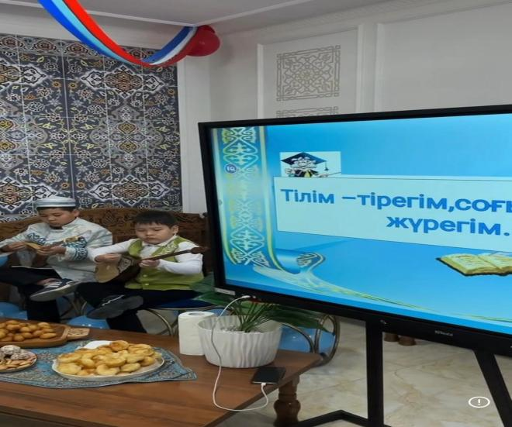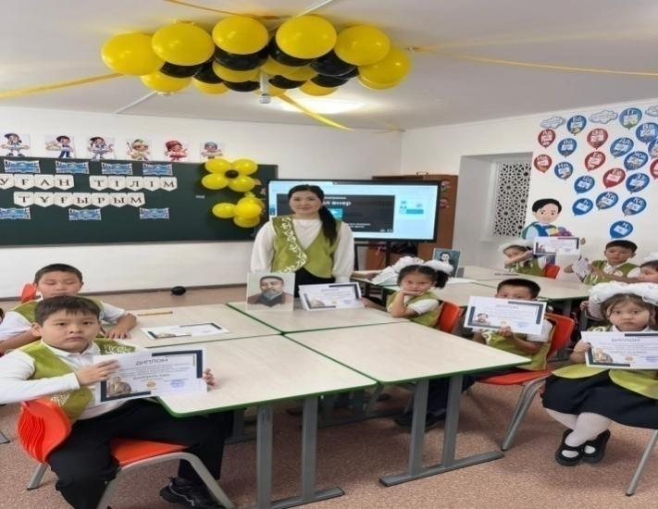

Қыркүйектің екінші жексенбісі – Отбасы күні жоспарына сай
“Салауатты өмір салтын қалыптастыру мақсатында “My Family” атты отбасылық спорттық сайысы өтілді.
Қатысушы сыныптар: 2сыныптар
Мақсаты:оқушылар мен ата-аналарға адам денсаулығының, өмір сүру үшін қажеттілігін, бағалы байлық екенін түсіндіру; оқушыларды және ата-аналарды сұлу да сымбатты, денсаулығы зор, күшті болу үшін денені шынықтыру, оларға спортпен айналысуын қажет екендігінің манызын түсіндіру; салауаттану - адам жанының да, тәнінің де тазаруы, денсаулығының жақсаруы, сондықтан салауатты өмір салтын ұстануға тәрбиелеу.
- Міндеттері:
ата-аналар мен балаларды сайысқа қатыстыра отырып, олардың отбасылық тәрбие туралы білімдерін кеңейту, тәрбиенің үздік үлгілерін насихаттау;
ата-аналардың мектеппен, мұгаліммен, басқа ата-аналармен тұрақты қарым-қатынасын қалыптастыру
Нәтижесі:
- Сайысқа жарысқа мектебімізідің2 сынып оқушылары мен ата-аналары белсене қатысты.
- Оқушылар мен ата-аналар эстафета ойнай отыра, логикалық қабілеттері де шыңдалып, спорттық қабілеттері дамытылды.
- Ойынға 3 отбасы қатысты.Бұл сайыста 1 орынды иеленген 2А сыныбының “Ынтымақ” тобы жеңіске жетті
- Өтілген іс-шараның нәтижесі мектебіміздің инстаграмм желісінде жарияланды.
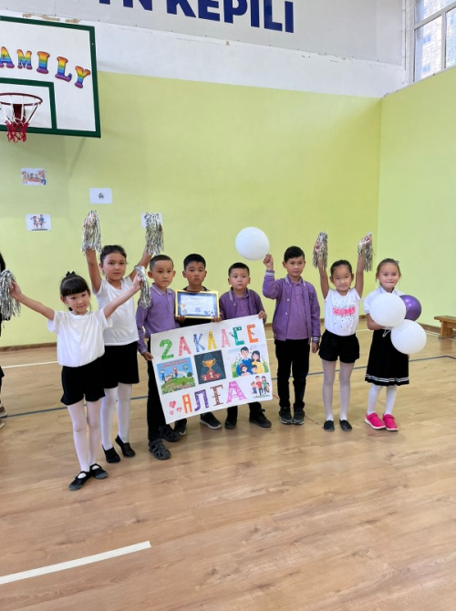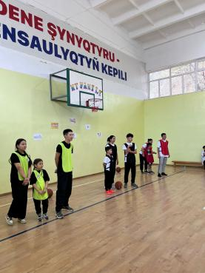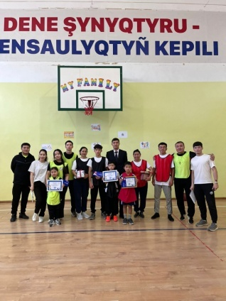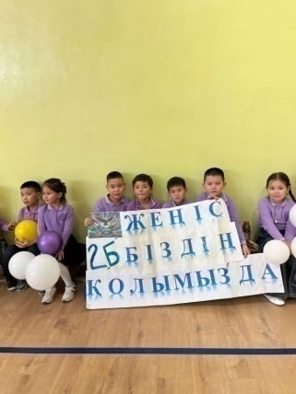
https://www.instagram.com/reel/DBQIypqN1dL/?igsh=aHR2NWFhODV4ZzVl
Мектебімізде 9-18 қыркүйек аралығында интернет қауіпсіздігі, буллинг, кибербуллингтің алдын алу бойынша онкүндік жүргізілді. Мақсаты: оқушы кезеңінде кездесетін буллингтің түрлері, себептерін анықтау, қиыншылықтардың және оның алдын алу жұмыстарын жүргізу, ақпарат беру. Онкүндік аясында интернет қауіпсіздігінің алдын алу, ресурстарды дұрыс пайдалану жөнінде ақпараттандыру бойынша тәрбие сағаттары, «Қауіпсіз интернет» тақырыбында жадынама тарату, «Мен буллингке қарсымын» тақырыбында сурет көрмесі, «Интернеттегі қауіпсіздік ережелері» тақырыбында мектеп инстаграмына пост жариялау, «Буллинг және кибербуллингтің алдын алу». «Буллинг және оған қарсы тұру» тақырыбында мектеп ұжымына психологиялық сағаттар жүргізілді.
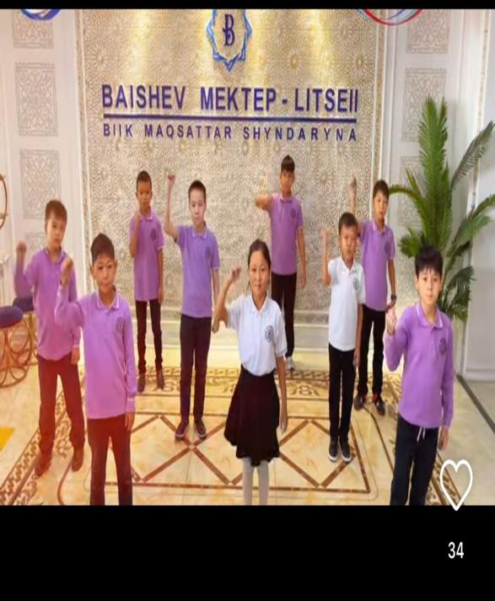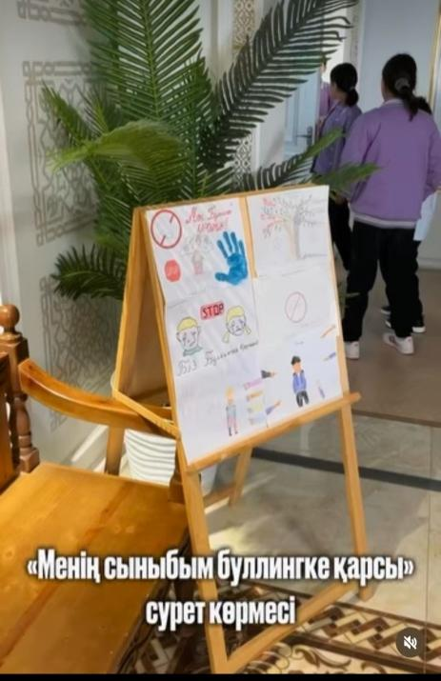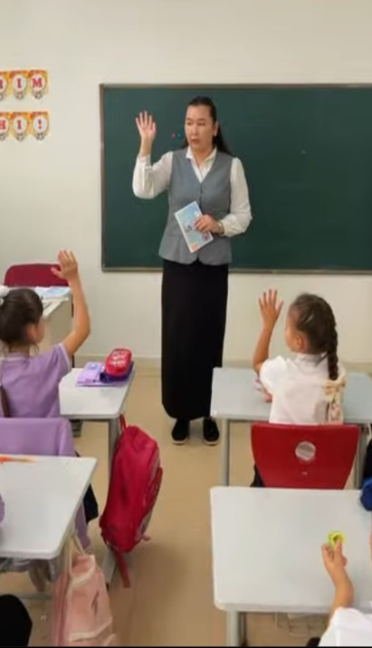
https://www.instagram.com/reel/DAGfxMetrkm/?igsh=MXV4dWNsNHJ6b216MQ==
https://www.instagram.com/reel/DAAqCFvtSMT/?igsh=NjJpa2d1amp6bXli
https://www.instagram.com/reel/C_-jduetIxV/?igsh=MWVnZTcyemp5cDd5ZQ==
https://www.instagram.com/reel/C_5MVP2tu2h/?igsh=emRoNTdtODE5anI2
https://www.instagram.com/reel/C_sYTXZNMaL/?igsh=MWg3NzEydGhmd2JsaQ

Мектеп оқушыларының денсаулығын нығайту; дене тәрбие жұмыстарын одан әрі күшейту; футбол ойынына деген қызығушылықтарын арттыру, оқушылардың икемдігін, жылдамдығын, шапашаңдығын дамыту; сыныптар арасындағы ең мықты топты анықтау бойынша «ФУТБОЛ» біріншілігі ұйымдастырылды.
Нәтижесі:
- Футболдан жарысқа мектебімізідің1-4 сынып оқушылары белсене қатысты.
- Оқушылардың футбол ойнай отыра, логикалық қабілеттері де шыңдалып, дарындық қабілеттері дамытылды.
- Терең ойлай, сынып ішіндегі ауызбіршілікті сақтай отыра ғана оқушылар көзделген мақсатқа жетуге болатындығын түсінді.
- Өтілген іс-шараның нәтижесі мектебіміздің инстаграмм желісінде жарияланды.
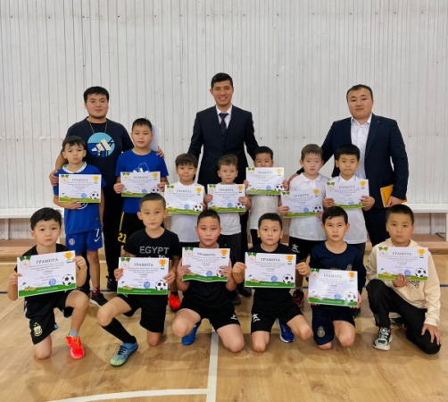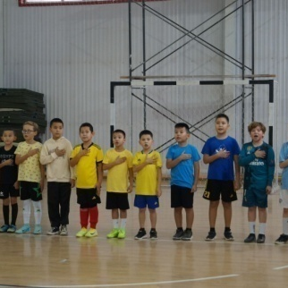

https://www.instagram.com/reel/DBk6e56tZ6A/?igsh=MTYwdXN3aHdkdnNidw==
Қазан айы – тәуелсіздік және отаншылдық айы;
Оқушылардың күз мезгілі кезіндегі өзгерістері жайлы білімдерін кеңейту,мерекелік көңіл күй сыйлау мақсатында «АЛТЫН КҮЗ» мерекесі өткізілді.
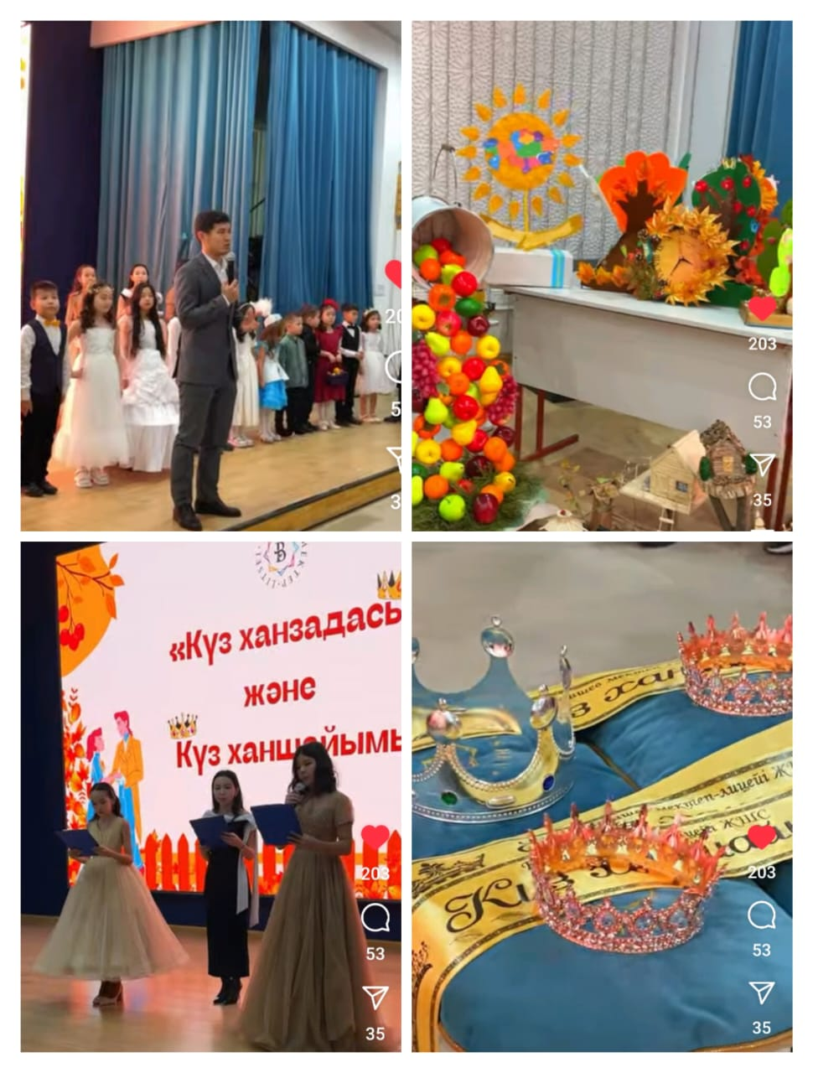

25 қазан Республика күні мерекесіне арналған "Ақындар айтысы" іс-шарасы өткізілді.
Мақсаты:ұлттық рух пен патриотизмді, өз халқына және оның дәстүрлеріне құрмет сезімін тәрбиелеу, эмоционалды интеллекті қалыптастыру, айтысты қазақ халқының ұлттық құндылығы, шешендік өнердің баға жетпес мұрасы ретінде дәріптеу арқылы дарынды шығармашыл жастарды анықтау болды.
Міндеттері:балалар мен жастардың қазақ халқының музыкалық мәдениетіне деген қызығушылығын ояту, поэтикалық, орындаушылық және вокалдық дағдыларды қалыптастыру, ұлттық мәдениетке деген сүйіспеншілік сезімін ояту, қазақ тілінің рөлін арттыру, халықтар достығы мен бірлігін дәріптеу.
Нәтижесі:
- "Ақындар айтысы" тақырыбында 5 сынып оқушыларымен іс-шара өтті.
- Оқушылардың ақындық қабілеттерін шыңдалып, дарындық қабілеттері дамытылды.
- Сахна мәдениетін сақтай отыра, домбырамен мың құбылта суырып салма ақындық қасиеттерін шыңдай отырып, өз ойларымен Тәуелсіз еліміздің мақтаныштары, туған жер, еліміз туралы айтысты.
- Өтілген іс-шараның нәтижесі мектебіміздің инстаграмм желісінде жарияланды.
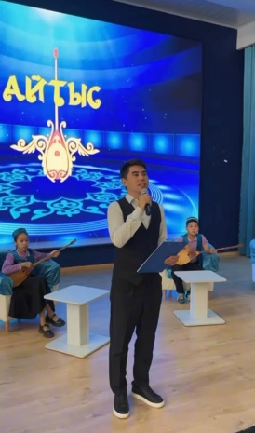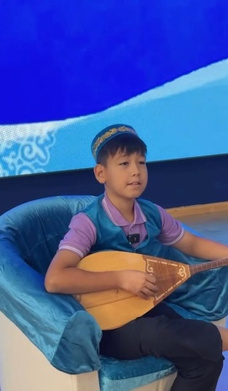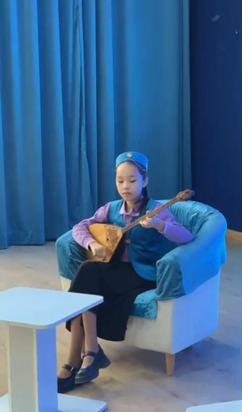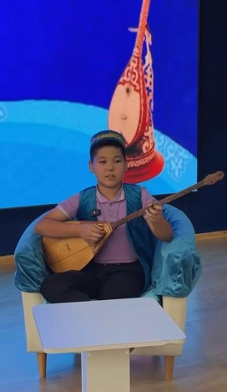
https://www.instagram.com/baishev_school?igsh=MjdxOXU4YnVtbTEy
«Қарттарым-асыл» қазынам»тақырыбында ұйымдастырылған шараның мақсаты:оқушыларға ұлттық қадір-қасиеттер, имандылық, үлкенді қадірлеу, үлкенге ізет, кішіге құрмет көрсету керектігін түсіндіру. Оқушыларға еңбекті сүюге,
Отанымыздың білікті де білімді адал азаматы болуға тәрбиелеу
Нәтижесі:Қарттарымызға деген құрмет пен алғыс күшейді, олардың өмірге деген ынта-жігері артты.
• Оқушылар қарттарға құрметпен қарап, еңбегінің мәнін түсінді.
• Қарттарымыздың жақсы өсиеттері мен жылы сөздері оқушыларға жылулық сыйлады.
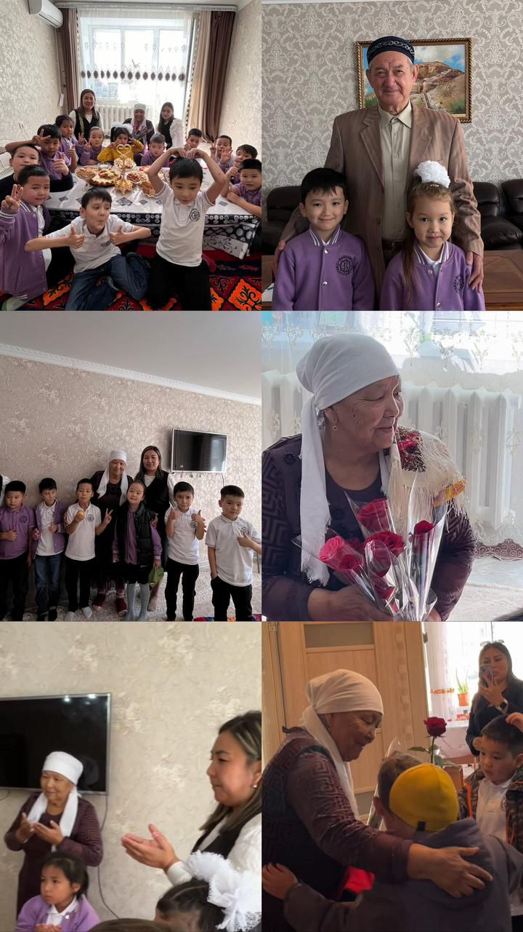

5 қазан – Мұғалімдер күні мерекесіне орай “Ұстаз – ұлы есім” тақырыбында меркелік іс шара өткізілді.
• МАҚСАТЫ:Ұстаздың адам өміріндегі алатын зор орнын түсіндіру, оқушыларды ұстаздарды құрметтеуге, сыйлауға және қадірлеуге тәрбиелеу.
• Ұстаз мамандығының қыр-сыры мен ерекшеліктерін түсіндіру.
• Ұстаз еңбегін бағалауға үйрету, ұстаздарға құрмет көрсетіп, олардың қоғамдағы рөлін ерекше атап көрсету.
• Оқушылар мен ата-аналар арасында мұғалімдерге деген алғыс сезімін қалыптастыру.
• Мұғалімдер мен оқушылар арасындағы мейірім мен сыйластық қарым-қатынасты нығайту.
Нәтижесі:
• Мұғалімдер еңбегіне деген құрмет пен алғыс күшейді, олардың жұмысына деген ынта-жігері артты.
• Оқушылар ұстаз мамандығына құрметпен қарап, мұғалім еңбегінің мәнін түсінді.
• Қоғамда мұғалімдердің рөлі мен маңыздылығы туралы оң пікір қалыптасты.

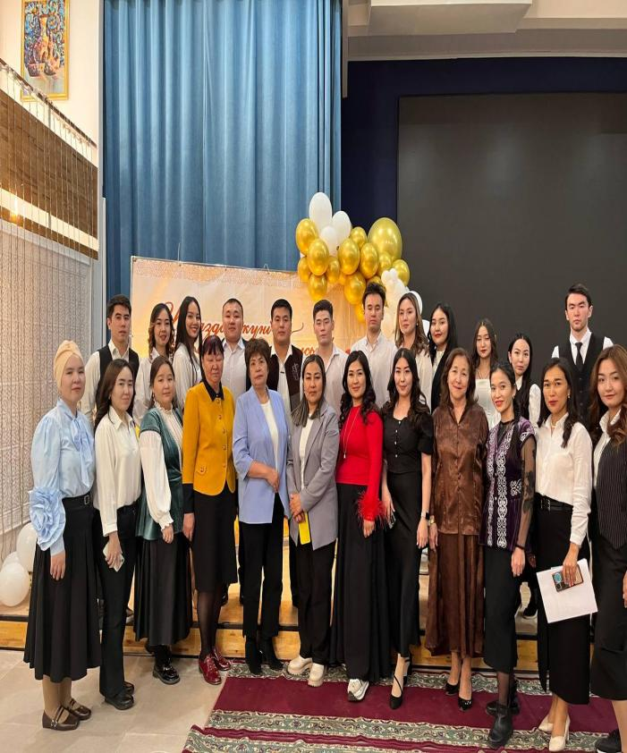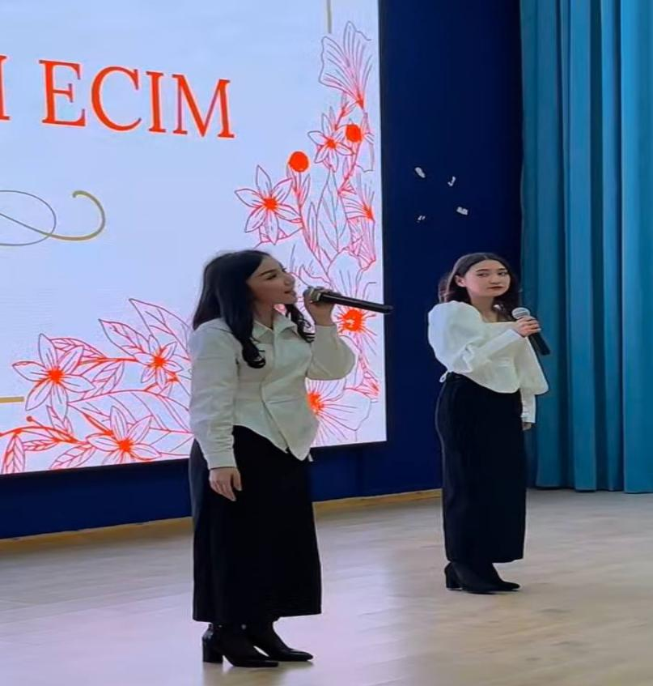
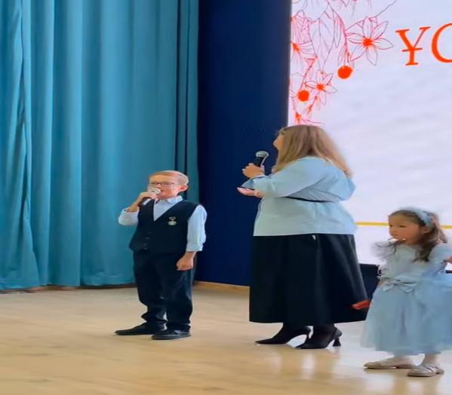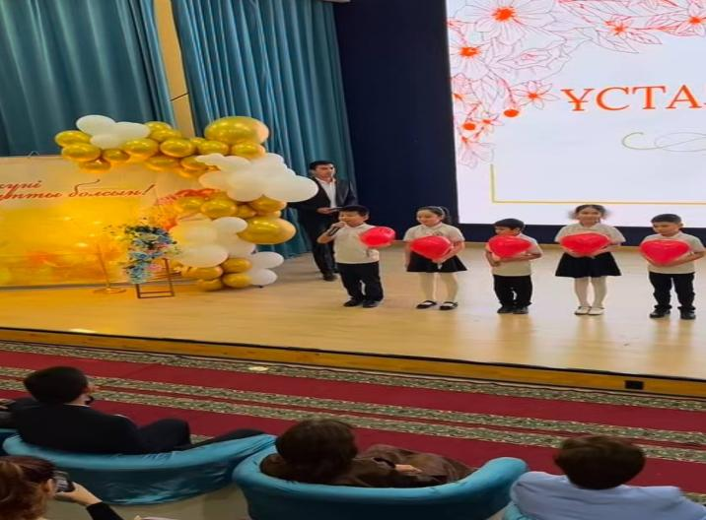
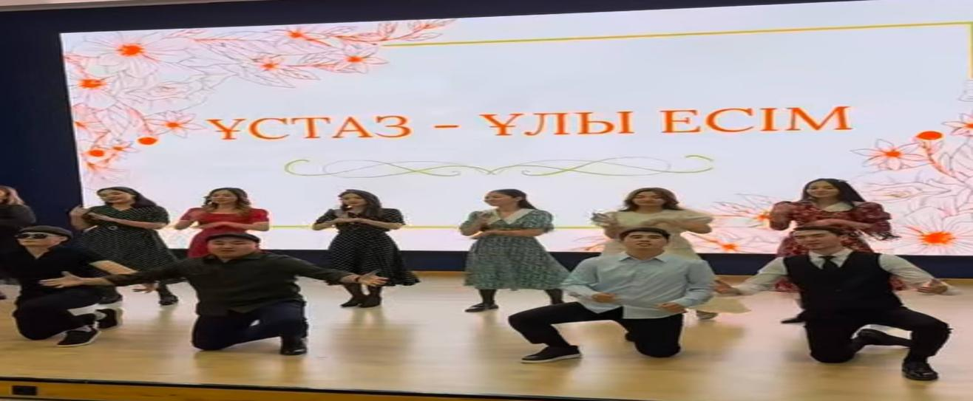
https://www.instagram.com/reel/DAv5vsWtsmI/?igsh=MTYwY2VhZW51ajZheQ==
Қараша айы – әділдік және жауапкершілік айы;

2024-2025 оқу жылындағы Баишев мектеп-лицейінде Тоғызқұмалақ ұлттық спортымыздан, қала аралық турнирінің өтілді.
Мақсаты: Сайысымыздың негізгі мақсаты – халқымыздың ұлттық ойыны «Тоғызқұмалақ» ойынын оқушы бойына сіңіру. Әр ұлттың өзіндік ерекшеліктері болатыны белгілі. Яғни қазақ халқының тәрбие тәсілдері мен тәжірибелері өте көп. Халқымыздың әдет-ғұрпын, дәстүрін, тарихын білу, оны қастерлеу – әрқайсымыздың борышымыз. . Ғасырлар бойы ұрпақтан - ұрпаққа жалғасып келе жатқан қасиетті қазынамыз. Басқа халықтардан ерекшелеп тұратын ұлттық құжатымыз. Оны сыйлау, болашақ ұрпаққа аман - есен жеткізу - біздің міндетіміз.
Міндеттері:Сан ғасырдан бері ұлы даланы мекендеген қазақ халқының тұрмысымен біте қайнасып, қанымызға дарыған, ұлттық мәдениетіміздің нышаны – Ұлттық спорт түрлері. Көшпенділер заманынан бері атадан балаға мирас боп қалған спортымыз – тоғызқұмалақ ойыны. Тоғызқұмалақ - бұл ақыл мен парасаттылықтың, зеректік пен алғырлықтың белгісі осы қасиеттерді оқушы бойына сіңдіру.
Нәтижесі:
- Тоғызқұмалақ жарысына Ақтөбе қаласынан 12 мектеп белсене қатысты,5-6 сынып оқушылары арасында өтті, барлығы 50 ге жуық оқушы қатысты .
- Оқушылардың тоғызқұмалақ ойынын ойнай отыра, интелектуалық қабілеттері де шыңдалып, дарындық қабілеттері дамытылды.
- Халқымыздың әдет-ғұрпын, дәстүрін, тарихын білу, оны қастерлеу – әрқайсымыздың борышымыз. . Ғасырлар бойы ұрпақтан - ұрпаққа жалғасып келе жатқан қасиетті қазынамыз.
- Өтілген іс-шараның нәтижесі мектебіміздің инстаграмм желісінде жарияланды.
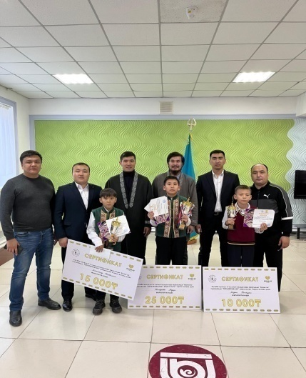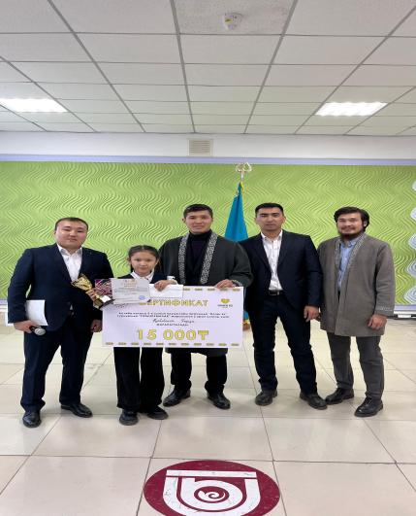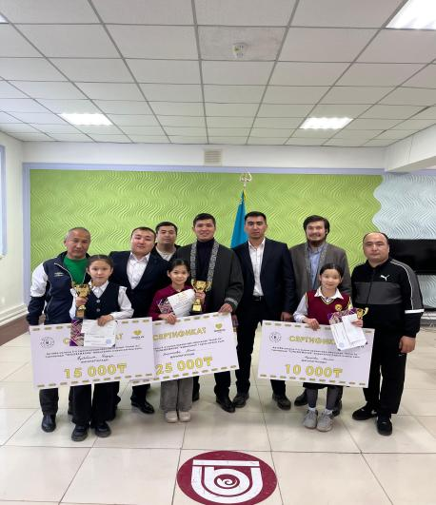

https://www.instagram.com/reel/DCzWifittI8/?igsh=MTFya2llbWo1c3l4MA=
«Мектеп Парламенті» көшбасшыларын ұлықтау бойынша мектебімізде сайлау өткізілді.Үміткер әр оқушы өз бағдарламасын даярлап таныстырды.
Жетекшісі мұғалім Түркменбаева Інжу Көнейқызының басшылығымен мектеп оқушылары тығыз қарым қатынасты жұмыстанды.
Сайлау нәтижесі бойынша :
- Құқық және ақпарат фракциясының көшбасшысы Әлібеков Есімхан Арманұлы
- Қамқорлық және экология фракциясының көшбасшысы Сарбасова Тоғжан Маралқызы
- Дебат қозғалысы және патриотизм фракциясының көшбасшысы Темірболат Нұрали Бекдәулетұлы
- Мектеп Президенті Серікбай Диляра Асанқызы тағайындалды.
Өткізілген іс-шара “Баишев мектеп-лицейінің” инстаграм парақшасында көрсетілген: https://www.instagram.com/reel/DCjkRW4N3nf/?igsh=cTVsdHJybDd3bmE3

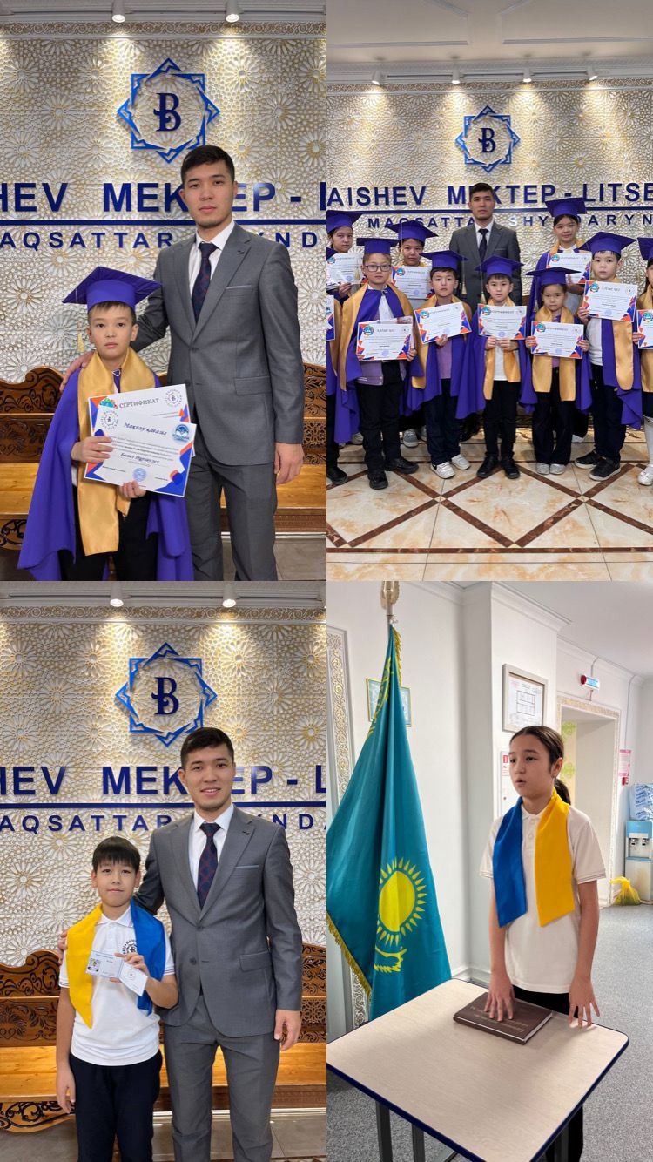

Біртұтас тәрбие бағдарламасының айлық жоспарына сай «Заң және тәртіп» тақырыбында сыныптан тыс шаралар өтілді.
Мақсаты:Оқушылардыңадамқұқығы, оныңішінде бала құқығыжөніндетүсінігінкеңейту, әрбірадамөзқұқығынбіліп, өзгеніңқұқығынбұзбауғаүйрету, құқықтықтәрбие беру.
Көрнекілігі: Заң, тәртіптуралынақылсөздер, кітапкөрмесі, ҚР Конституциясы.
Нәтижесі:Оқушылардың адам құқығы, оның ішінде бала құқығы жөнінде түсінігін кеңейту, әрбір адам өз құқығын біліп, өзгенің құқығын бұзбауға үйрету, құқықтықтәрбие беру.
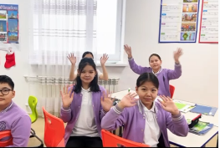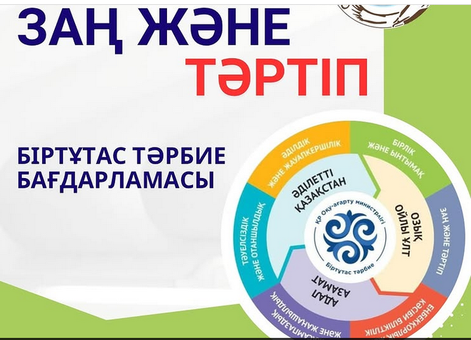

«Төтенше жағдайлар кезіндегі іс әрекет негіздері» тақырыбында тәрбие сағаты жүргізілді.
Мақсаты:Оқушыларға төтенше жағдайлар туралы түсінік беру;Төтенше жағдайлар кезінде өзін-өзі ұстау ережелерін үйрету;Қауіпсіздік шараларын сақтау дағдыларын қалыптастыру.

Барысы
Мұғалім төтенше жағдайлар туралы қысқаша ақпарат береді (жер сілкінісі, өрт, су тасқыны және т.б.).Оқушыларға сұрақтар қойылып, олардың бастапқы білімдері анықталады.Төтенше жағдайлар кезінде әрекет ету тәртібі түсіндіріледі.Оқушылармен эвакуациялау жолдары, қауіпсіз жерлер және алғашқы көмек көрсету туралы талқылау жүргізіледі.Тәжірибелік жаттығулар орындалады (мысалы, ғимараттан жылдам әрі қауіпсіз шығу, өрт кезіндегі дұрыс әрекеттер).Оқушылардан кері байланыс алынады.Төтенше жағдайлар кезіндегі негізгі ережелер қайталанды.
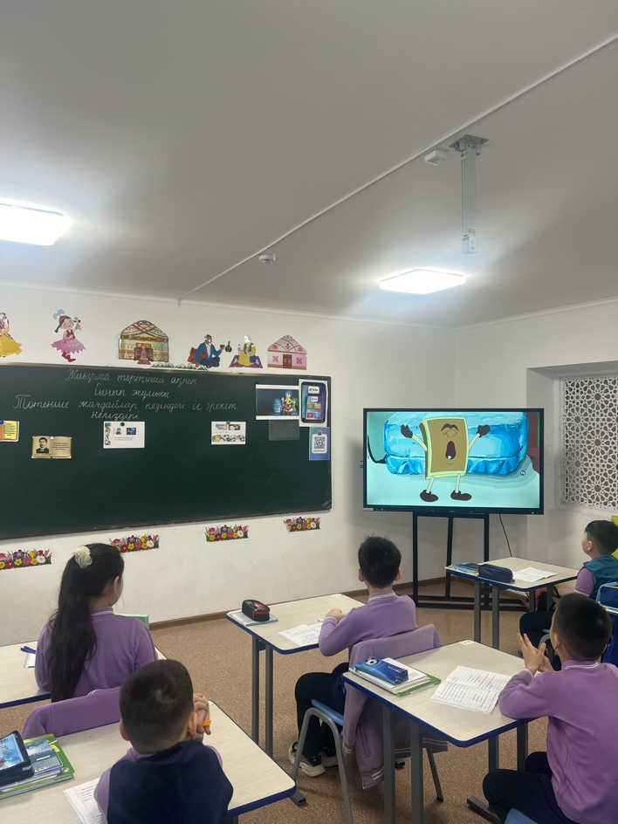
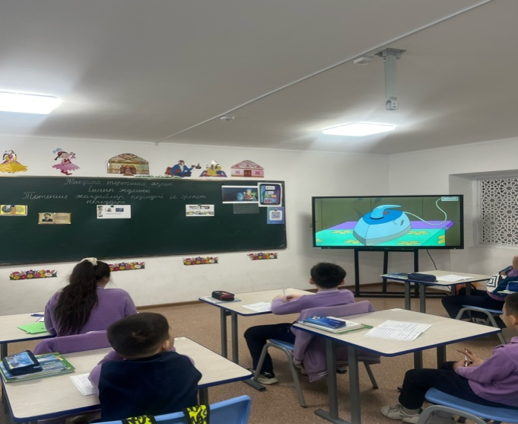
Нәтижесі:Оқушылар төтенше жағдайлардың түрлері мен олардың салдарын түсінді.Төтенше жағдайда өзін-өзі ұстау ережелерін меңгерді.Қауіпсіздік шараларын сақтау дағдыларын қалыптастырды.
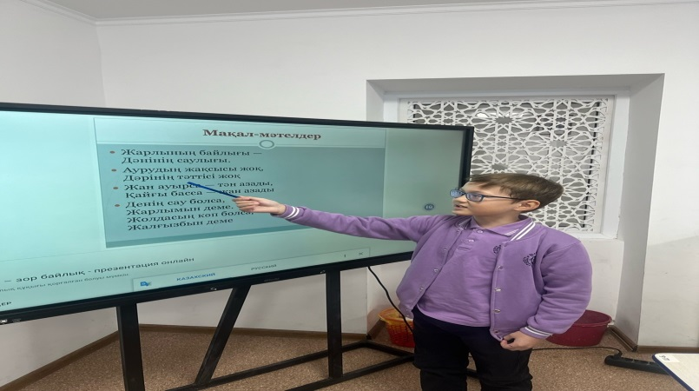

Желтоқсан – бірлік және ынтымақ айы;
5 желтоқсан – Дүниежүзілік Еріктілер күні
Мақсаты: «Жүрегім толы мейірім» атты қайырымдылық акциясының негізгі мақсаты:жас ұрпақтың бойына адамгершілік,ізгілік,қамқорлық,қайырымдылық сияқты асыл қасиеттерді бойына дарыту мақсатында ұйымдастырылды.
Нәтижесі:Қайырымдылық жәрмеңкесі аясында жүз мың теңгеге «Үміт»балалар үйіне көмекке заттар сатып апарылды.
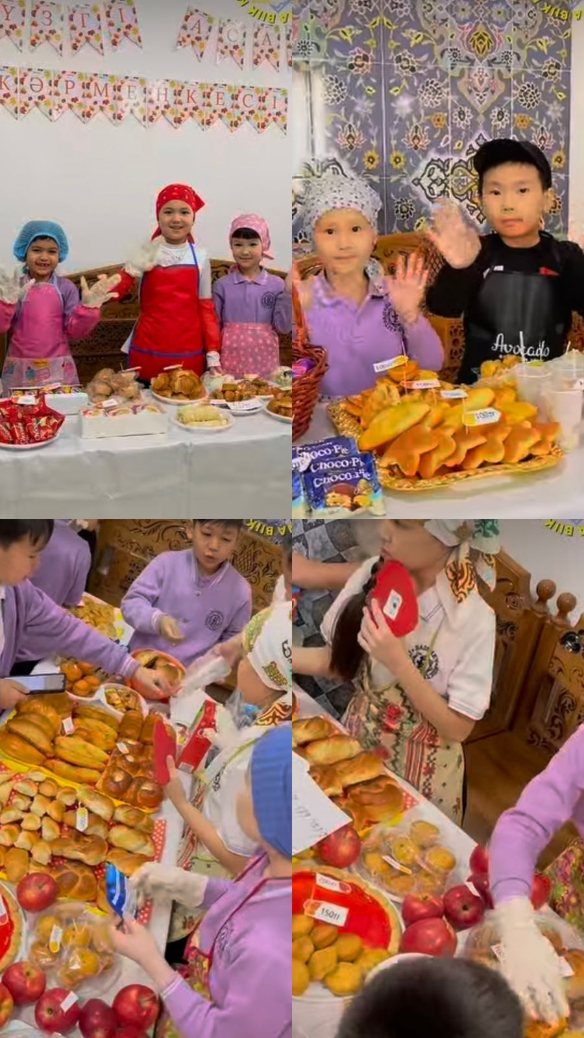
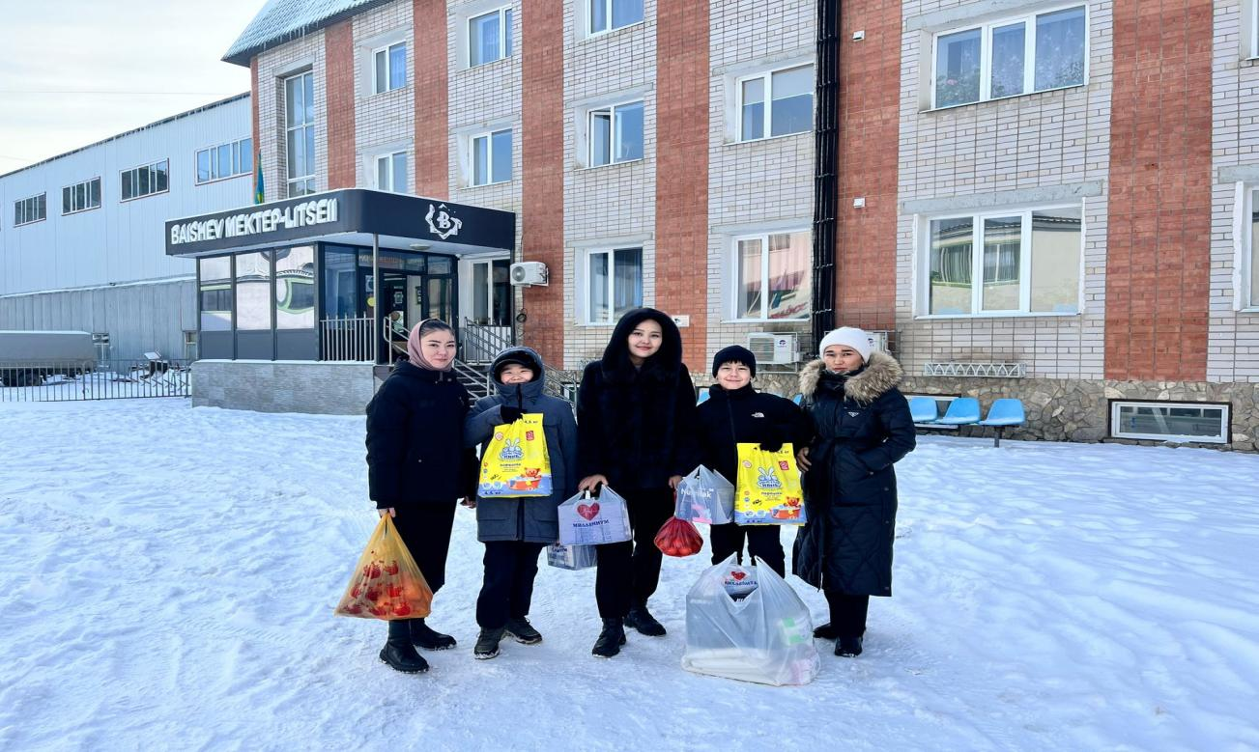

16 желтоқсан – Қазақстан Республикасының Тәуелсіздік күніне орай
«Тәуелсіздік-теңдесі жоқ байлығым!»тақырыбында өткізілді.Мақсаты:Оқушыларды Қазақстан Республикасы өз алдына дербес ел болуына 34 жыл толуымен таныстыру, тамыры терең тарихын еске түсіру. Оқушылардың білім деңгейін топтық
жұмыс,көріністер арқылы өз еліне, жеріне деген сүйіспеншіліктерін таныта білуге үйрету. Оқушылардың тілін, ой-өрістерін, дұрыс сөйлеу дағдыларын, қабілеттерін дамыта отырып, шығармашылыққа баулу.Отанын сүюге, мақтаныш етуге, еліміздің нағыз азаматы бола білуге тәрбиелеу.
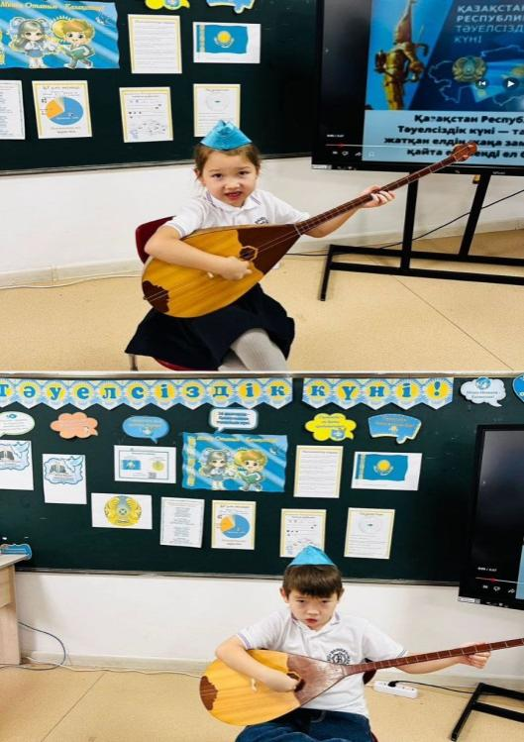
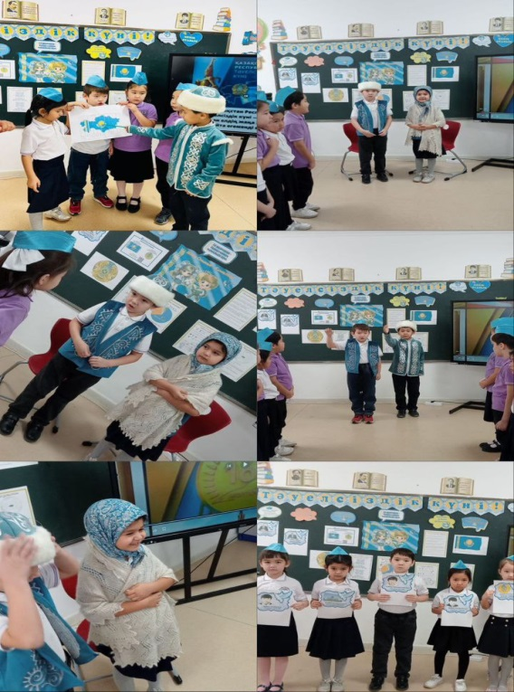
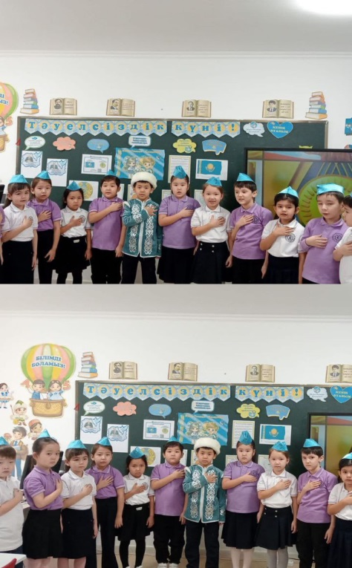

«Өнертапқыштыққа алғашқы қадам» байқауы
Тақырып: “RoboKids -2024”

Мақсаты:
• «16 желтоқсан - Қазақстан Республикасының Тәуелсіздік күніне» орай оқушылардың роботтарды құрастырып,бағдармалау, ғылыми техникалық, инженерлік дағдыларын дамыту, инновациялар мен жоғары технологиялар саласына қызығушылығын арртыру мен дарынды жастарды анықтау.

Нәтижесі:

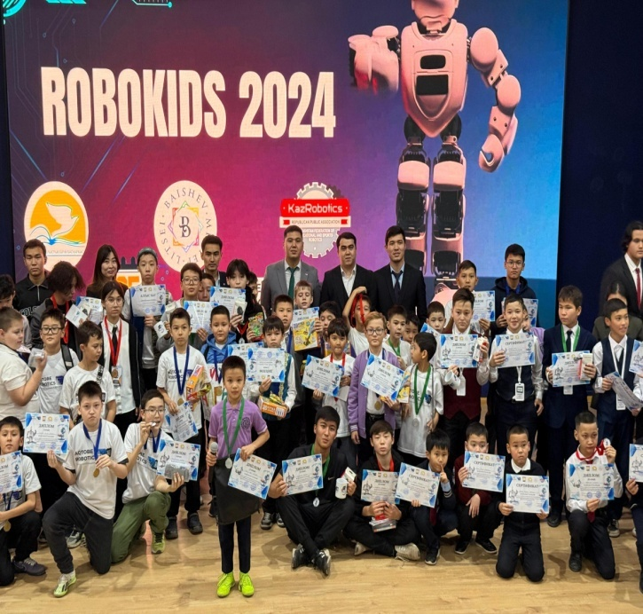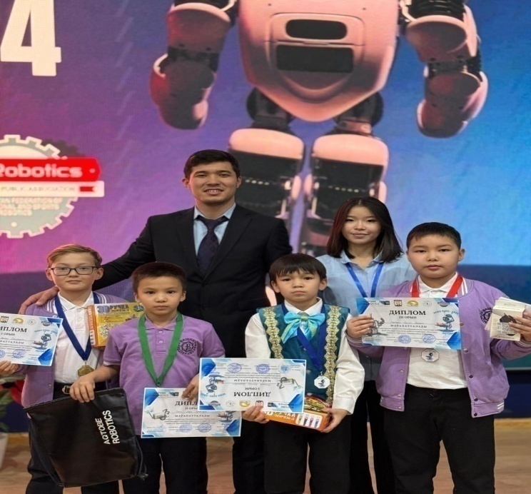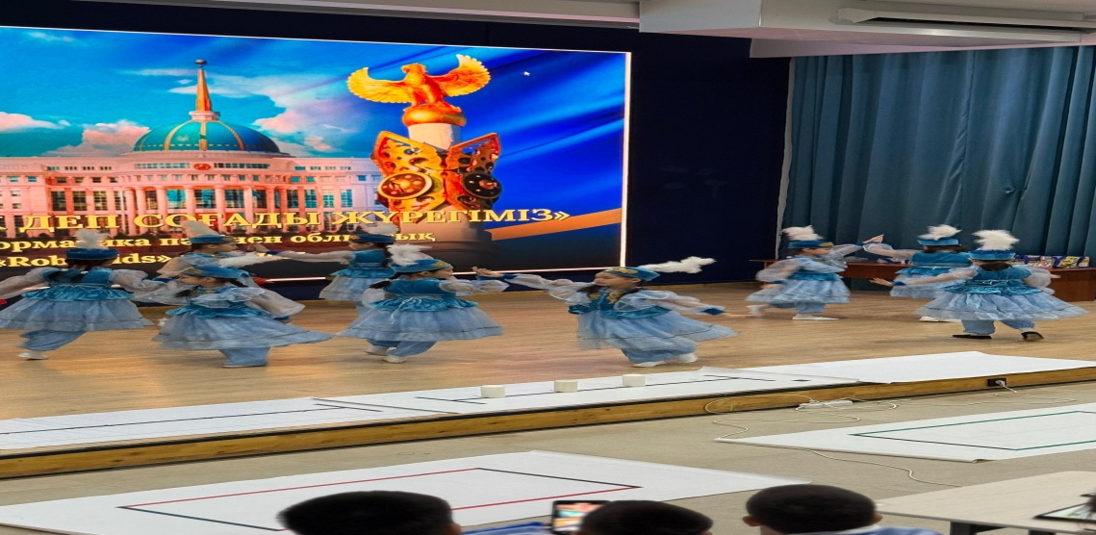
https://www.instagram.com/reel/DDmRMqjN2wk/?igsh=MW5nZDBtbXMxaXo3cA==

Қаңтар – заң және тәртіп айы;
1 қаңтар – Жаңа жыл
Мақсаты: Оқушыларға мерекелік көңіл күй сыйлау,көңілді ойындар ойнату. Достық қарым-қатынас орнату. Керемет мерекелік көңіл күйде қысқы демалысқа шығарып салу.
“Жарқыра Жаңа жыл!” атты меркелік іс-шарада:
1.Құттықтау: Мектеп басшылығы тарапынан оқушыларды мерекемен құттықтады.
2.Концерттік бағдарламалар: Әдемі әсем ән шырқалып, оқушылар кіргізілді. Шеңбер құрылып, би биледі. Ортаға Аяз ата мен Ақшақар шақырылып шырша айналып биледі.
3.Қорытынды: Іс-шара соңында оқушыларға керемет көңіл күй сыйланды, сонымен қоса жаңа жылдық сыйлықтар таратылды.
Оқушылардың қауіпсіздігі басты назарда болды. Мектеп автобустарымен тасымалдау ұйымдастырылып, оқушыларды қысқы демалысқа шығарып салдық.
Нәтижесі:
- Оқушылардың бойына рухани-адамгершілік қасиеттерді ұялатып, жақсы-жаманды ажырата білуге ықпал етілді.
- Оқушылардың бір-бірімен достық қарым-қатынастарын жақсарту, оларды адамгершілікке, мейірімділікке тәрбиелеуге ықпал етілді.
Өткізілген іс-шара “Баишев мектеп-лицейінің” инстаграм парақшасында көрсетілген:
https://www.instagram.com/reel/DEFQyoZteVE/?igsh=MTllaGo5Yjd0bWlueQ==
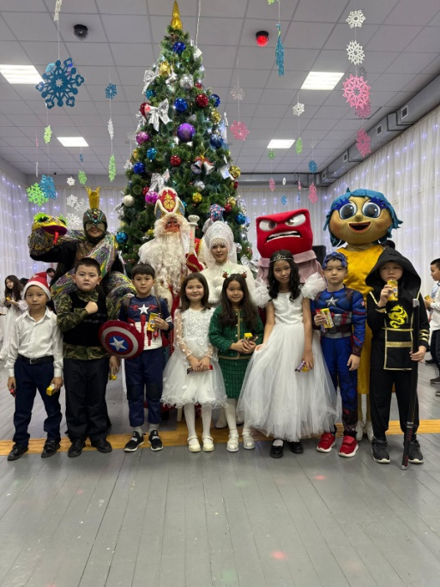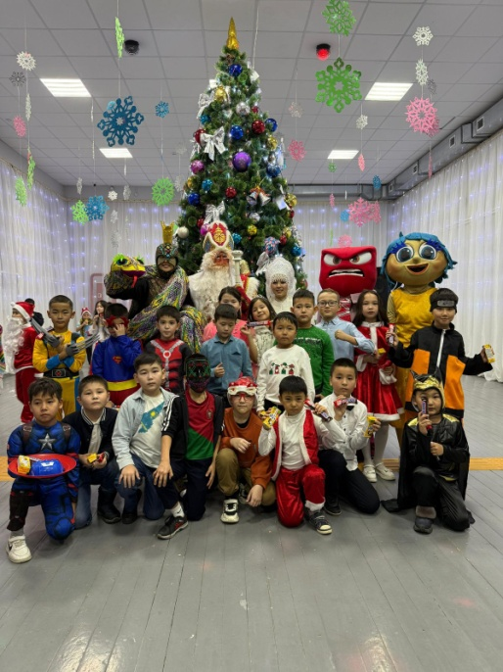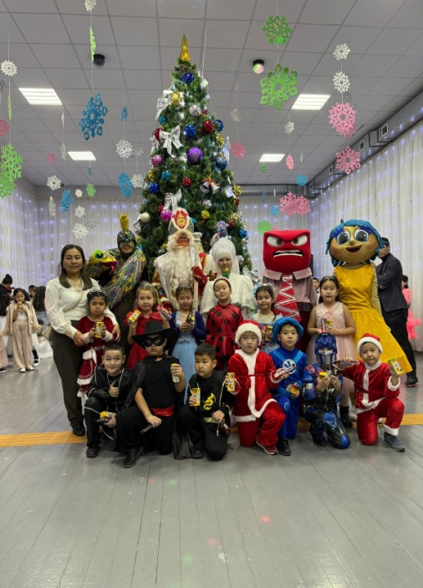

Мектептегі тәрбие жұмысының сапасын арттыру мақсатында сынып жетекшілердің он күндігі өткізілді.
Тақырыбы: «Мектептегі достық қарым-қатынас»
Күні:30.01.2025ж
Қатысқандар: 5 «A» сыныбы және мектеп парламенті
«Мектептегі достық қарым-қатынас» тақырыбындағы дебат – оқушылардың мектептегі достықтың маңызын, оның оқушылар арасындағы қарым-қатынасқа, психологиялық және әлеуметтік дамуға әсерін талқылайтын пікірсайыс. Бұл ойын барысында қатысушылар достықтың артықшылықтарын қолдап, оның қиындықтары мен кедергілерін талқылайды.
Мақсаты:
Дебаттың негізгі мақсаты – Оқушылардың достық қарым-қатынастың маңызын түсінуі және оны мектеп өмірінде дұрыс қолдана білуі, сондай-ақ өз көзқарастарын дәлелдеп, қарсы пікірлермен жұмыс жасау дағдыларын дамыту.
Нәтижесі:
Дебат нәтижесінде оқушылар:
• Достық қарым-қатынастың мектептегі әлеуметтік және эмоционалдық маңызын түсінеді.
• Дәлелді пікір айту, қарсыластың пікірін тыңдап, сындарлы жауап беру дағдыларын дамытады.
• Мектептегі достықтың оқушының жеке дамуына тигізетін әсерін талдап, өз пікірлерін ашық және еркін білдіре алады.
• Пікірсайыс арқылы сыни ойлау және топтық жұмыс істеу қабілеттерін жетілдіреді.
Қорытынды:
Қорытындысында, мектептегі достық қарым-қатынас баланың жеке және әлеуметтік дамуына үлкен ықпал етеді деген ортақ пікірге келдік. Достық тек қуаныш әкеліп қана қоймай, өмірлік маңызды дағдыларды қалыптастырады: сенім, жауапкершілік, бір-біріне қолдау көрсету. Сол себепті, достықты бағалау және оны нығайту – әр оқушы үшін маңызды міндет.
https://www.instagram.com/reel/DFk3UrXNAZU/?igsh=MXY3dGdxOWx2ajQwYg==

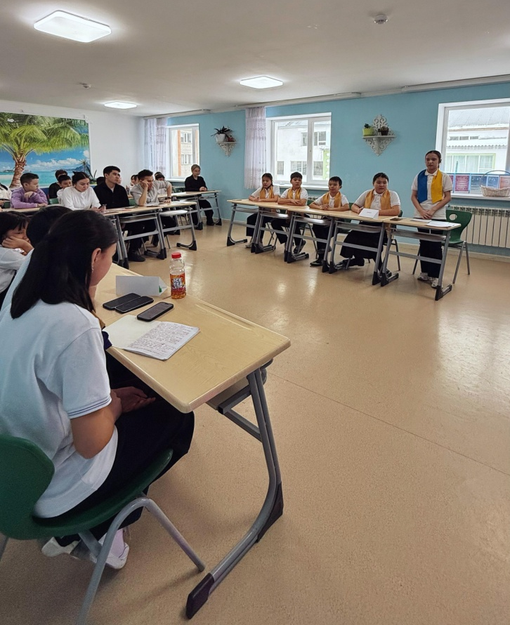
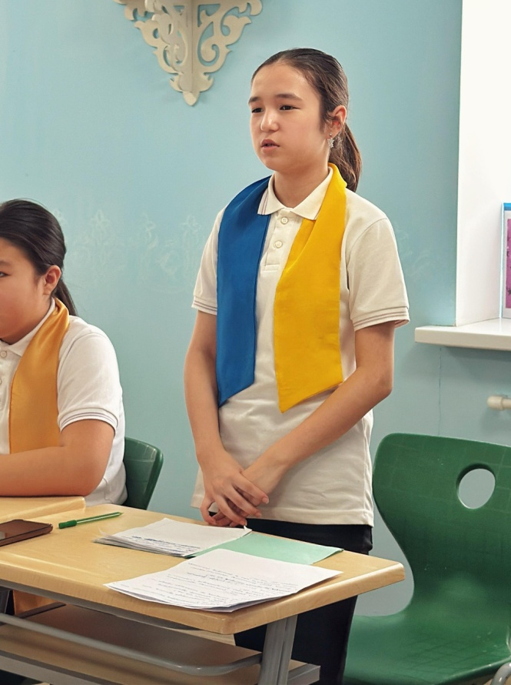

«Достық- қымбат өмірде»тақырыбында өткізілген ашық сабақ өткізілді.
Мақсаты: Балалардың «дос», «достық» құндылықтары туралы түсініктері кеңейеді.
Міндеттері:
- ұл бала мен қыз бала арасындағы сыйластық, достық туралы түсініктерін қалыптастырады;
- өзара сыйластық қарым-қатынастарын дамытады;
- инабаттылыққа, достыққа, сыйластыққа тәрбиеленеді.
Нәтижесі:Оқушылардың достық туралы ұғымы кеңейед және нақтыланады. Достарға деген қарым-қатынастары қалыптасады, достықты қадірлей білуді ұғады, бір-біріне көмек көрсету және қамқор болуға үйренді.
Оқушы өз бетімен ізденді және өз ойын еркін айта алды.
Оқушының есте сақтау қабілеті жақсарып, өз эмоциясын, өзі басқара білді. Оқушылар арасында ынтымақтастық орнады. Өзіне де, өзгеге де сын көзбен қарай алды. Пікірталасқа қатысты.
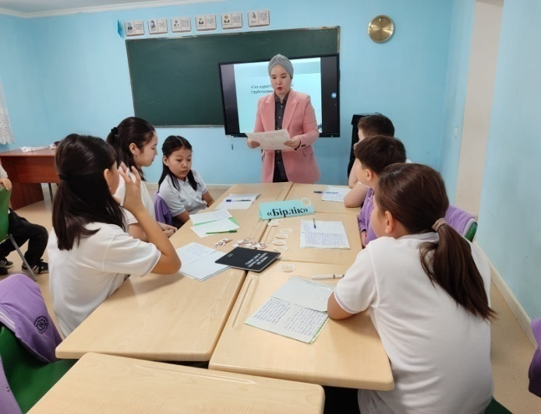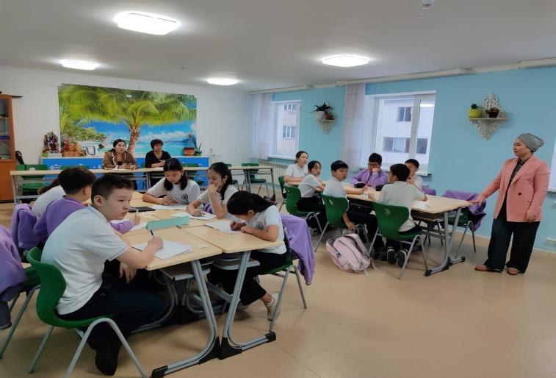

«Еңбегі адал жас өрен» жобасы бойынша «Мамандықтар марафоны» байқауына мектебіміздің жас мамандары қатысты.

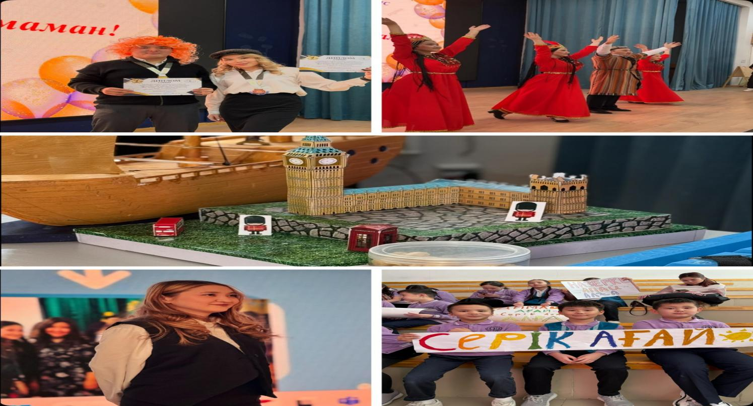

Біртұтас тәрбие бағдарламасына сай"Конфуций академиясы" және "Қытай жазуы: иероглифтер әлемі" тақырыбында өткізілген шығармашылық жұмыстың анықтамасы:
Мақсаты:
• Қытай мәдениеті мен тілін тереңірек таныстыру
• Иероглиф жазуының ерекшеліктерін көрсету
• Конфуций институтының мүмкіндіктерімен таныстыру
• Иероглиф жазу өнері: оқушыларға қарапайым иероглифтер жазуды үйрету
• Қытай тіліндегі негізгі амандасу сөздерін үйрену
Іс-шараның нәтижесі
Білім көкжиегі кеңейді: Оқушылар Қытай мәдениеті, Конфуций академиясы және иероглиф жазуы туралы тың ақпарат алды.
Қызығушылық артты: Оқушылар қытай тілін үйренуге және Конфуций институтының бағдарламаларына қатысуға қызығушылық танытты.
Практикалық дағдылар қалыптасты: Қатысушылар қарапайым иероглифтер жазуды үйреніп, қытай тіліндегі негізгі амандасу сөздерін меңгерді.
Осындай іс-шаралар арқылы оқушылардың әлемге деген көзқарасы кеңейіп, шет тілдерін меңгеруге деген ынтасы артады.
Өткізілген іс-шара «Баишев мектеп-лицейінің» инстаграм парақшасында көрсетілген:
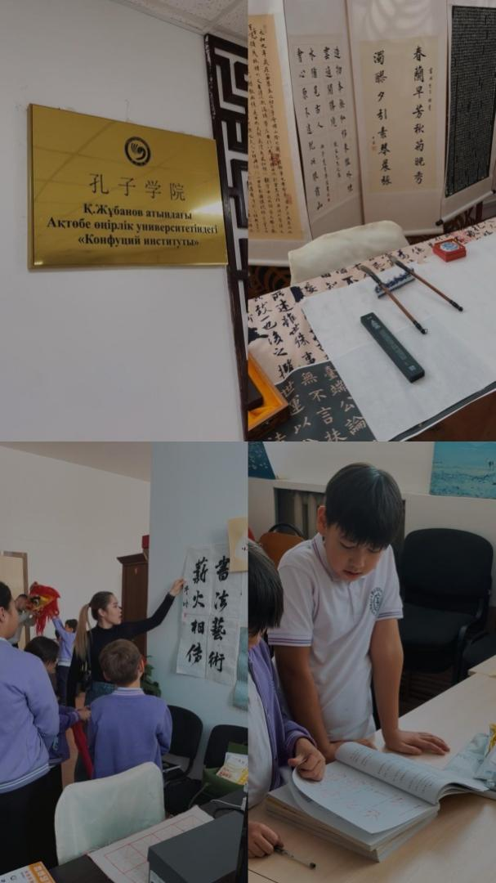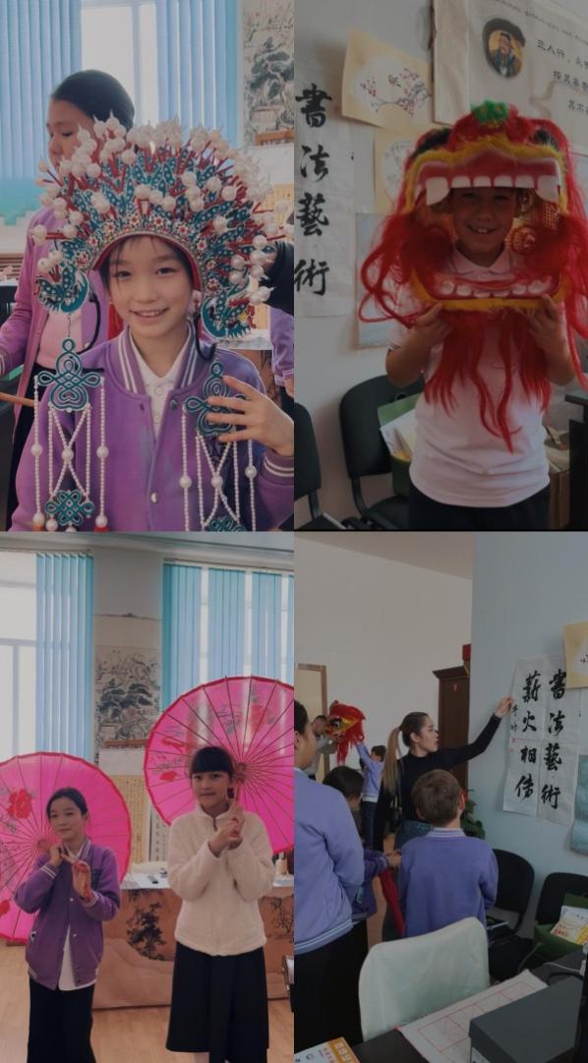
«Еңбегі адал жас өрен» жобасы бойынша «Мамандықтар марафоны» байқауында “О том,как Винни-пух ходил за мёдом” тақырыбында ертегі көрінісін көрсету сабағы ұйымдастырылды.

Ертегінің оқушыларға беретін нәтижесі:
Танымдық сабақ – Оқушыларға жоспар құрудың және оның салдарын ойлаудың маңыздылығынүйретеді. Винни-Пухтың бал алу әрекеті сәтсіз аяқталғандықтан, әр істі алдын ала ойластырып, дұрыс шешім қабылдау қажеттігін түсіндіреді.
Күлкі мен көңіл көтеру – Оқиға әзілге толы болғандықтан, балаларға қызықты әрі көңілді әсер қалдырады. Бұл олардың ертегіге деген қызығушылығын арттырады.
Достықтың маңызы – Винни-Пух пен Пятачоктың арасындағы достық пен өзара көмек оқушыларға достықтың құндылығын ұғындырады.
Шығармашылық ойлау – Винни-Пухтың бал алу үшін шарды пайдалану идеясы балаларға қиялдарын дамытып, жаңа шешімдер табуға ынталандырады.
Төзімділік пен өмірлік тәжірибе – Винни-Пухтың әрекеттері арқылы оқушылар әрбір сәтсіздік – жаңа сабақ екенін түсінеді және қиындықтарға мойымауға үйренеді.
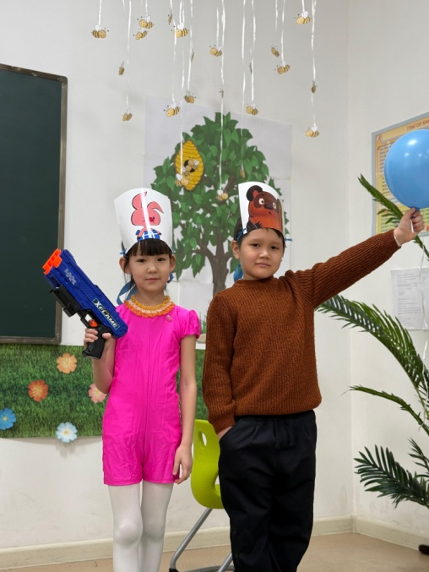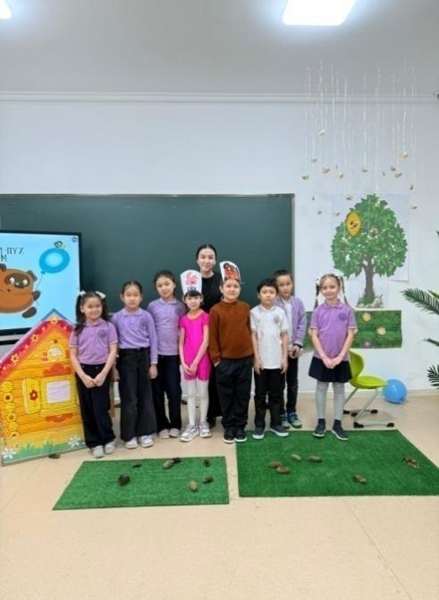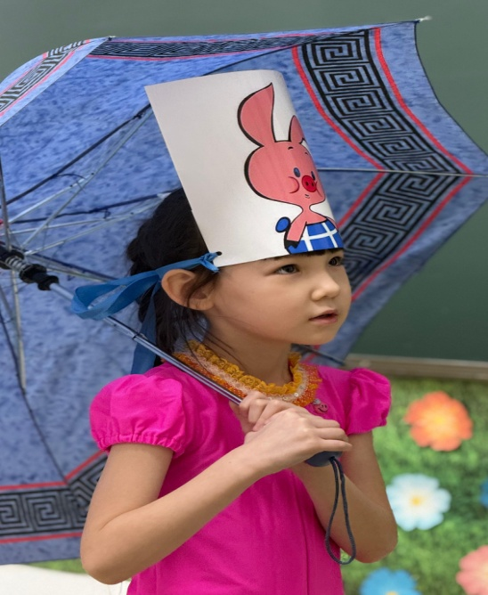

«Дұрыс тамақтану-денсаулық кепілі»тақырыбында танымдық тәрбие сағаттары өткізілді.
Мақсаты:Оқушылардыдұрыстамақтанумәдениетіментаныстырып,денсаулыққұндылығы, дұрыстамақтанутуралытүсініктерінкеңейту . Адамныңағзасынақажеттітағамдықзаттардыңерекшелігін,денсаулықтыңадамөміріндегімаңызынтүсіндіру. Қазақтыңұлттықтағамдары мен салт — дәстүрлерінжаңғыртуарқылыұлтқадегенсүйіспеншіліксезімдерінояту.
Нәтижесі:Денсаулықтыкүтуге, дұрыстамақтанабілуге,салауаттыөмірсалтынұстануғатәрбиелеу.Тамақтану-адамағзасы үшін аса маңызды қажеттілік. Адамныңденсаулығыкөбінесеқалайтамақтанғанынабайланысты. Адам үнемікүш-қуатжұмсайды. Соны қалпына келтіру үшін ол дұрыс тамақтана білуі тиіс. 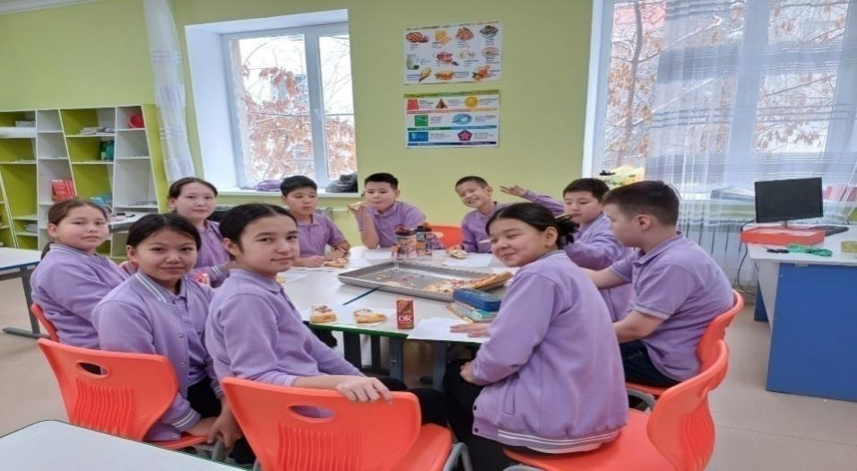
«Еңбегі адал жас өрен» жобасы бойынша «Мамандықтар марафоны» байқауында «Математика біздің өмірде» мерекесіне арналған іс- шара өткізілді.
Мақсаты:
• Математиканың күнделікті өмірде қолданылатынын көрсету.
• Оқушылар мен қатысушылардың математикалық дағдыларын дамыту.
• Математикаға деген қызығушылықты арттыру.
• Ойлау қабілетін дамыту және мәселелерді шешу дағдыларын қалыптастыру.
• Математикалық білім мен логиканы жетілдіру.
Нәтижесі:
• Қатысушылар математиканы тек пән ретінде емес, өмірдегі маңызды құрал ретінде түсінуге мүмкіндік алды.
• Оқушылардың пәнге деген қызығушылығы артты.
• Көбіне шығармашылық тұрғыдан ойлауға, түрлі тапсырмаларды шешуге икемділік пайда болды.
• Қатысушылар логикалық ойлау мен математикалық ой-жүйесін дамыту мүмкіндігін алды.

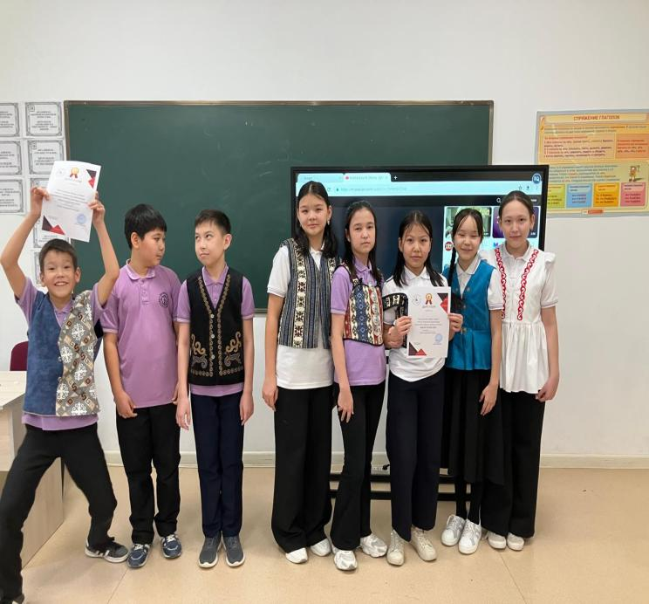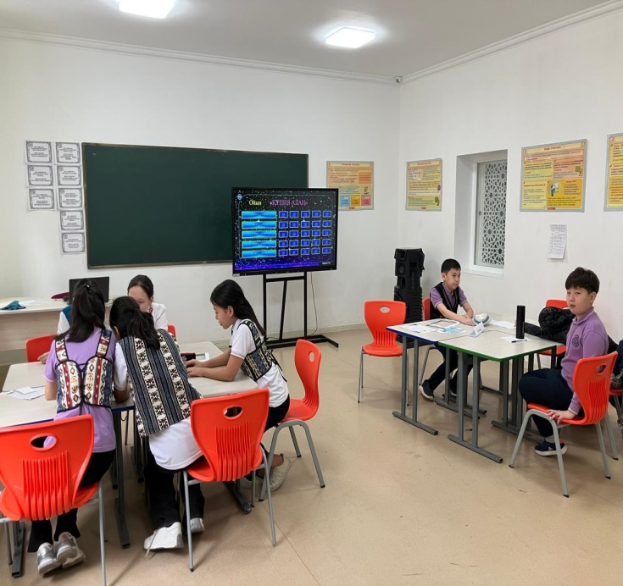 Жас маман байқауы аясында өткізілген«Мерген бала» тақырыбындағы шығармашылық жұмыс өткізілді.
Мақсаты: Оқушылырамызды қазақтың ұлттық құндылықтарын бойына сіңдіру әрі дәріптеу.Дәстүрлі садақ ату өнерін насихаттау, яғни оны қазақтың ұлттық спорттық өнері ретінде дамыту.
Нәтижесі:
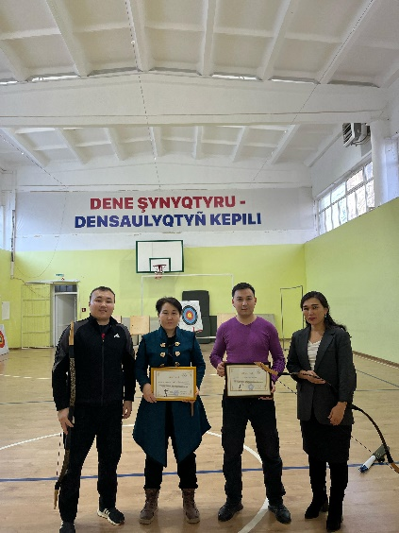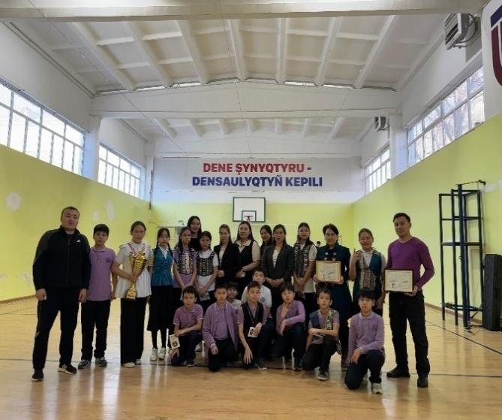
https://www.instagram.com/share/_mKdrL_Nk

«Еңбегі адал жас өрен» жобасы бойынша «Мамандықтар марафоны» байқауында Ақылдылар бәйгесі» іс-шарасы ұйымдастырылды.
Мақсаты:
Оқушылардың ойлау қабілетін дамыту
Ана тілі мен математика бойынша білімдерін нығайту
Жылдамдық пен ұжымдық жұмысқа баулу
Қатысушылар: 1 сынып оқушылары (немесе ұйымдастыру деңгейіне қарай өзгертуге болады)

Өткізу тәртібі:

Командалардың құрылуы – Әр командада 4-5 адам болуы керек.
Этаптар:
1-кезең: Ана тілі (мақал-мәтелдер, сөзжұмбақ, тілдік тапсырмалар)
2-кезең: Грамматикалық есептер (сөз тіркесін дұрыс құру, сөздерді жіктеу, талдау)
3-кезең: Математикалық есептер (логикалық және сандық тапсырмалар)
4-кезең: Эстафеталық жарыс (командалар тапсырмаларды ретімен орындайды)
Бағалау: Жылдамдық пен дұрыс жауаптар саны бойынша әділқазылар ұпай береді.
Қорытынды: Жеңімпаз команда грамоталармен, алғыс хаттармен марапатталады.
Бұл іс-шара оқушылардың білімін ойын түрінде жетілдіруге бағытталған қызықы әрі пайдалы шара.

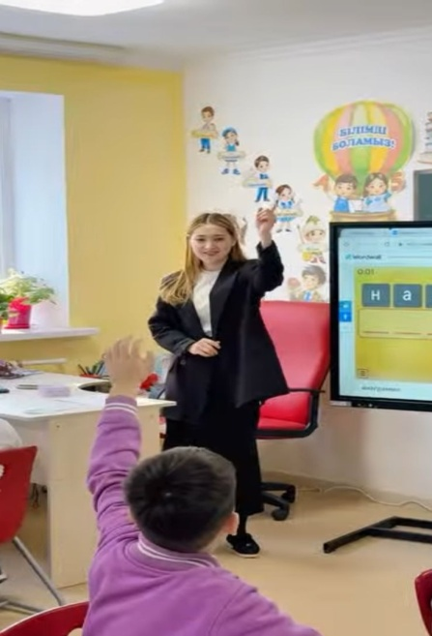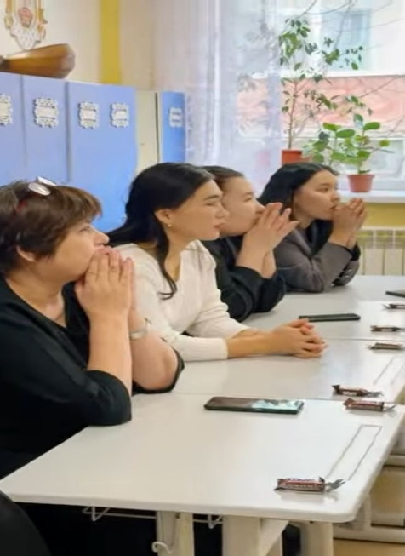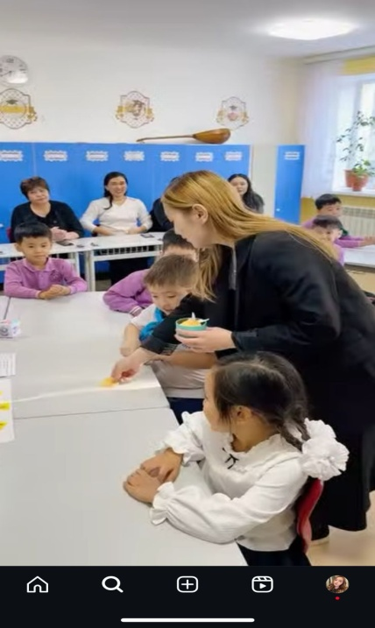
https://www.instagram.com/reel/DF2aKbuN5uM/?igsh=a2xjNWx5ZWV4MDZj
Тақырып: “Цифрлық әлемдегі қауіпсіздікті сақтау”

Мақсаты:
—Оқушыларды цифрлық әдемдегі қауіптермен таныстыру;
Оқушыларды цифрлық әдемдегі қауіпті түсіндіру;
— Оқушыларды цифрлық әдемдегіқауіптардан сақтау;
— Оқушылардың зерттеушілік, шығармашылыққабілеттеріндамыту;

“Цифрлық әлемдегі қауіпсіздікті сақтау” іс шарасының өту барысы:
- “Киберқауіпсіздік”призентациясы
- Оқушылар 2топқа бөлініп роботты аз уақытты құрастырады
- Робот құрасырғаннан кейін 10 мин ішінде роботқа сәйкес бағдарлама құрастырады
- 2 топ 12 Qwizсұрақтарына жауап береді
- Тапсырма орындау барысында балаларға бал беріледі

4. Қорытынды:
• Көп бал ұпайын жинаған топ 6 сағат көлеміндегі Aqtobe Robotics мектебіне тегін оқу сертификатына ие болады

Нәтижесі:
- Оқушылардың робототехникаға деген ынта-жігері артты
- Цифрлық әлемдегі қауіпі туралы білімдері күшейді

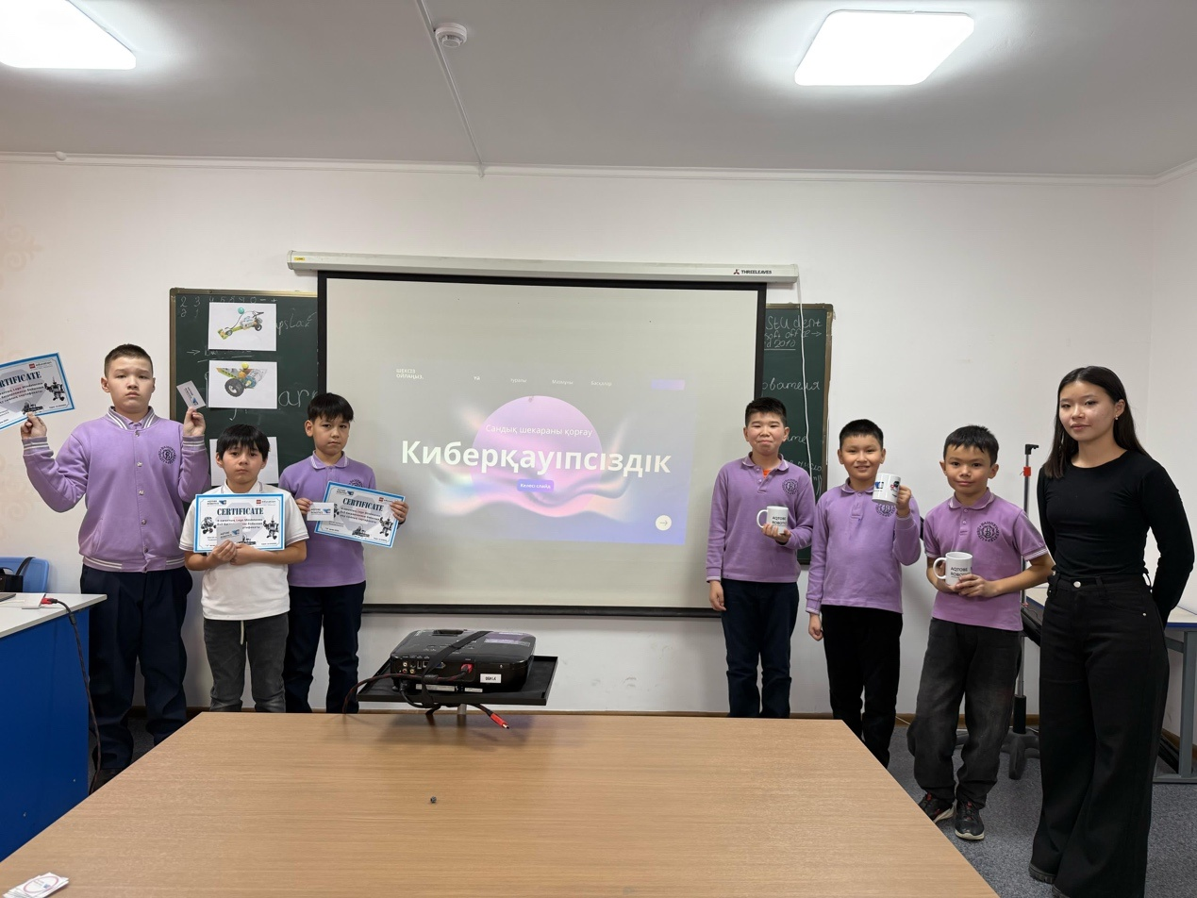
https://www.instagram.com/stories/baishev_school/3567594542187636328?igsh=bWR3OXA2b3JxM2pr
Тақырып: «Картинг»
Мақсаты:Оқушылардың спортқа ынтасын арттыру.
Нәтижесі:Бұл жарыс түрі спорттық жарыс пен көңіл көтеруді біріктіріп, қатысушыларға адреналин мен жарыс сезімін сыйлайды.
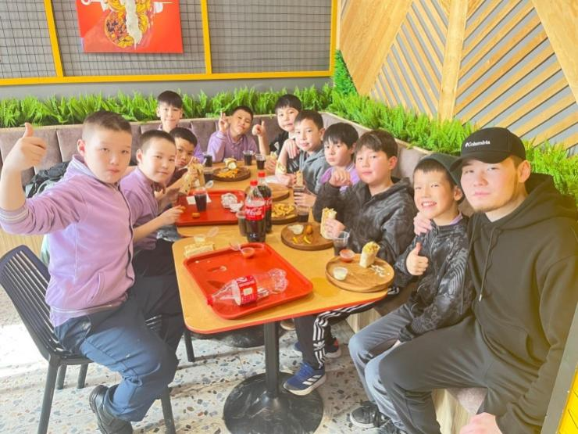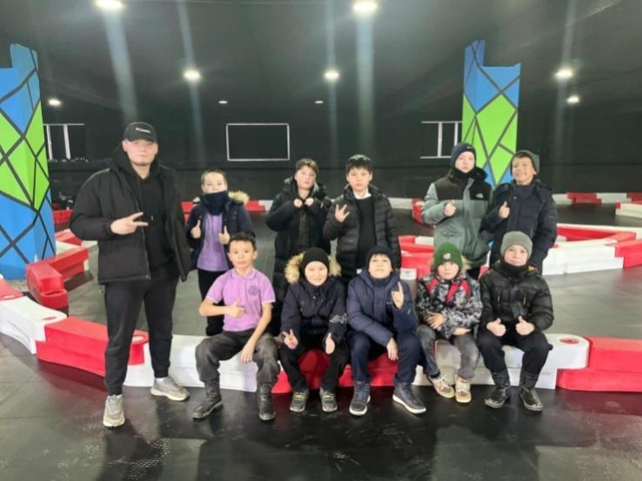https://www.instagram.com/s/aGlnaGxpZ2h0OjE3ODk3NjI0MTkyMzQ2MzYz?igsh=MWl6OWY5enFkMjEwZg==
Тақырып:“Төтенше жағдайлар кезіндегі іс-әрекеттер”.
Мақсаты: Төтенше жағдайлар кезіндегі іс-әрекеттер тәрбие сағатының мақсаты — оқушыларды табиғи және техногендік апаттар кезінде қауіпсіздік ережелері мен әрекет алгоритмдері туралы ақпараттандыру, төтенше жағдайларда дұрыс іс-әрекет жасау дағдыларын дамыту.
Қорытынды:Төтенше жағдайлар кезіндегі іс-әрекеттер тәрбие сағатының қорытындысы ретінде келесі негізгі аспектілерді атап өтуге болады:
Қауіпсіздік дағдыларының маңыздылығы: Төтенше жағдайлар кезінде дұрыс әрекет ету — адам өмірі мен денсаулығын қорғаудың негізі болып табылады. Оқушылар төтенше жағдайлар кезінде қандай әрекеттер жасау керектігін түсініп, оларды күнделікті өмірде қолдануға дайын болуы тиіс.
Психологиялық тұрақтылықты сақтау: Төтенше жағдайлар кезінде паникаға бой алдырмау, сабыр сақтау және дұрыс шешім қабылдау өте маңызды. Бұл дағдыны дамыту әр адамға қажетті өмірлік дағды болып саналады.

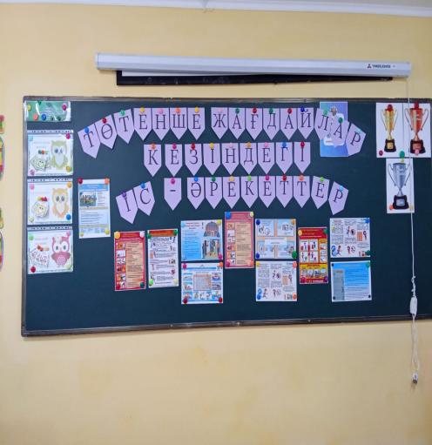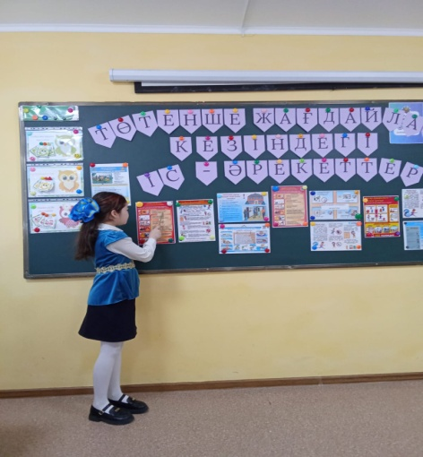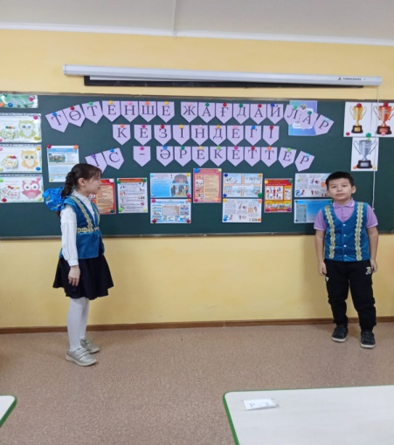

«Біз – сыбайлас жемқорлыққа қарсымыз!» тақырыбында сыныптар арасында тәрбие сағаттары өткізілді.
Мақсаты: “Сыбайлас-жемқорлық” дегенұғымдытүсіндіріп, пайда болу жағдайларыжайлытүсінік қалыптастыру.
- Өзкөзқарастарынбілдіріп, дүниетанымдарынкеңейту. Өзойларынеркінжеткізебілуқабілеттерін дамыту
- Өзмемлекетінежауапкершілікпенқарау және әділдіккетәрбиелеу. Патриоттықтәрбиеқалыптастыру
- Нәтижесі:Ел болыпеңсеміздікөтеріп, тәуелсіздігіміздіалып, баршаәлемгетанылдық, мемлекетіміздіңтамырытереңгетарап, нығаятүсуінебағытталғанқұқықтықзаңнамаларқабылданды, ел экономиясы мен әлеуметтікжағдайымызтүзеліп, әлеммемлекеттерініңортасынанөзорнымыздыайқындадық. Қоғамдамуыныңжаңажолынтаңдап, уақыттантуындағанәртүрлікеселдерденайығудыміндететіпқойдық.Әрқашандаадамдықжақсықасиеттердісақтап, мақсаттынәтижелергежетуүшін,өзмүмкіншіліктеріміздіпайдалануғатырысайық
.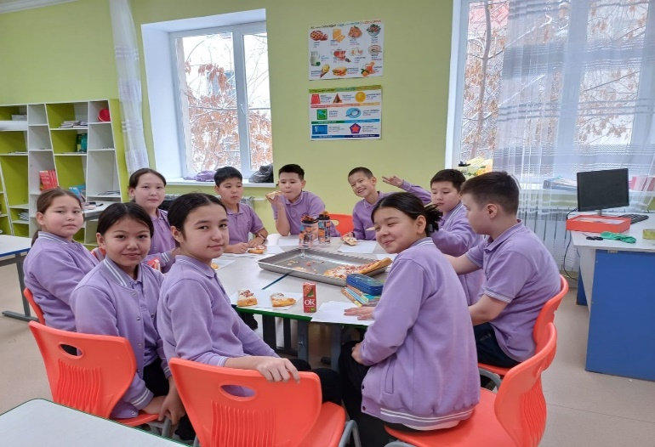 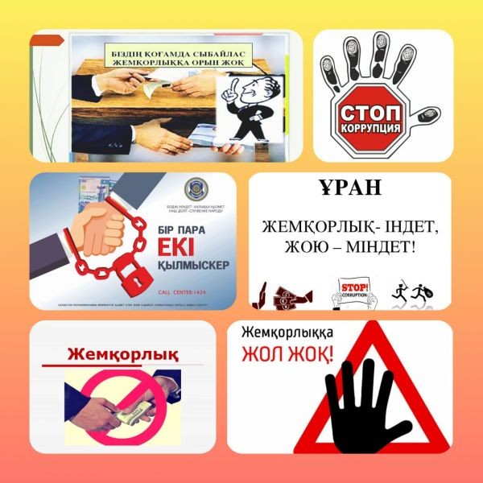
2024-2025 оқужылындағыБаишевмектеп-лицейіндесалауатты өмір салтын қалыптастыру мақсатында “Қар барысы” атты қысқы спорттық сайыстыңөтілді.
Қатысушы сыныптар: 4-6сыныптар
Мақсаты:Оқушыларадам денсаулығының, өмір сүру үшін қажеттілігін, бағалы байлық екенін түсіндіру; оқушыларды сұлу да сымбатты, денсаулығы зор, күшті болу үшін денені шынықтыру, оларға спортпен айналысуын қажет екендігінің манызын түсіндіру; салауаттану - адам жанының да, тәнінің де тазаруы, денсаулығының жақсаруы, сондықтан салауатты өмір салтын ұстануға тәрбиелеу.
Міндеттері:
Оқушыларды сайысқақатыстыраотырып, олардыңтәрбиетуралыбілімдерінкеңейту, тәрбиеніңүздікүлгілеріннасихаттау, спортқа деген сүйіспеншлігін артыру.
Нәтижесі:
Сайыс өте тартысты және көңілді өтті.
6 «А» сыныбы «Бірлік» тобы 1 орын
4 «А» сыныбы «Болашақ» тобы 2 орын
5«А» сыныбы «Қыран» тобы 3 орын
Сайысқа қатысқан сыныбтарға алығысымызды білдіреміз.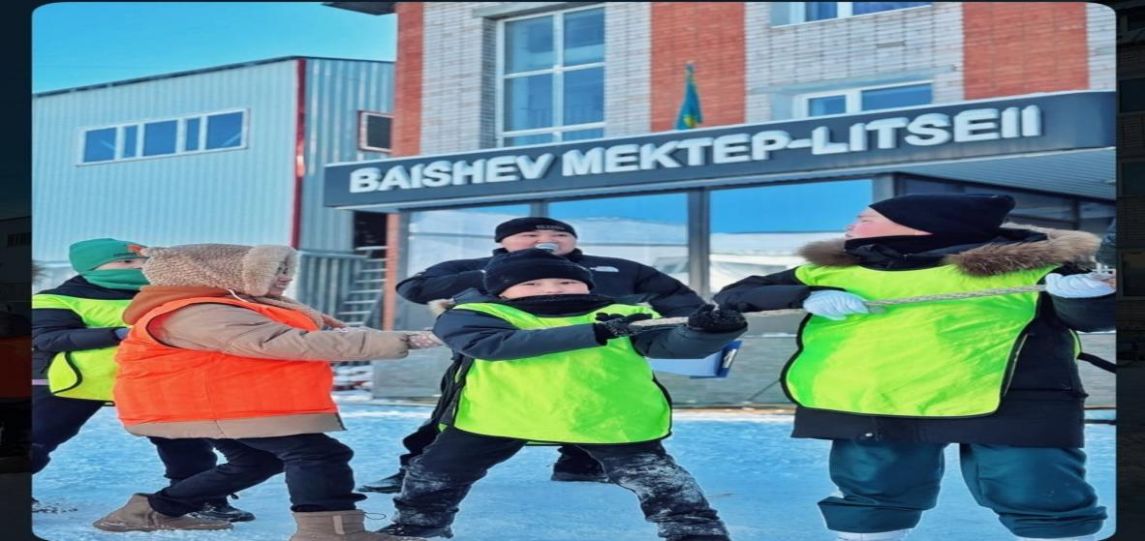
https://www.instagram.com/reel/DE9eVHhNAU1/?igsh=dDIzNnV2OHdxanF1

“Табиғи апаттар мен құтқару жұмыстарын жүргізу тәсілдері” тақырыбында оқушыларға танымдық сағаттар өткізілді.
Табиғи апаттар – бұл адамның қатысуынсыз, табиғи құбылыстардың әсерінен туындайтын төтенше жағдайлар. Олар адам өміріне, инфрақұрылымға және қоршаған ортаға үлкен қауіп төндіреді. Табиғи апаттарға жер сілкінісі, су тасқыны, дауыл, орман өрті, көшкін және цунами сияқты құбылыстар жатады.
Құтқару жұмыстарын жүргізу тәсілдері – бұл табиғи апаттар кезінде және одан кейін адамдарды құтқару, материалдық шығындарды азайту және апаттың салдарын жою мақсатында жүргізілетін арнайы шаралар жиынтығы. Бұл жұмыстар бірнеше кезеңнен тұрады:
- Дайындық кезеңі – қауіп-қатерлерді бағалау, халықты оқыту және алдын алу шараларын ұйымдастыру.
- Жедел әрекет ету – құтқару топтарының жұмысын үйлестіру, зардап шеккендерді эвакуациялау және алғашқы көмек көрсету.
- Қауіпсіздік шараларын қамтамасыз ету – қауіпті аймақтарды бақылау, қажетті инженерлік жұмыстар жүргізу.
- Қалпына келтіру кезеңі – инфрақұрылымды қалпына келтіру, зардап шеккендерге көмек көрсету және болашақ апаттардың алдын алу шараларын жасау.
Құтқару жұмыстарын ұйымдастыру арнайы төтенше жағдайлар қызметтерінің көмегімен жүзеге асырылады.
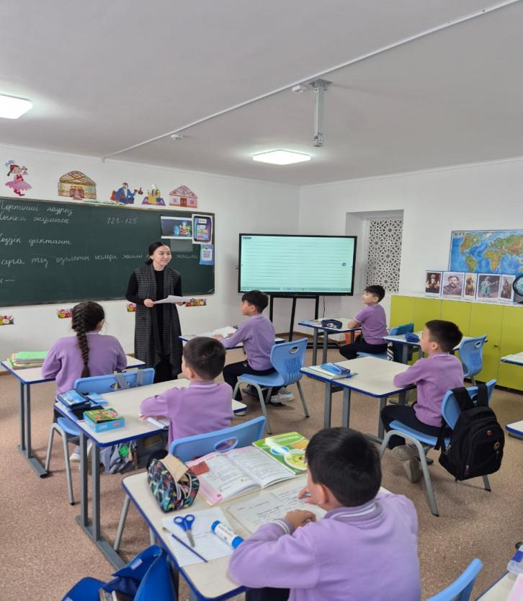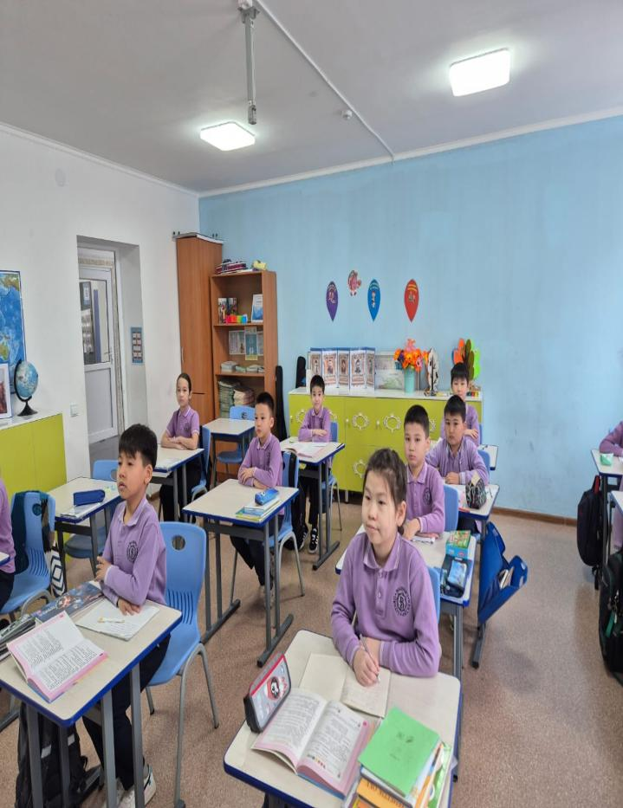

«Дұрыс тамақтану — денсаулық кепілі» тақырыбындағы тәрбие сағаты ұйымдастырылды.
Бұл тәрбие сағаты дұрыс тамақтанудың адам денсаулығына әсері, дұрыс тамақтану принциптері мен ережелері туралы ақпарат беруді мақсат етеді. Жастарға денсаулықты сақтау үшін дұрыс тамақтанудың маңыздылығы туралы түсінік қалыптастыру, зиянды әдеттерден (артық тамақтану, қантты сусындар ішуді әдетке айналдыру) сақтандыру және сау тамақтану әдеттерін қалыптастыруды көздейді.

Тәрбие сағаты барысында:
1. Дұрыс тамақтанудың негізгі принциптері мен ережелері түсіндіріледі.
2. Тамақтанудың денсаулыққа әсері, оның ішінде иммунитетті нығайту, энергия деңгейін көтеру, аурулардан қорғану мәселелері талқыланады.
3. Витаминдер мен минералдардың рөлі, белоктар мен көмірсулардың маңыздылығы сөз болады.
4. Зиянды тағамдардың (фастфуд, консервілер, тәттілер) денсаулыққа кері әсері туралы ақпарат беріледі.
5. Денсаулыққа пайдалы азық-түліктерді қалай дұрыс таңдап, тамақтану рационында оларды дұрыс үйлестіру қажеттілігіне назар аударылады.
Бұл тәрбие сағаты жастарды өз денсаулығын қорғауға, дұрыс әрі теңгерімді тамақтану дағдыларын қалыптастыруға шақырады.
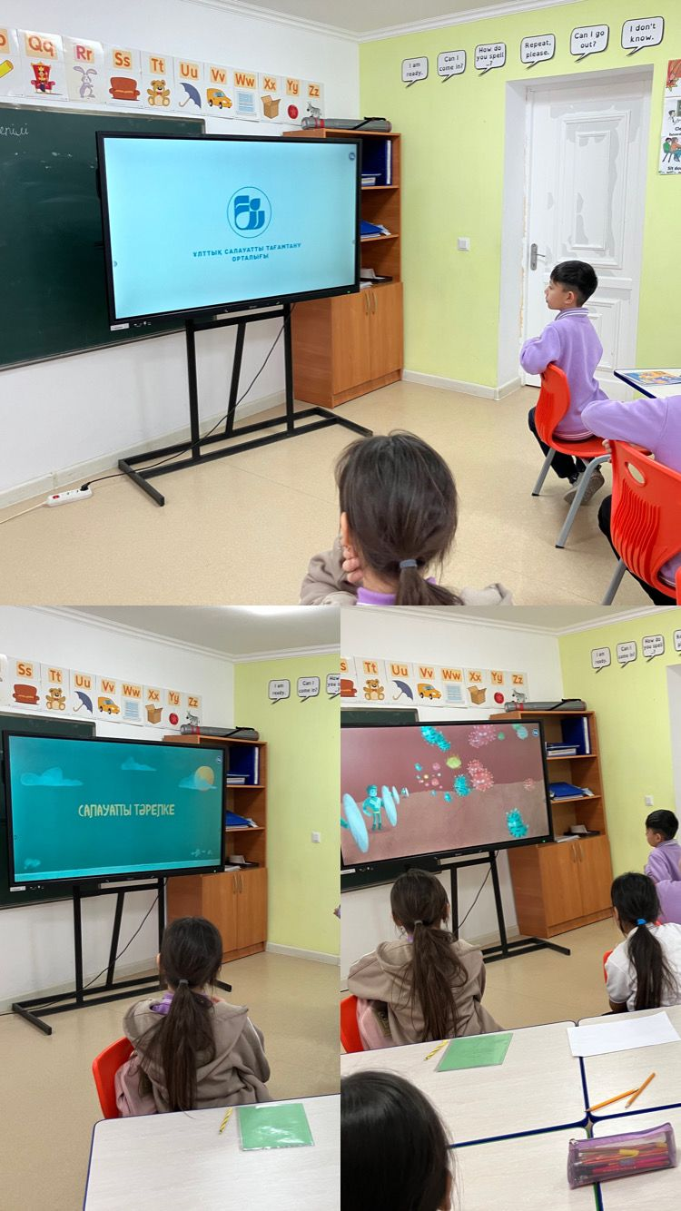

“Сыбайлас жемқорлық”
Тақырыбында танымдық сағаттар ұйымдастырылды.
Мақсаты:
• Оқушыларға сыбайлас жемқорлық туралы түсінік беру.
• Адалдық пен жауапкершіліктің маңыздылығын ұғындыру.
• Адал болуға және әділдікке тәрбиелеу.
Сабақтың барысы:
І. Кіріспе
Мұғалімнің сөзі:
“Сыбайлас жемқорлық – бұл заңды бұзып, өз пайдасын көздеу. Бұл қоғамға зиян тигізеді және әр адамның адалдығына сынақ. Бүгін біз адалдық пен тәртіптің неге маңызды екенін талқылаймыз.”
ІІ. Талқылау
1. Сыбайлас жемқорлық деген не?
• Өз міндетін дұрыс орындамай, заңсыз пайда табу.
• Мысалы: біреуге артықшылық беру үшін сыйлық немесе ақша алу.
2. Сыбайлас жемқорлықтың салдары:
• Қоғамға зиян келтіреді.
• Адал еңбек пен әділдік жойылады.
3. Жақсы қасиеттер:
• Адалдық, жауапкершілік, шыншылдық – бұл жемқорлыққа қарсы құралдар.
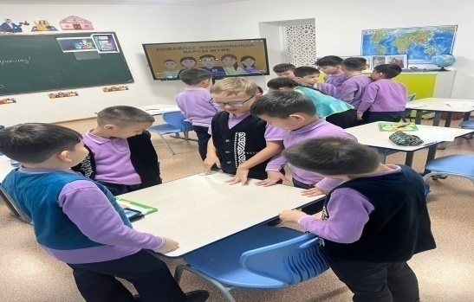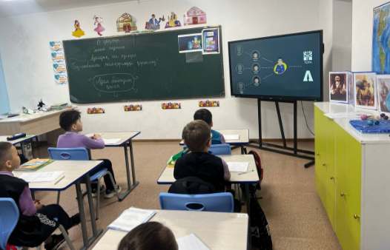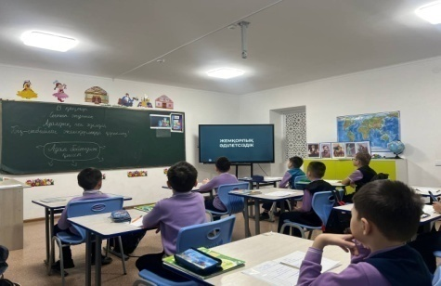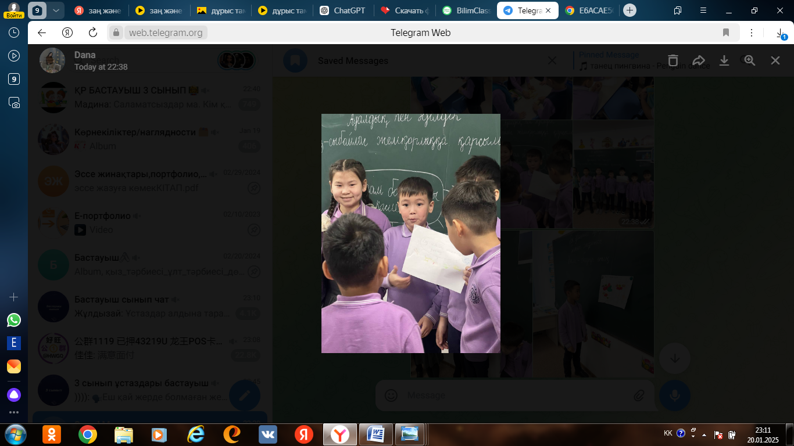

https://yandex.kz/video/preview/50674669643-term-kz-yp-vla-3-BAL&text=сыбайлас+жемқорлық

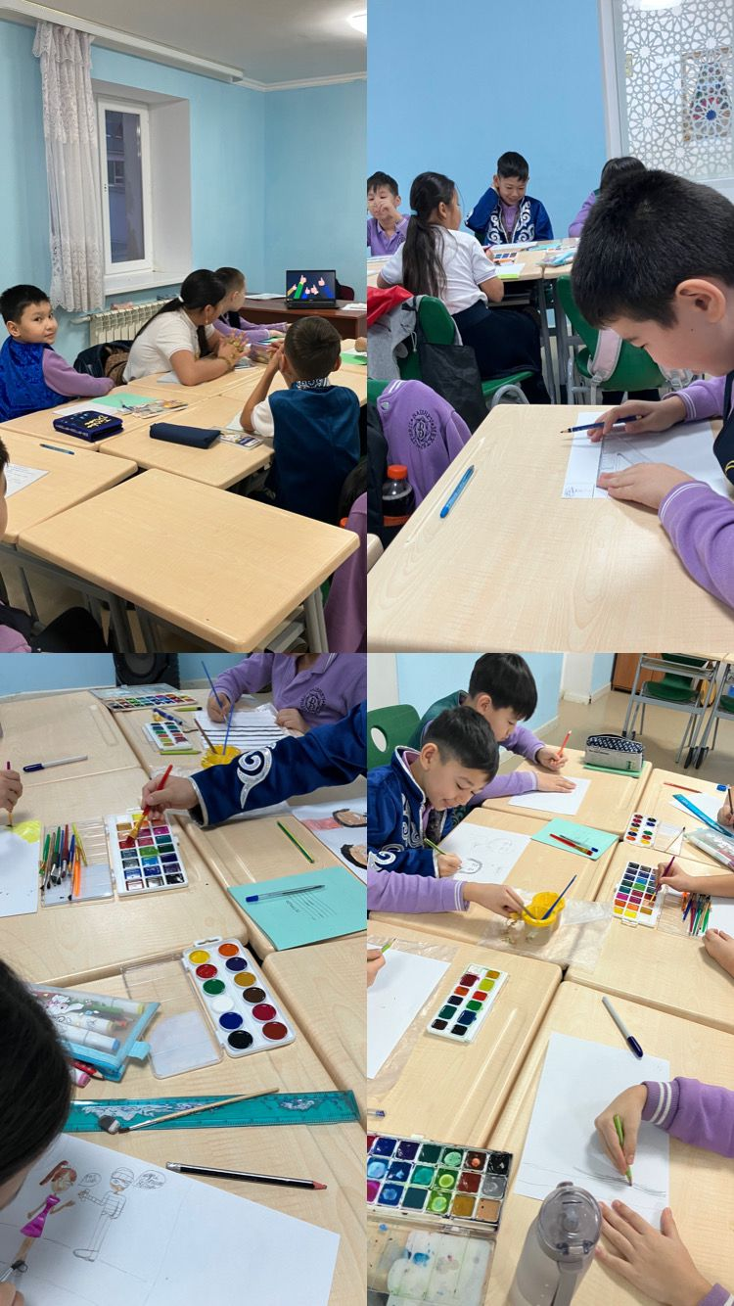

Ақпан – жасампаздық және жаңашылдық айы;
«Тәрбие қызметін сапалы жетілдіру»
Баишев мектеп-лицейі 2024-2025 оқу жылында “Тәрбие қызметін сапалы жетілдіру” тақырыбында ұйымдастырылған сынып жетекшілер онкүндігі аясында
“Тәрбиесіз берілген білім – адамзаттың қас жауы” тақырыбында іс шара өткізілді.
Қатысушылар: Жас мамандар
Мақсаты: Шығармашылық пен ұжымдық жұмысты дамыту. Тәрбиенің қызметінің сапасын жетілдіру. Жас мамандарға білім мен тәрбиенің өзара тығыз байланысын түсіндіру.Оқыту мен тәрбиелеудің жаңа әдістерін қолдана отырып, тәжірибе алмасу.Кәсіби құзыреттілікті арттыру, сын тұрғысынан ойлауды дамыту.
Барысы:
А) Кіріспе бөлім:
1.Жүргізуші іс-шараның мақсатымен таныстырады. Іс-шара квест ойын түрінде өтеді.
2.Әбу Насыр Әл-Фараби «Тәрбиесіз берілген білім – адамзаттың қас жауы» нақылының мағынасын ашу.
3. 5-станцияны таныстыру.
Нәтижесі:Қатысушылар білім мен тәрбиенің ажырамас байланысын терең түсінді.Жас мамандар оқыту мен тәрбиелеудің тиімді әдістерін меңгерді.Ұжымдық жұмыс пен шығармашылық ойлау дағдылары дамыды.Іс-шара қатысушылардың кәсіби шеберлігін арттыруға ықпал етті.Жас мамандар оқыту мен тәрбиелеудің тиімді әдістерін меңгерді.Квесттің әр кезеңінде ұсынылған жағдаяттарды шешу барысында педагогикалық тәжірибені талдауға, тиімді шешім қабылдауға дағдыланды.Ұжымдық жұмыс пен шығармашылық ойлау дағдылары дамыды.Топтық тапсырмалар мен пікірталастар арқылы қатысушылар өзара ынтымақтастықта жұмыс істеп, бір-бірімен тәжірибе алмасты.Кәсіби құзыреттілік пен көшбасшылық қабілеттері артты.Әр топ өз идеяларын қорғап, креативті ойларын ортаға салып, шешім қабылдаудағдыларын нығайтты.Қатысушылардың мотивациясы артты, ойын арқылы оқытудың тиімділігі дәлелденді.Квест түріндегі іс-шара мұғалімдерге жаңа форматтағы белсенді оқыту әдістерін тәжірибеде қолдануға мүмкіндік берді.
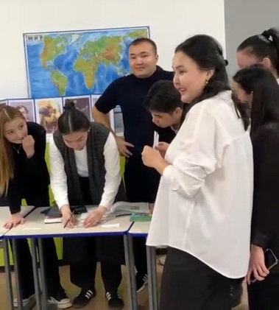
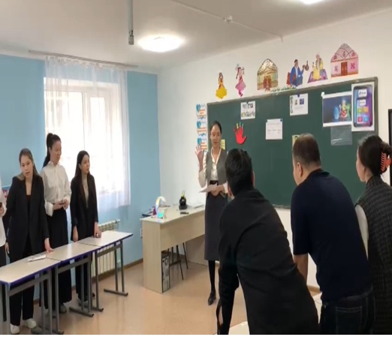
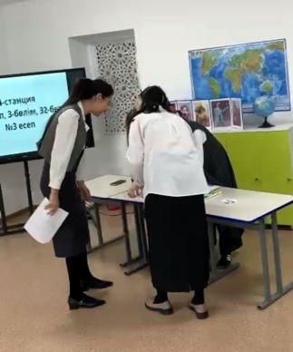
«Жас мамандардың педагогикалық кәсіптік шеберлігін арттыру»
тақырыбында өткізілген коучинг туралы
Мақсаты: -Жас мамандарды педагогикалық жаңашылдыққа үйрету; -Сабақ типологиясынзерттеп игерту; -Оларға әдістемелік көмеккөрсету арқылы педагогтардың кәсіби құзіреттіліктерін дамыту.
Коучинг барысында психологиялық ахуал, жағымды көңіл-күй қалыптастырылды. Жапон әліпбиіне қарай жас мамандарға «Креативті таныстық» тренинг өткізілді. Тренинг бойынша жапон әліпбиіне қарай отырып,өз ез есімдерін жапон тілінде жазып, айтып,көңілді, жайлы ахуал қалыптастырылды.Слайд бойынша әдістемелік көмек көрсетудің 10 түрімен таныстырылды. Жас мамандарға арналған сауалнама жүргізілді. Сауалнамада жас мамандар өздеріне қиындық туындатып жүрген жайларға тоқталған. Оқушылармен қарым-қатынас, әріптестік, әкімшілік қарым-қатынас туралы ойларын ортаға салды. Мультхикаяны қарап, өз ойларымен бөлісті.
Аңыз әңгіме арқылы коучинг пен коучтың айырмашылығы туралы мағлұмат алды. Түсінен шошынған батырына күш беріп, жігерлендірген Абылай ханды коуч ретінде алып, қарастырылды.
Не сәтті?Коучингке қатысқан жас мамандардың педагогикалық білімдері жоғарылағаны байқалды.
Не сәтсіз болды? Кейбір жас мамандардың әлі де өз ойларын іркуі, ашықтықтың жетіспеуі.
Қандай күшті жақтарға сүйенесіз? Жоспарланған уақыт жетті,топқа бөлуді түрлендіру,ситуациялық сұрақтар, жас мамандардың тұжырымдары қызықтырды.
Не жақсарта аласыз? Білім алушылармен қарым-қатынастағыкейбір қателіктерді жібермес үшін көкейтесті қызықтырған сұрақтар бойынша жұмыстанамын.
Нені өзгерткіңіз келеді?Кейбір жекелеген жас мамандардың әлі де өз ой-пікірлерін еркін, ашық жеткізулерін қалыптастыру
Одан әрі не істемексіз? Жас мамандарды қызықтыру мақсатында жұмыстанамын...
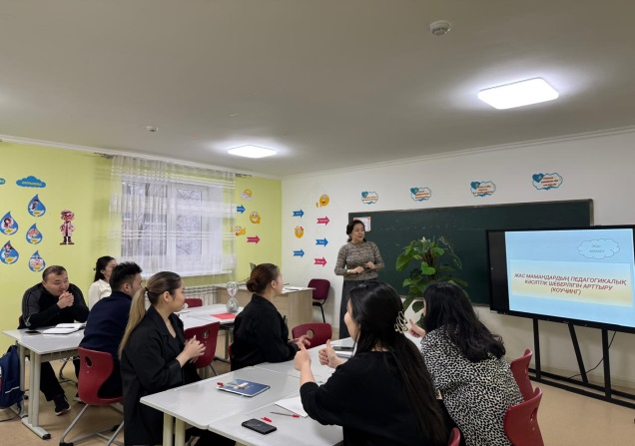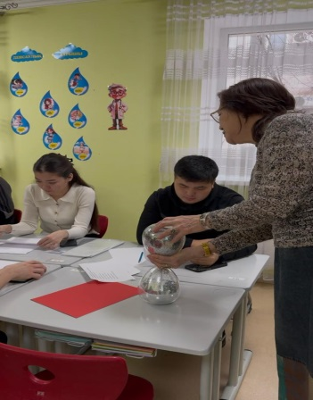
«Баишев мектеп-лицейі» 4 “А” сынып оқушыларының 2024-2025 оқу жылындағы“Туған жерім - тұғырым”тақырыбында
ашық тәрбие сағаты өткізілді.
Мақсаты: «Туған жерім – тұғырым» тәрбие сағатының мақсаты – оқушылардың туған жерге, оның тарихына, мәдениетіне деген сүйіспеншілігін арттыру, елін және жерін сүюге тәрбиелеу. Сондай-ақ, Қазақстанның табиғи байлықтары мен ата-бабаларымыздың рухани мұрасын қадірлеуге бағытталған патриоттық сезімдерді қалыптастыру.
Бұл тәрбие сағаты оқушыларды өз туған өлкесін танып білуге, оны қорғауға, сондай-ақ қазақ халқының тарихи тұлғалары мен ұлы ерліктері туралы мағлұматтармен таныстыруды көздейді.
Қорытынды:Тәрбие сағатының қорытындысы ретінде, оқушылардың өз туған жеріне деген сүйіспеншілігі мен құрметін арттыруға бағытталған жұмыстардың нәтижелері қарастырылады. Бұл шара барысында, олар туған жердің тарихы мен мәдениетін терең түсінуге, ата-бабалардың ерліктерін бағалауға, ұлттық дәстүрлер мен құндылықтарды құрметтеуге шақырылды.
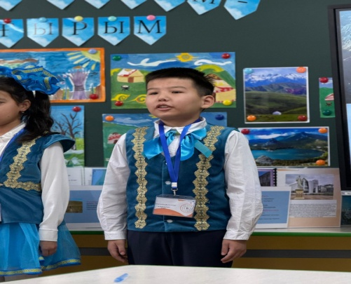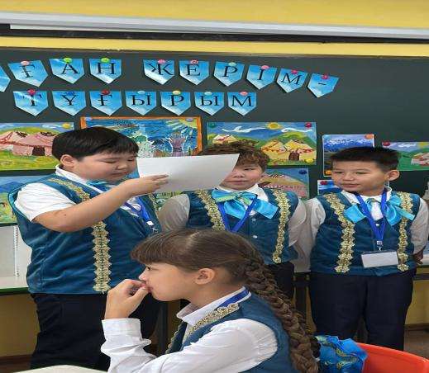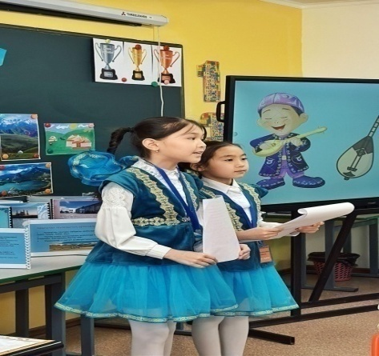

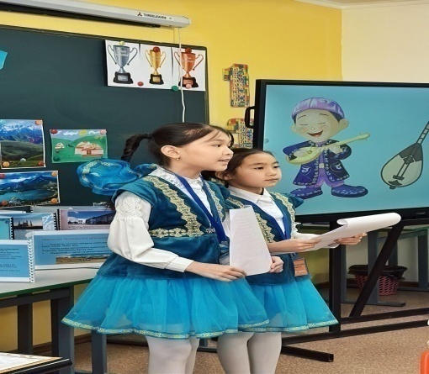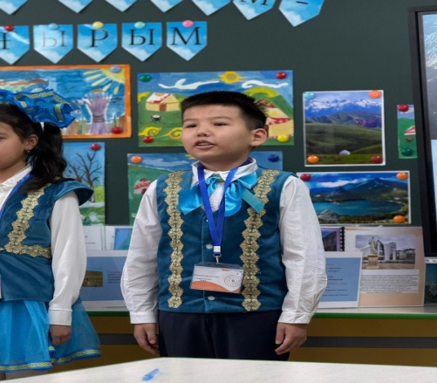
Наурыз – тәуелсіздік және отаншылдық айы;
1 наурыз – Алғыс айту күні
Мақсаты:
- Оқушылар мен ұстаздардыңарасындаөзарақұрмет пен алғысайтумәдениетінқалыптастыру.
- Қазақстандағыкөпэтностыққоғамныңбірлігі мен татулығыннығайту.
- Балаларғамейірімділік, құрмет, жәнебір-бірінеалғысайтумаңыздыекенінтүсіндіру.
- Этникалықәртүрліліктіқұрметтеп, ұлттықбірліктідәріптеу.
Іс-шараныңжоспары:
•Іс-шараның ашылуы —Оқушылар Алғыс айту күніне арнап жаттап келген өлеңдер мен тақпақтарын оқыды. Бұл бөлімде олар өз ризашылықтарын білдіріп, бір-біріне жақсы тілектер айтты.
•"Алғыс хаттар"бұрышы — Оқушылар өз ұстаздарына, ата-аналарына немесе достарына алғыс хаттар жазып, өздерінің ризашылықтарын білдіреді..
Нәтижесі:
- ОқушыларарасындаАлғысайтукүнінедегенқызығушылықартты. Оларбір-бірінеөздерініңжүрекжардытілектерінбілдіріп, мейірімділік пен ізгіліккежолашты.
- Мектептіңұжымдықрухыкөтеріліп, әрбірадамбір-бірінедегенқұрметінбілдіріп, қоғамдапозитивті атмосфера қалыптасты.
- Оқушыларғаалғысайту мен жақсықарым-қатынасжасаумәдениетіжайлытереңіректүсінікберілді.
Бұліс-шара мектептеоқушыларарасындаруханибайлықты, бірлік пен татулықтынасихаттайотырып, азаматтықжауапкершіліктіарттыруғаықпалетті.
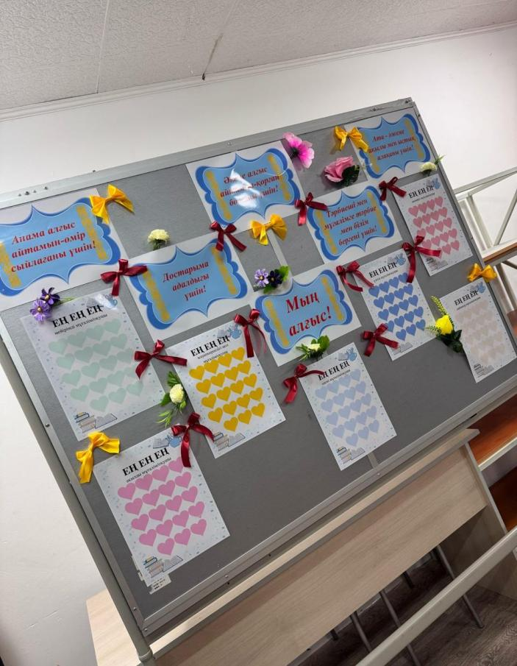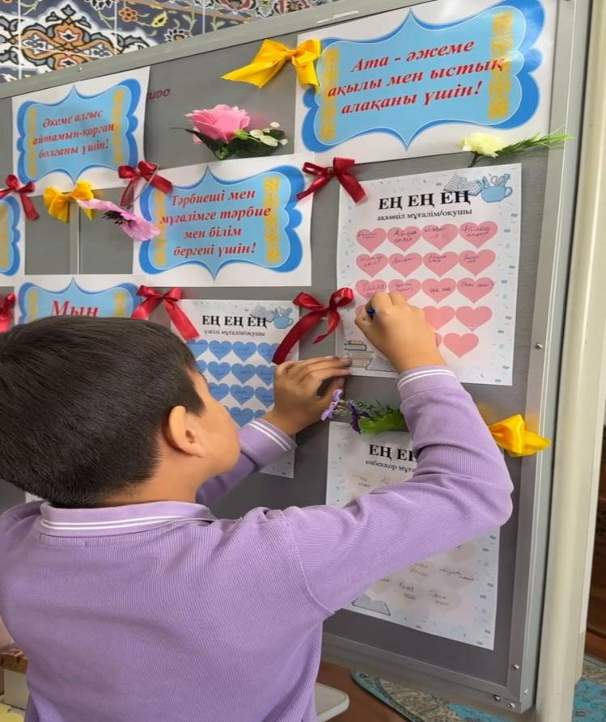

8 наурыз – Халықаралық әйелдер күні
Баишев мектеп лицейі оқушыларының 2024-2025 оқу жылындағы8-наурыз Халықаралық әйелдер күніне орай өткізілген іс-шараның анықтамасы
Тақырып:«8-наурыз Халықаралық әйелдер күні құтты болсын»
Күні:6-наурыз 2025 жыл
Жауапты мұғалімдер: Изжанова Ж.А., Түркменбаева І.
Мақсаты:Оқушыларға 8 наурыз мерекесі жайында мағлұмат беру;Оқушыларды аналарды құрметтеуге, ана еңбегін ардақтауға баулу,қыздарды әрдайым сыйлап жүруге тәрбиелеу; Оқушылардың логикалық ойлау өрісін, тіл байлығын, сөздік қорын, ойлау қабілеттерін дамыту. Эстетика-этикалық әдептерді жетілдіру
Нәтижесі:Оқушыларды аналарды құрметтеуге, ана еңбегін ардақтауға баулу,қыздарды әрдайым сыйлап жүруге тәрбиеленді; Оқушылардың логикалық ойлау өрісі, тіл байлығы, сөздік қоры, ойлау қабілеттерін дамыды. Эстетика-этикалық әдептерді жетілді.
https://www.instagram.com/reel/DG-M85Mt80A/?igsh=MTFmbXRidnRmZG82ZQ==
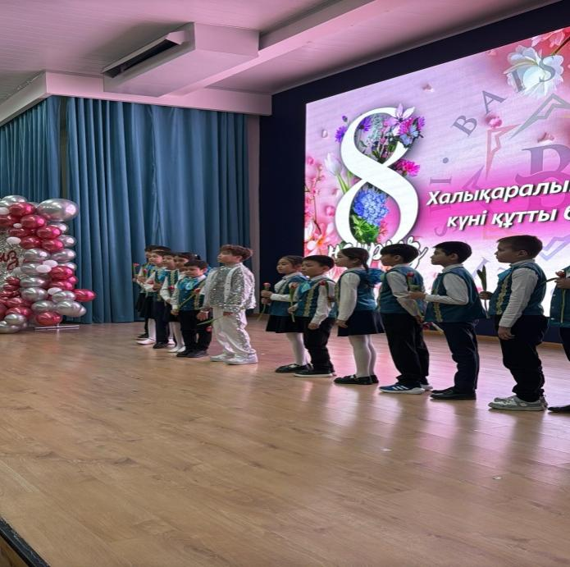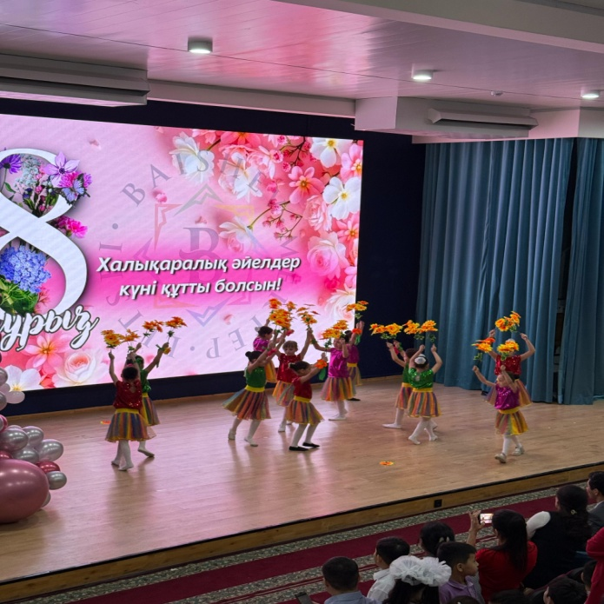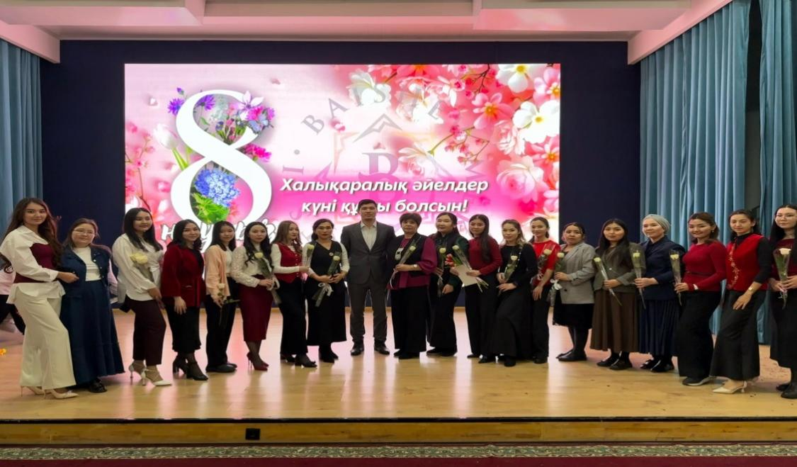

21, 22, 23 наурыз – Наурыз мерекесі
Баишев мектеп лицейі оқушыларының 2024-2025 оқу жылындағы8-наурыз Халықаралық әйелдер күніне орай іс-шара өткізілді.
Мақсаты:Оқушыларға 8 наурыз мерекесі жайында мағлұмат беру;Оқушыларды аналарды құрметтеуге, ана еңбегін ардақтауға баулу,қыздарды әрдайым сыйлап жүруге тәрбиелеу; Оқушылардың логикалық ойлау өрісін, тіл байлығын, сөздік қорын, ойлау қабілеттерін дамыту. Эстетика-этикалық әдептерді жетілдіру.
Нәтижесі:Оқушыларды аналарды құрметтеуге, ана еңбегін ардақтауға баулу,қыздарды әрдайым сыйлап жүруге тәрбиеленді; Оқушылардың логикалық ойлау өрісі, тіл байлығы, сөздік қоры, ойлау қабілеттерін дамыды. Эстетика-этикалық әдептерді жетілді.
https://www.instagram.com/reel/DG-M85Mt80A/?igsh=MTFmbXRidnRmZG82ZQ==
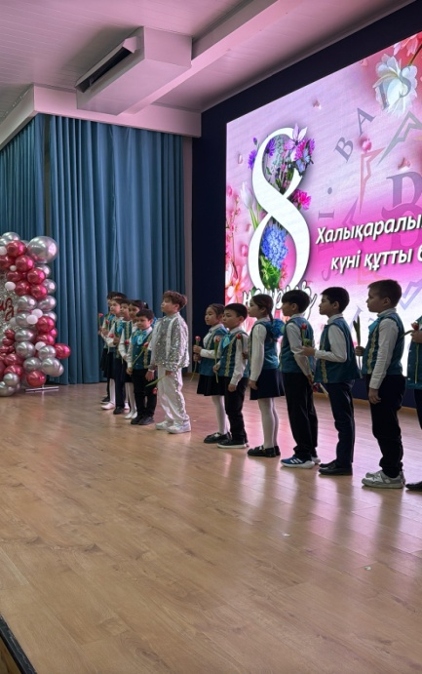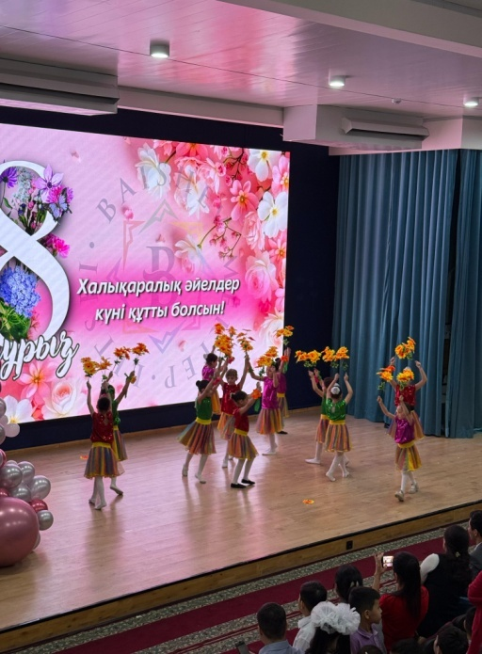
Баишев мектеп-лицейі 2024-2025 оқу жылында “ҰлыстыңҰлыкүні – Наурыз” тақырыбында ұйымдастырылған мерекелік іс-шара ұйымдастырылды.

Мақсаты:Мерекелікконцерттіңбастымақсаты – қазақхалқыныңұлттықдәстүрлеріндәріптеу, Наурыз мейрамыныңмаңыздылығынкөрсету, оқушылардыңшығармашылыққабілеттеріндамытужәнемектепұжымыныңбірлігіннығайту.

Нәтижесі:
Оқушыларұлттықдәстүрлер мен мәдениеттітереңіректаныды.Мектепұжымы, ата-аналаржәнеоқушыларарасындаынтымақтастықнығаятүсті.Қатысушылардыңшығармашылыққабілеттерідамып, сахналықөнеркөрсетутәжірибесіартты.Ұлттықойындар мен ән-күйарқылықазақхалқының бай мәдениетідәріптелді.Іс-шара мерекеліккөңіл-күйсыйлап, жоғарыдеңгейдеөтті.

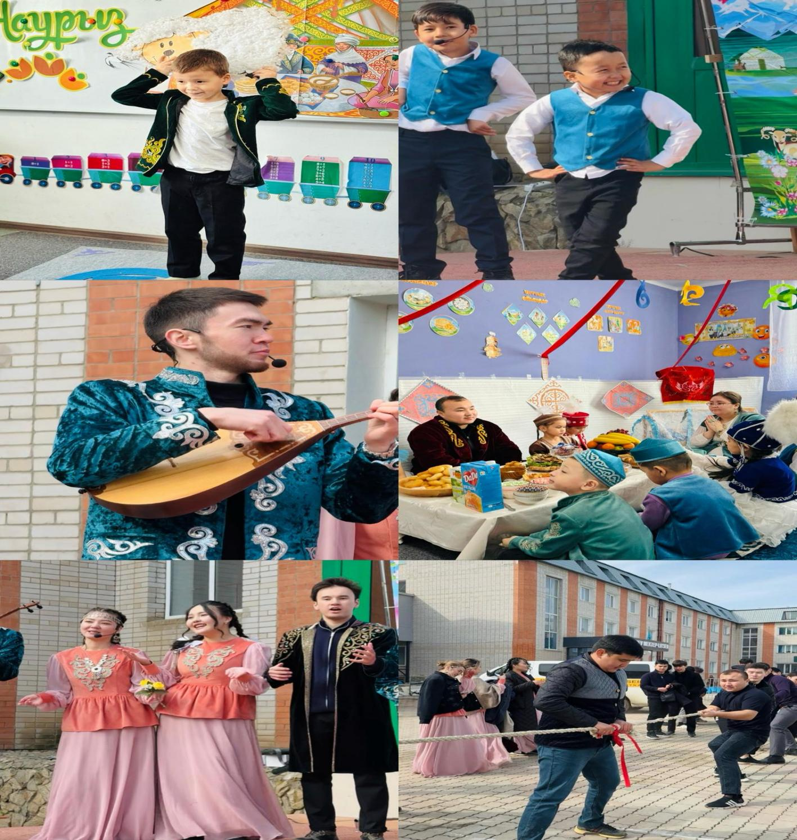

«Күй күмбірі» домбырашылар челленджі мектебімізде жоғары деңгейде ұйымдастырылды. Домбыра үйірмесінің жетекшісі Бекешов Еламан домбыра үйірмесінің үйренушілері арасында өте жақсы күй сайысын көрсетті.

«Күй күмбірі» республикалық домбырашылар челленджінің негізгі мақсаты – өскелең ұрпақтың бойында рухани-адамгершілік құндылықтарды қалыптастыру, патриоттық сезімді нығайту және ұлттық аспабымыз – домбыраны насихаттау. Бұл челлендж балалар мен жастардың, мұғалімдер мен ата-аналардың музыкадағы шығармашылық жетістіктерін көрсетуге бағытталған. Сонымен қатар, қатысушылар арасында домбырада ойнау мәдениетін дамыту және қазақтың күй өнерін дәріптеу мақсат етіледі
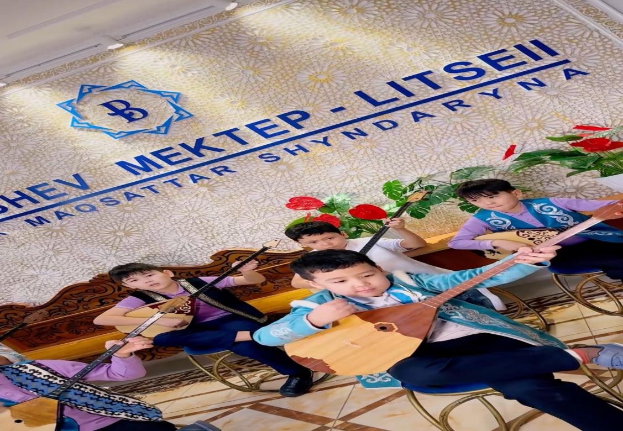
Челлендж барысында қатысушылар Құрманғазының «Балбырауын», «Адай», «Сарыарқа» күйлерін және халық күйі «Тепең көкті» сияқты шығармаларды орындайды. Бұл іс-шара ұлттық мәдениетімізді сақтау мен дамытуға, жас ұрпақтың ұлттық өнерге деген қызығушылығын арттыруға ықпал етеді

Сәуір – еңбекқорлық және кәсіби біліктілік айы;
«Ғасыр жаңалығы -ғарыш» тақырыбында жоспарға сай іс шара өткізілді.
Мақсаты: Ғарыш кеңістігі туралы түсінік қалыптастыру; Ғылым мен техникаға қызығушылықты арттыру; Оқушылардың шығармашылық қабілетін дамыту.

Барысында: Оқушыларға ғарыш туралы бейнематериал көрсетілді. Қазақстан ғарышкерлері жайлы ақпарат берілді. Сұрақ-жауап, ой бөлісу ұйымдастырылды. Топпен жұмыс (постер қорғау, шағын таныстыру) жүргізілді. Қорытынды пікір мен рефлексия алынды. Тәрбие сағаты оқушылардың ғарыш туралы білімін кеңейту, еліміздің ғарыш саласындағы жетістіктерімен таныстыру, ғылымға қызығушылығын арттыру мақсатында ұйымдастырылды. Іс-шара барысында оқушылар Қазақстан ғарышкерлері туралы тың мәліметтермен танысып, бейнеролик көріп, топпен жұмыс жасап, өз ойларын еркін жеткізуге мүмкіндік алды.
Нәтижесі:
• Оқушылар ғарыш және ғарышкерлер туралы жаңа мәліметтер меңгерді;
• Ғылыми ізденіске деген қызығушылығы артты;
• Патриоттық сезімі оянып, ұлттық мақтаныш сезімі қалыптасты;
• Өз ойын еркін жеткізу дағдылары дамыды.
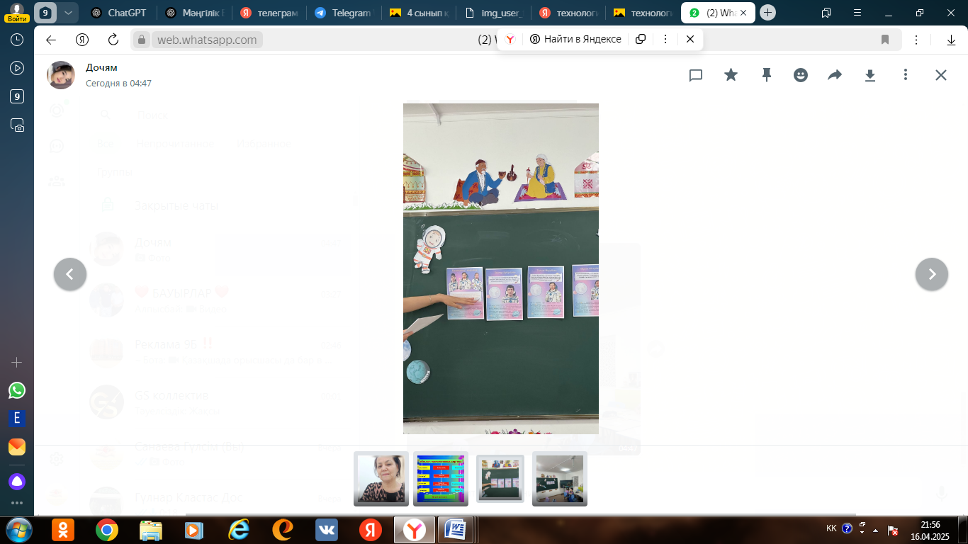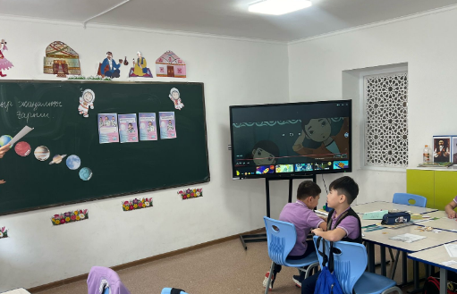

«Анаға құрмет» атты іс-шараға анықтама
Өткізілген сынып: 3 "А"
Өткізілген уақыты: 13 мамыр
Іс-шара түрі: Әлеуметтік желілерде пост жариялау
Мақсаты:
Оқушылардың аналарға деген сүйіспеншілігін, құрметін арттыру, отбасылық құндылықтарды насихаттау, ананың рөлін бағалай білуге тәрбиелеу.
Іс-шараның барысы:
3 "А" сынып оқушылары "Анаға құрмет" атты тақырыпта өз аналарына арнап шағын эссе, өлең немесе жүрекжарды тілектер жазып, олардың суреттерімен бірге әлеуметтік желілерге (мұғалімнің немесе ата-ананың көмегімен) пост ретінде жариялады. Әр оқушы анасына деген ыстық ықыласын шығармашылық түрде жеткізуге тырысты.
Нәтижесі:
Іс-шара барысында оқушылар аналарымен рухани жақындасып, отбасылық құндылықтарды тереңірек түсінді. Әлеуметтік желілерде жарияланған жазбаларда оқушылардың шынайы алғысы мен сүйіспеншілігі көрініс тапты. Бұл шара ата-аналар тарапынан жылы қабылданып, жағымды пікірлерге ие болды.
Қорытынды:
"Анаға құрмет" іс-шарасы оқушылардың бойында мейірімділік, алғыс айту, құрмет көрсету секілді ізгі қасиеттерді қалыптастыруға үлкен септігін тигізді.

https://www.instagram.com/stories/amangul.sisenbaeva/3631476237277345006?utm_source=ig_story_item_share&igsh=MWluaWk0cjYwZGx4dQ==

https://www.instagram.com/p/DJljuSpozAT8u9QQcwBjHZPxMu9tpuCJjj9rsg0/?igsh=aHlpOGc2ZDYzaHVx

https://www.instagram.com/stories/akbayanbaisarieva/3631453293024370836?utm_source=ig_story_item_share&igsh=MW9jN3cwb29uYndjZQ==

https://www.instagram.com/p/DJlg_afMZwC/?igsh=MWJqZnFmZzdjd2lwYg==

https://www.instagram.com/p/DJlgR8tIm2_/?igsh=MTA5c3AweGgzaG5rcA==

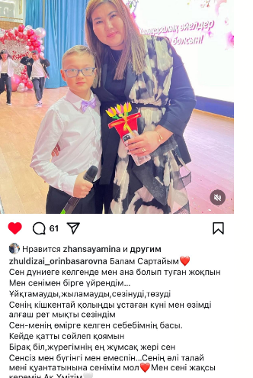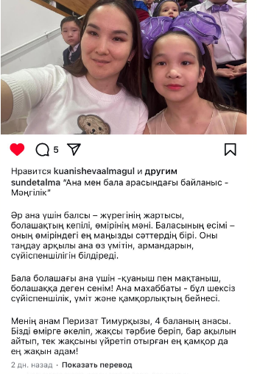

Баишев мектеп-лицейінің 2024-2025 оқу жылындағы «Батыр ананың баласы дара» атты іс-шара ұйымдастырылды.
Форматы:Аналармен кездесу кеші
Мақсаты:Озат, белсенді, тәрбиелі, дарынды оқушылардың жетістіктеріне үлес қосып жүрген аналарды ұлықтау, олардың еңбегін бағалау, жас ұрпаққа анаға құрмет, отбасы құндылықтарын дәріптеу.
Міндеттері:
- Ана мен баланың байланысының тәрбиелік маңызын көрсету;
- Үлгілі аналардың өмірлік тәжірибесімен бөлісуге мүмкіндік жасау;
- Оқушылардың аналарына деген сүйіспеншілігін арттыру;
- Ана тәрбиесінің баланың тұлға болып қалыптасуына әсерін көрсету.
Іс-шара барысы:
- Оқушылардың құттықтау сөздері мен өнерлері (өлең, ән, би);
- Аналармен ашық сұхбат, пікір алмасу;
- Аналарға алғыс хаттар мен сыйлықтар табыстау.
Нәтижесі:Іс-шараға қатысқан аналар мен оқушылар арасында жылы байланыс орнап, ата-ана мен мектеп арасындағы қарым-қатынас нығая түсті. Балалардың ата-аналарына деген құрметі артты, отбасылық құндылықтарды дәріптеу деңгейі жоғарылады. Аналардың тәрбиелік рөлі насихатталды.
Қорытынды:
«Батыр ананың баласы дара» атты кездесудің маңыздылығы – отбасы мен мектеп арасындағы байланысты нығайтып, ата-ананың бала тәрбиесіндегі рөлін айқындау болды. Іс-шара барысында оқушылар аналарына деген сүйіспеншілігін өнер арқылы жеткізсе, аналар өз тәжірибелерімен бөлісіп, тәрбиедегі өзіндік ұстанымдарын ортаға салды. Кеш өте жылы, шынайы көңіл-күйде өтті. Қатысушылар тарапынан оң пікірлер айтылып, мұндай шаралардың тәрбиелік мәні жоғары екені дәлелденді.
Бұл кездесудің нәтижесінде мектеп пен ата-ана ынтымақтастығы тереңдей түсті, оқушыларға отбасы құндылықтарының маңызын түсіндіру ісі бір саты алға басты.
Ссылка: https://www.instagram.com/stories/baishev_school/3632276798688009163?utm_source=ig_story_item_share&igsh=MWRxdTVzbGQxOG5lcg==
Мамыр – бірлік және ынтымақ айы.
Бірінші мамыр мерекесіне орай «Біз әртүрліміз, бір теңбіз» тақырыбында өткізілген тәрбие сағаттары өткізілді.
Мақсаты:Қазақстан мәдениеті туралы ақпарат беру, әлем мәдениетін таныстыру.Оқушылардың әр түрлі ұлттарға құрметпен қарауын дамыту. Қауіпсіздік мақсатында маңызды байланыс нөмірлерін есте сақтауға үйрету.
· Оқушылардың әр түрлі ұлттарға құрметпен қарауын дамыту.
· Қауіпсіздік мақсатында маңызды байланыс нөмірлерін есте сақтауға үйрету.

Барысы:
Нәтижесі:1995 жылдың 18 қазанында Қазақстан президенті Нұрсұлтан Әбішұлы Назарбаевтың жарлығы бойынша 1 мамыр Қазақстан халқының бірлігі күні деп жарияланды.Мақсаты, ел ішіндегі түрлі ұлт пен дін өкілдерінің бір – біріне деген сый – құрметін арттырып, татулықты, бірлікті, ортақ ққұндылықтарды насихаттау. Бүгінде «Достық» атты бір шаңырақ астында шоғырланған әрбір ұлттық – мәдени орталықтар мерекеде ән айтып, би билеп, жалпыұлттық мейрамда дәстүр мен салтқа толы түрлі көріністеркөрсетіледі.

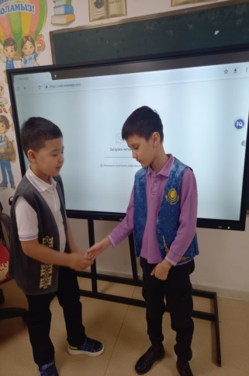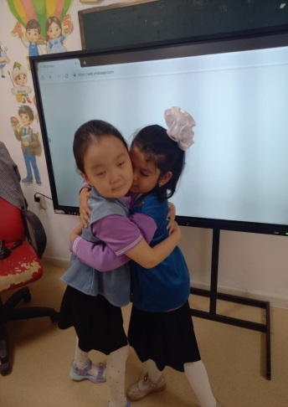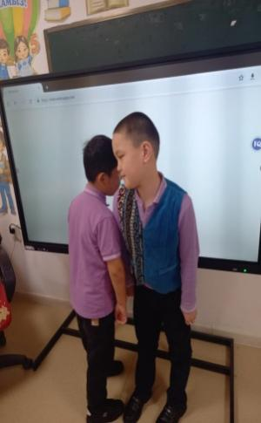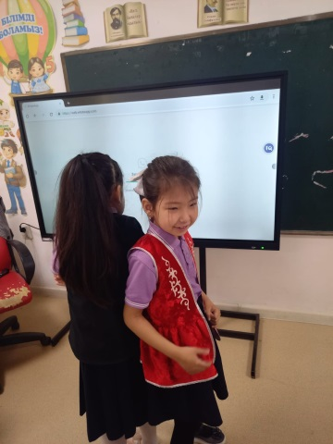

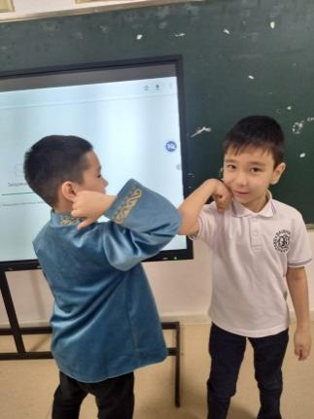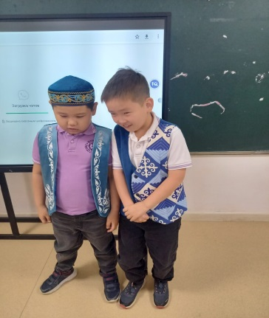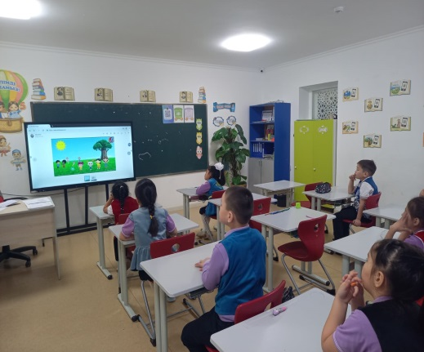

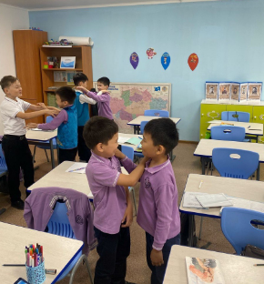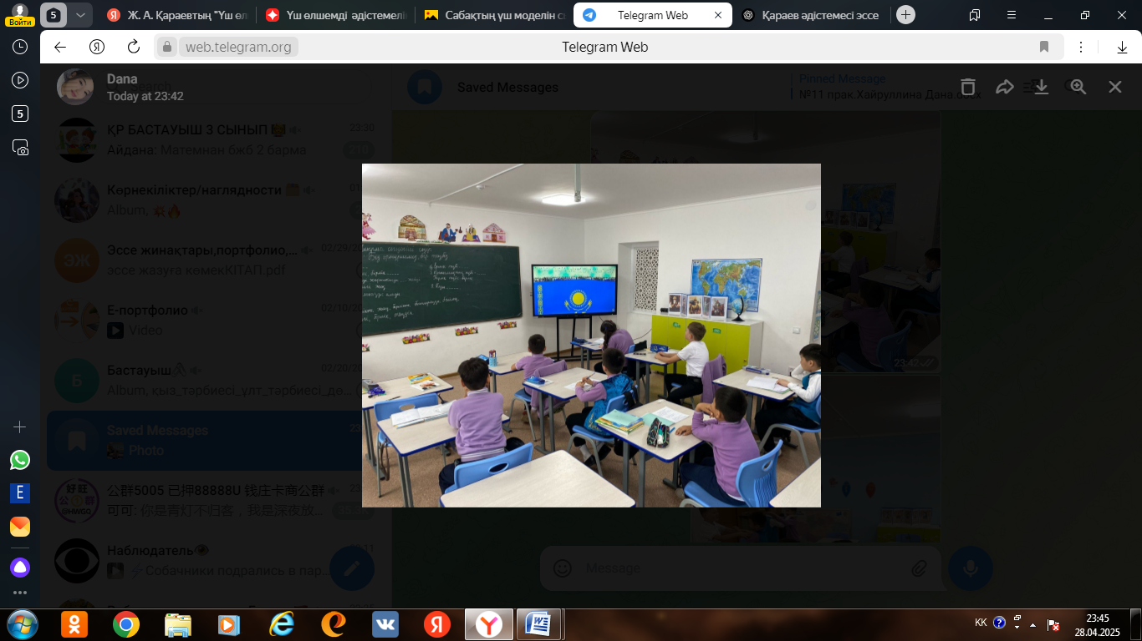

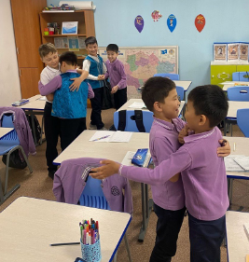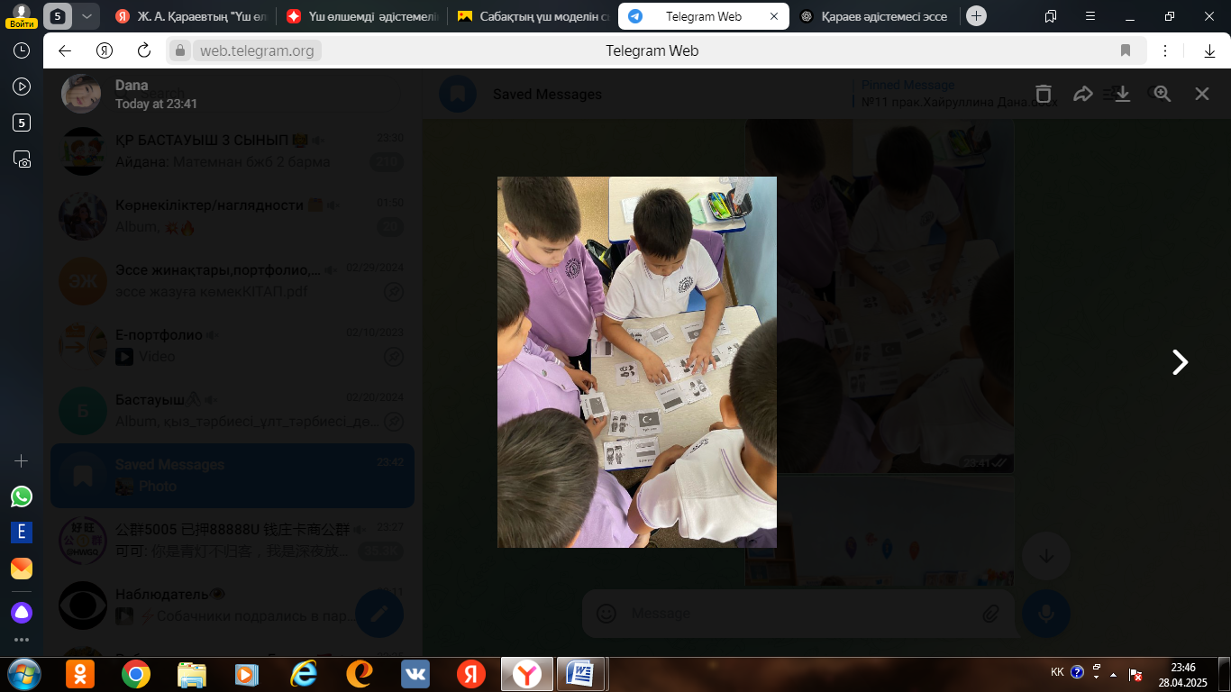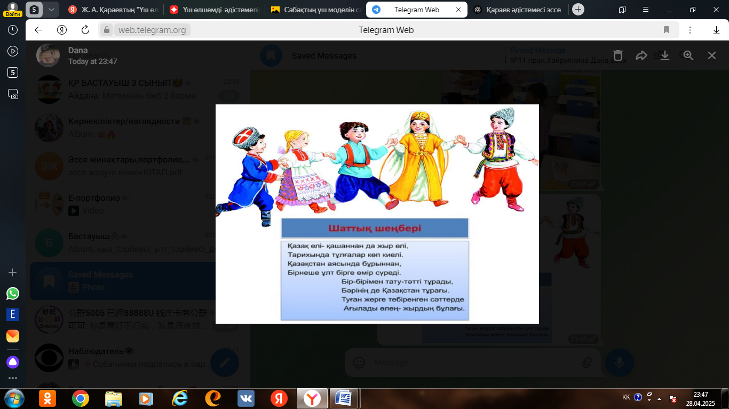
Баишев мектеп-лицейі 2024-2025 оқу жылында 1 мамыр бірлік күніне орай «Қазақстан көп ұлтты ел» атты тақырыбында өткізілген мерекелік іс-шарасы ұйымдастырылды.
«Қазақстан – көп ұлтты ел» атты концерт – 1 мамыр Қазақстан халқының бірлігі күніне орай ұйымдастырылатын мерекелік мәдени іс-шара. Бұл концерт елімізде тұратын түрлі ұлт өкілдерінің бірлігін, татулығын және мәдени әртүрлілігін дәріптейді. Іс-шара барысында әр этностың ұлттық әндері, билері, салт-дәстүрлері мен өнер үлгілері көрсетіліп, бейбітшілік пен келісім идеясы кеңінен насихатталады. Концерт қоғамдағы достық, ынтымақ пен бірлік секілді рухани құндылықтарды нығайтуға бағытталған.

Мақсаты:
Қазақстан халқы арасындағы достық пен келісімді нығайту, көпұлтты мемлекетіміздің мәдени байлығын көрсету, ұлттар арасындағы өзара құрмет пен татулықты дәріптеу.

Міндеттері:
- Қазақстандатұратынтүрліұлттардыңмәдениетінтаныстыру.
- Ұлтаралықкелісім мен бейбітшіліктіңмаңызынұғындыру.
- Оқушылар мен көрермендердіңбойындапатриоттықсезімдіқалыптастыру.
- Этномәдениәртүрліліккеқұрметпенқарауғатәрбиелеу.
- Көркемөнерпаздарғашығармашылыққабілетіндамытуғамүмкіндік беру.

Нәтижесі:
«Қазақстан – көпұлтты ел» атты концерт сәттіөткізіліп, қатысушылар мен көрермендергетереңәсерқалдырды. Концерт барысындатүрліұлтөкілдерініңөнерлеріұсынылып, этномәдениәртүрліліктіңбірлігі мен үйлесімікөріністапты. Оқушылардостық, татулық бейбітшіліксияқтықұндылықтардыңмаңызынтүсініп, еліміздегіұлтаралықкелісім мен бірліктіңқадірінсезінді. Іс-шара оқушылардыңөнергедегенқызығушылығынарттырып, патриоттықсезіміннығайтуғасептігінтигізді. Соныменқатар, ұжымдықжұмысқабейімділік, шығармашылыққабілетжәнеөзмәдениетінқұрметтеуменқатар, басқаұлтөкілдерініңдәстүрінесыйластықпенқараукөзқарасықалыптасты.
Қорытынды:
«Қазақстан – көпұлтты ел» атты концерт – Қазақстанхалқыныңбірлігі мен татулығынкөрсеткенжарқынмәдени шара болды. Концерт арқылыкөрермендереліміздеөмірсүріпжатқантүрліұлттардыңөнерімен, салт-дәстүріментанысып, олардыңортақОтанғадегенсүйіспеншілігінсезінді. Іс-шара достық пен келісімнің, бейбітөмір мен өзарақұрметтіңмаңыздылығынайқынкөрсетті. Бұл концерт жасұрпақтыпатриоттықрухтатәрбиелеуге, ұлтаралықтүсіністік пен бірліктінығайтуғаөзүлесінқосты.
Сілтеме:
https://www.instagram.com/s/aGlnaGxpZ2h0OjE3ODk3NjI0MTkyMzQ2MzYz?story_media_id=3626988376406727160&igsh=MTg4NHJuc3JseXZmcw==
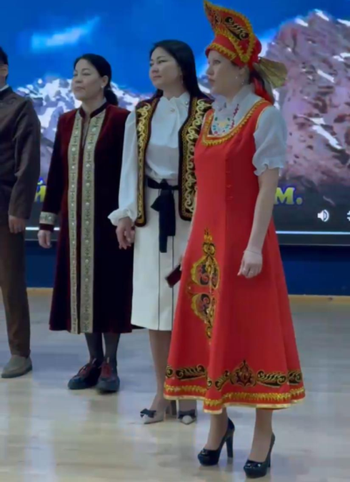
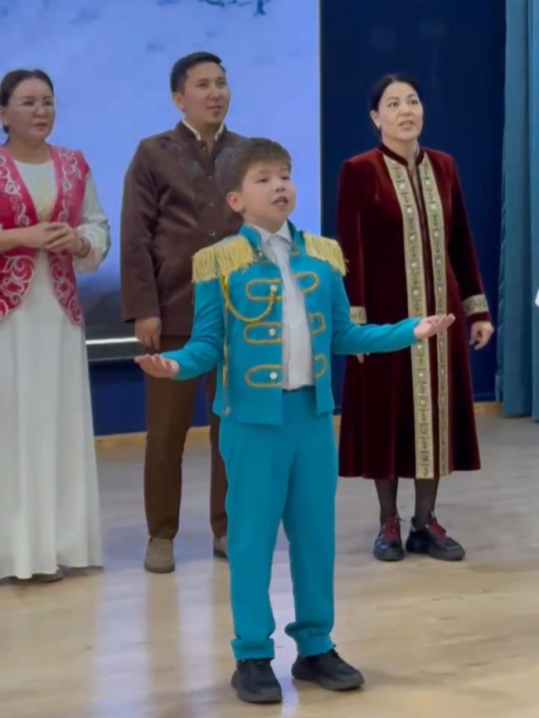
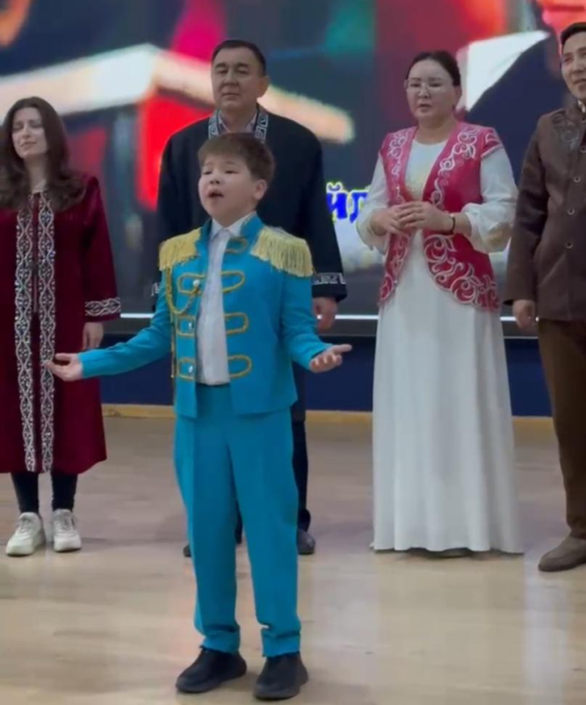
Ұлы Жеңістің 80жылдық мерекесіне орай "9-мамыр – Жеңіс күні" тақырыбында тәрбиелік іс шаралар жүзеге асырылды.
Мақсаты:
Оқушыларды Отанын сүюге, тарихты құрметтеуге тәрбиелеу. Ұлы Отан соғысының батырлары мен ардагерлерінің ерлігін еске түсіру арқылы патриоттық сезім қалыптастыру. Жеңіс күнінің маңызын ұғындыру және бейбіт өмірдің құндылығын бағалауға үйрету.
Іс-шара барысы:
2025 жылғы 8 мамыр күні Баишев мектеп-лицейінің оқушылары Ұлы Отан соғысындағы Жеңістің 80 жылдығына арналған салтанатты іс-шараға қатысып, әскери жүріспен сап түзеп өтті. Шара мақсаты – Отан қорғаушылардың ерлігін еске алып, жас ұрпақтың бойында патриоттық сезімді, елге деген сүйіспеншілікті қалыптастыру.
Іс-шара барысында оқушылар саппен жүру, әскери тәртіпті сақтау және ту ұстау дағдыларын көрсетті. Сонымен қатар, мерекелік бағдарламада ардагерлерге құрмет көрсетіліп, патриоттық әндер орындалды.
Нәтижесі:
Оқушылар Жеңіс күнінің тарихи маңызын түсініп, ардагерлерге деген құрмет сезімі артты. Іс-шара жоғары деңгейде ұйымдастырылып, тәрбиелік мәні зор болды.
Жауапты мұғалім(дер): Мәдірова Ж. , Есенов А. , Түркменбаева І.
https://instagram.com/p/DJbHarIT07D/

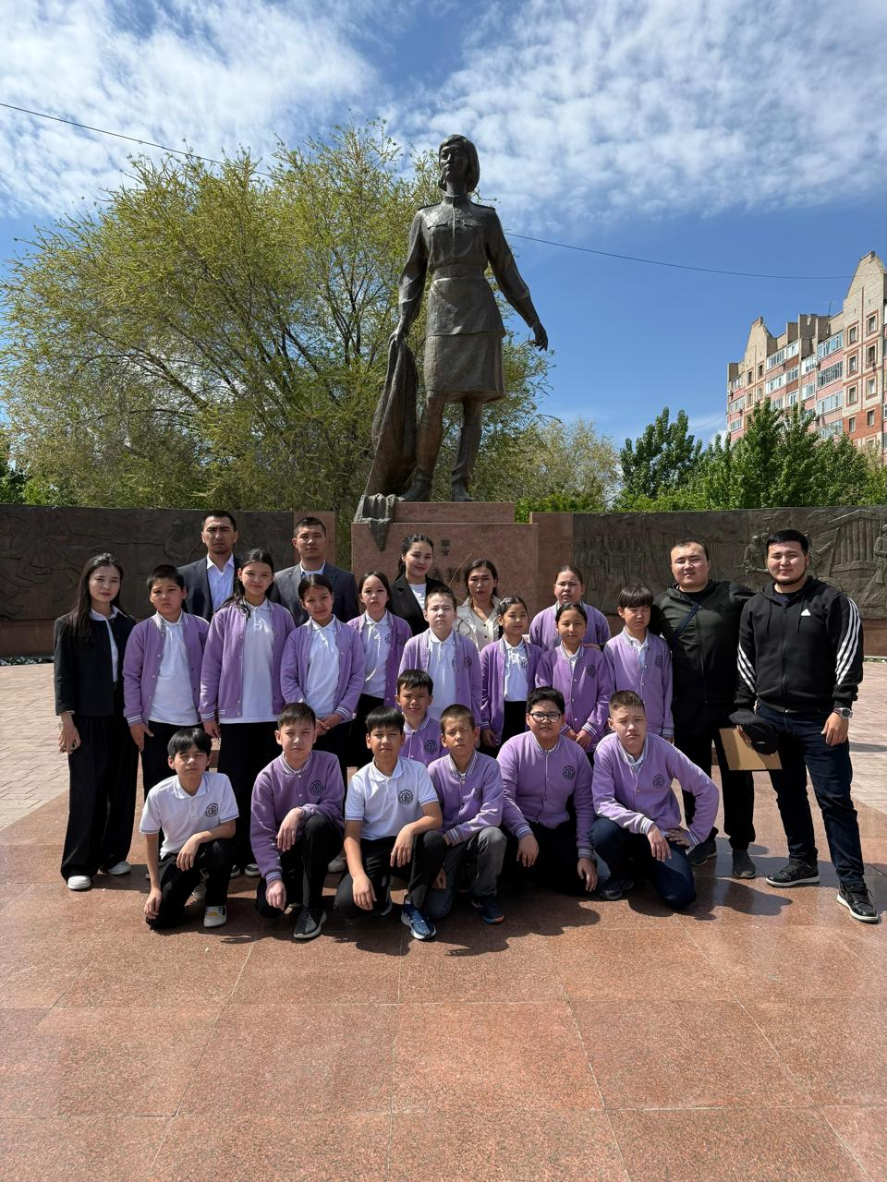

2024-2025 оқу жылында 7 мамыр Отан қорғаушылар күніне орай сынып аралық тәрбие сағаттары жүргізілді.
Мақсаты: Оқушыларға Отан қорғаушылар күнінің маңызын түсіндіру, еліміздің тыныштығы мен қауіпсіздігі үшін еңбек етіп жүрген әскери азаматтарға деген құрмет сезімін ояту, патриоттық тәрбие беру.
Іс-шараның барысы:
Сынып жетекшісінің ұйымдастыруымен 3 "А" сыныбында «Ерлік – елге мұра» атты сынып сағаты өткізілді. Шара барысында оқушылар Отан, батырлық, ерлік туралы өлеңдер оқып, мақал-мәтелдер айтты. Әскери қызметкерлер туралы бейнеролик көрсетілді. Оқушылар өз әкелеріне, ағаларына арнап алғыс хаттар мен ашық хаттар жасады. Әсіресе, әскери форма киген кейбір оқушылардың туыстары туралы әңгімелері қызығушылық тудырды.
Нәтижесі:
Іс-шара оқушылардың бойында Отанға деген сүйіспеншілікті, қорғаныс саласына деген құрметті арттырды. Балалар ерлікке, патриоттық рухқа тәрбиеленіп, өз батырларын мақтан тұтуды үйренді. Ата-аналар мен оқушылар шараны жоғары бағалады.
Қорытынды:
7 мамыр – Отан қорғаушылар күніне арналған іс-шара оқушылардың рухани дамуына, елжандылық қасиеттерін қалыптастыруға оң әсерін тигізді.
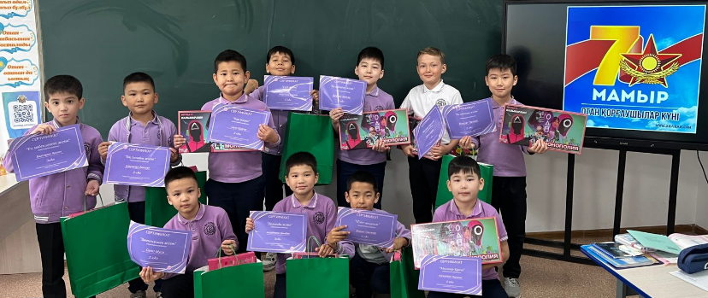
Жыл соңында мектепте жыл бойына жүргізілген үйірме сабақтары бойынша «Өнермен өрілген арман жолы» тақырыбында үйірме жұмыстарының жылдық қорытындылау есебі концерті ұйымдастырылды.
Мақсаты:Оқушылардың жыл бойы үйренген өнерін халыққа көрсету;
Жас таланттарды қолдау және ынталандыру;
Ұлттық өнерді насихаттау және сақтау;
Шығармашылық қабілеті жоғары оқушыларды анықтау;
Қоғам мен ата-аналарға мекеменің тәрбие мен білім берудегі рөлін таныту.
Нәтижесі:20-дан астам оқушы концертке қатысып, өз өнерлерін көрсетті;
Қатысушылардың шығармашылық қабілеттері дамып, сахналық тәжірибе жинақтады;
Ата-аналар мен қонақтар тарапынан оң пікірлер мен алғыстар айтылды;
Ұжымның бір жылдық жұмысы жоғары деңгейде қорытындыланды.
Өткізілген іс-шара “Баишев мектеп-лицейінің” инстаграмм парақшасында көрсетілген:
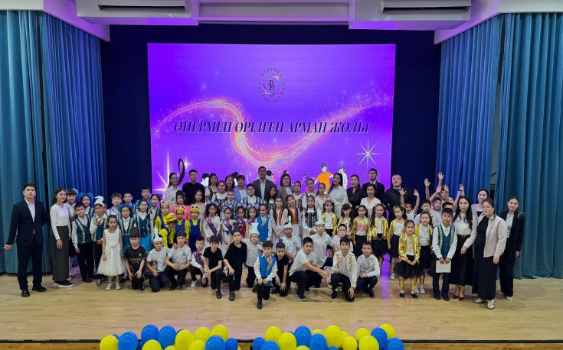
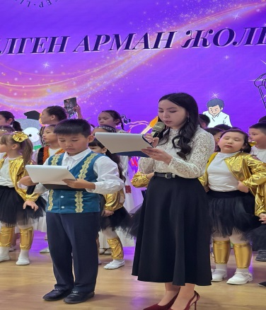
Тақырып:«Сарқылмас ұлылықтың бастауысың, Саған мәңгі қарыздармын, Бастауышым!»
Күні:21-мамыр 2025 жыл
Жауапты мұғалімдер:Сагинтаева К. С, Кульниязова Л. Э
Мақсаты:Білімнің сара жолы бастауыштан басталатынын , бастауышта алған білімнің негіз болып қаланатынына көз жеткізу;
- Бастауыш сыныбымен, алғаш қолына қалам ұстатқан алғашқы ұстазымен қоштаса отырып, орта буында дәріс беретін ұстаздармен таныстыру, әр баланың ерекшелігін таныта отырып, сәт-сапар тілеу;
- 3.Білім берер ордасы- мектепті, ұстаздарын құрметтеп, білімге деген құштарлығын арттыру. Өз Отанынының адал ұлы мен қызы болуға тәрбиелеу;
Нәтижесі:

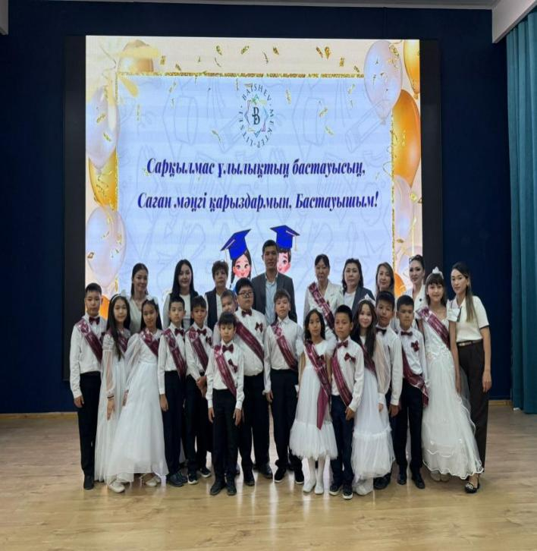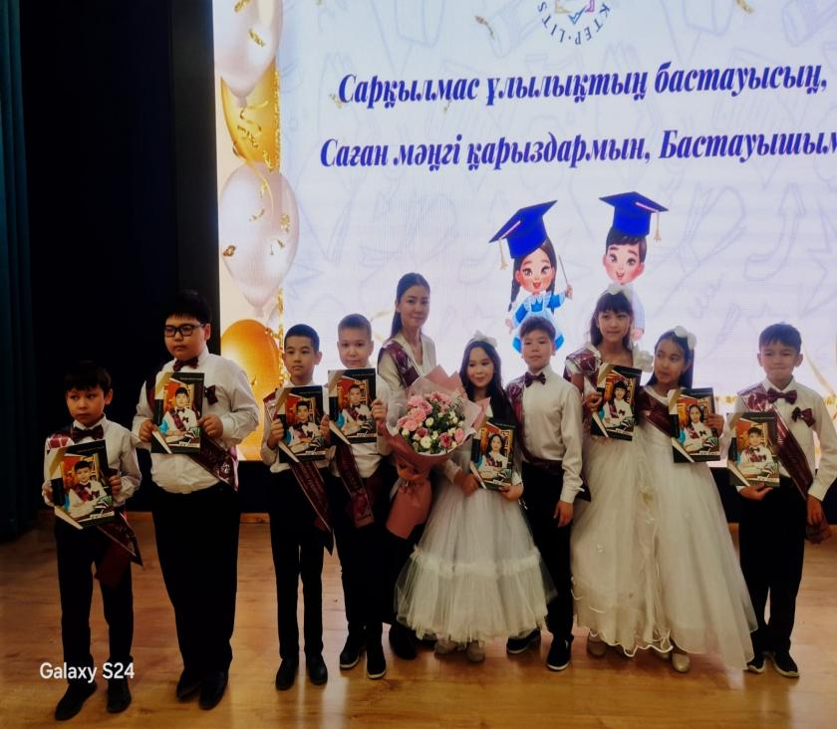

Тақырып:«Білімім - Отаныма!»
Мақсаты:Білімнің сара жолы бастауыштан басталатынын , бастауышта алған білімнің негіз болып қаланатынына көз жеткізу;
Білім берер ордасы- мектепті, ұстаздарын құрметтеп, білімге деген құштарлығын арттыру. Өз Отанынының адал ұлы мен қызы болуға тәрбиелеу;
Нәтижесі:
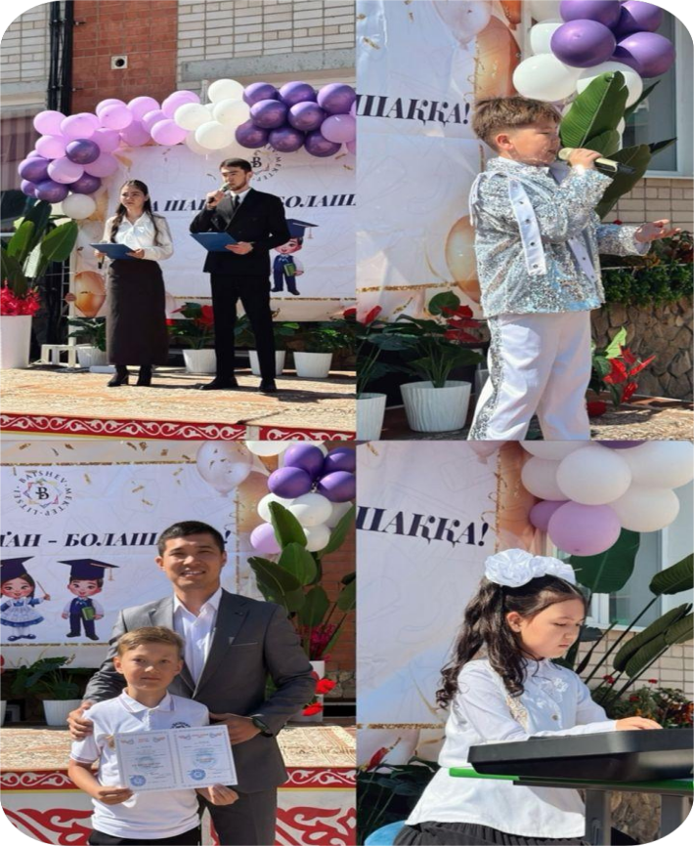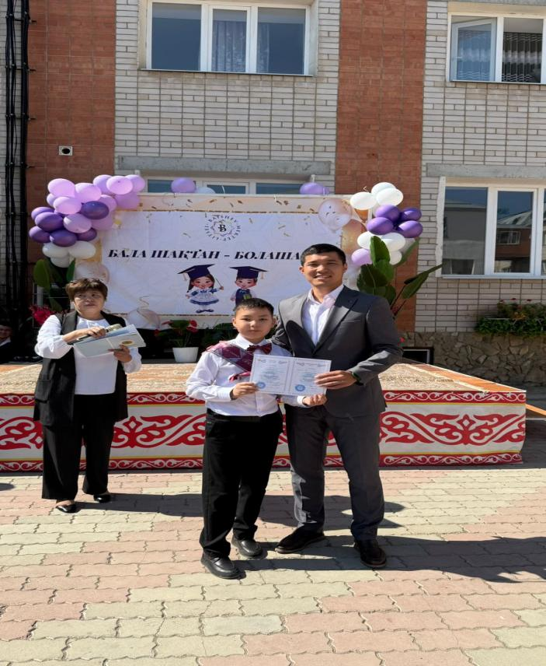

“Балалар кітапханасы” жобасы
Мақсаты: Кітап оқуға және білім алуға қызығушылықты арттыру
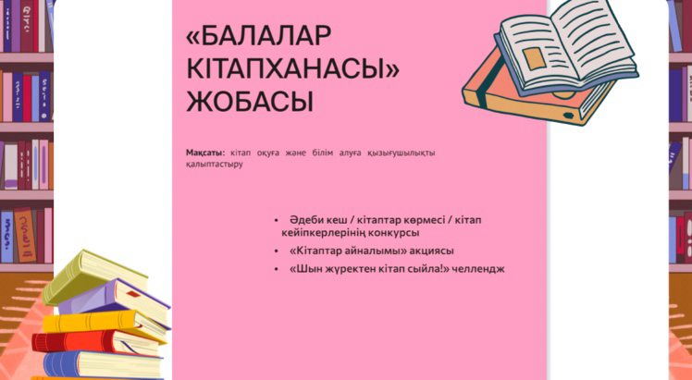
Жетекшісі: Амангелдіқызы Арайлым.Сағи Жиенбаев атындағы облыстық кітапхана
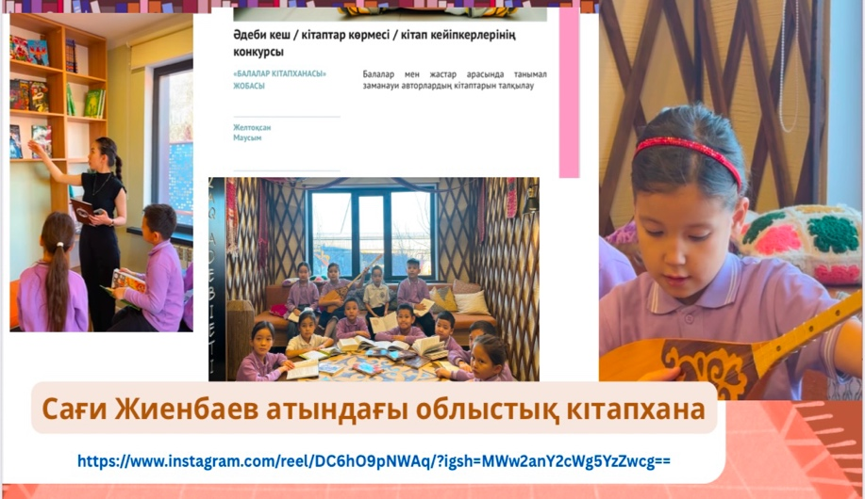
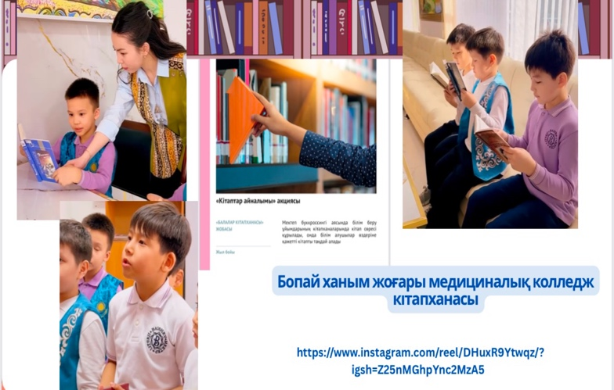
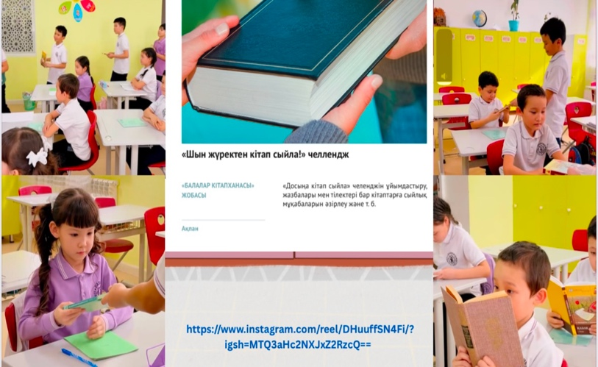
Бопай ханым жоғары медициналық колледж кітапханасы.
“Шын жүректен кітап сыйла” челленджі

“Қамқор” жобасы
Мақсаты: әлеуметтік жобаларды жүзеге асыру арқылы құндылықтарды дәріптеу
- «Қоғамға қызмет ету» волонтерлік қызмет
- «Жер сағаты» экологиялық акция
- «Түлектердің ағаш егуі» экочеллендж
- «Табиғатқа қамқорлық жасаймыз» акция

“Түлектердің ағаш егуі” экочелленджі
- “Түлектердің ағаш егуі” экочелленджі алдағы уақытта 4 және 6 сынып оқушыларымен орын алмақ

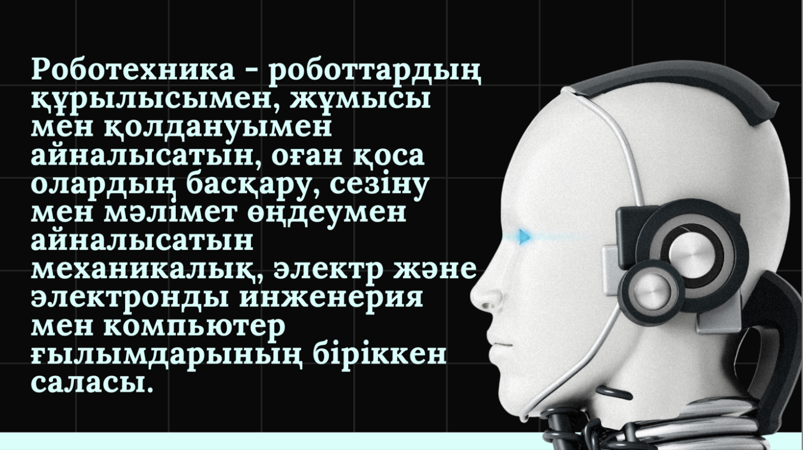

Бұл ғылым мен техника саласы, ол роботтарды жобалау, жасау және бағдарламалаумен айналысады. Робототехника механика, электроника, жасанды интеллект және бағдарламалауды біріктіреді. Қазіргі таңда бұл сала өндірісте, медицинада, білім беруде және күнделікті өмірде кеңінен қолданылады.

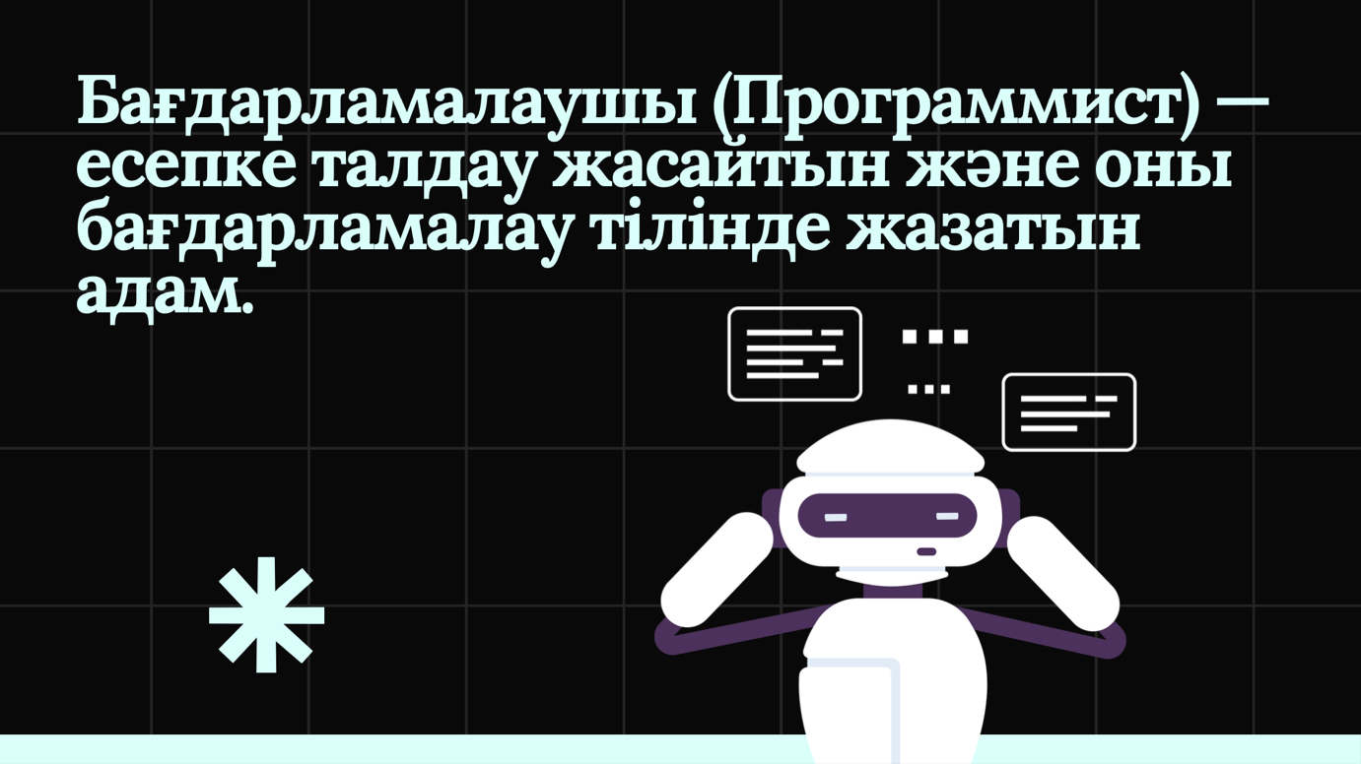
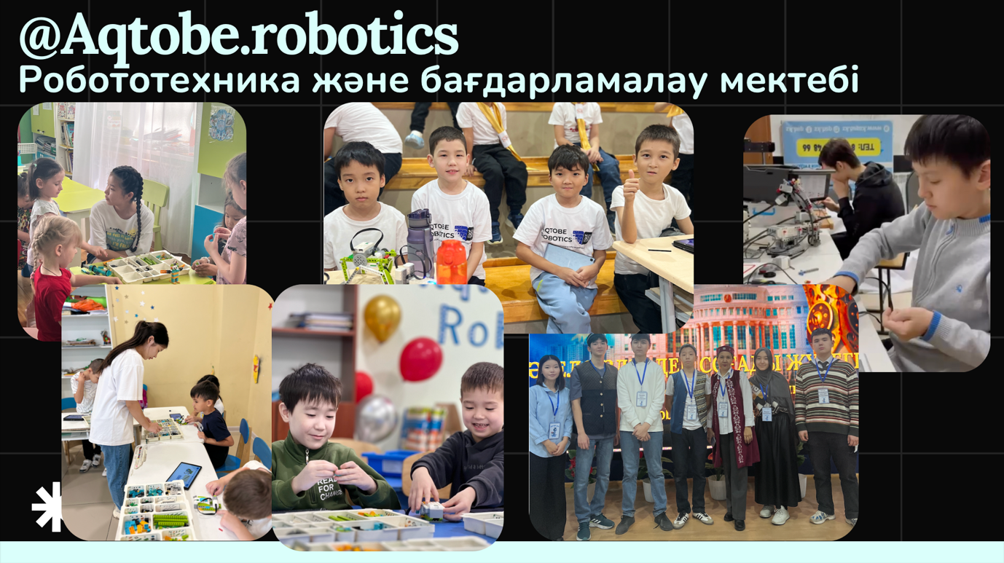

Aktoberobotics – бұл Ақтөбедегі робототехника және бағдарламалау мектебі. Мұнда балалар мен жасөспірімдерге роботтарды құрастыру, бағдарламалау және инженерия негіздері үйретіледі. Оқыту LEGO WeDo, LEGO Mindstorms, Arduino сияқты платформаларда жүргізіледі. Мектеп оқушыларға техникалық ойлау мен шығармашылық дағдыларын дамытуға көмектеседі.

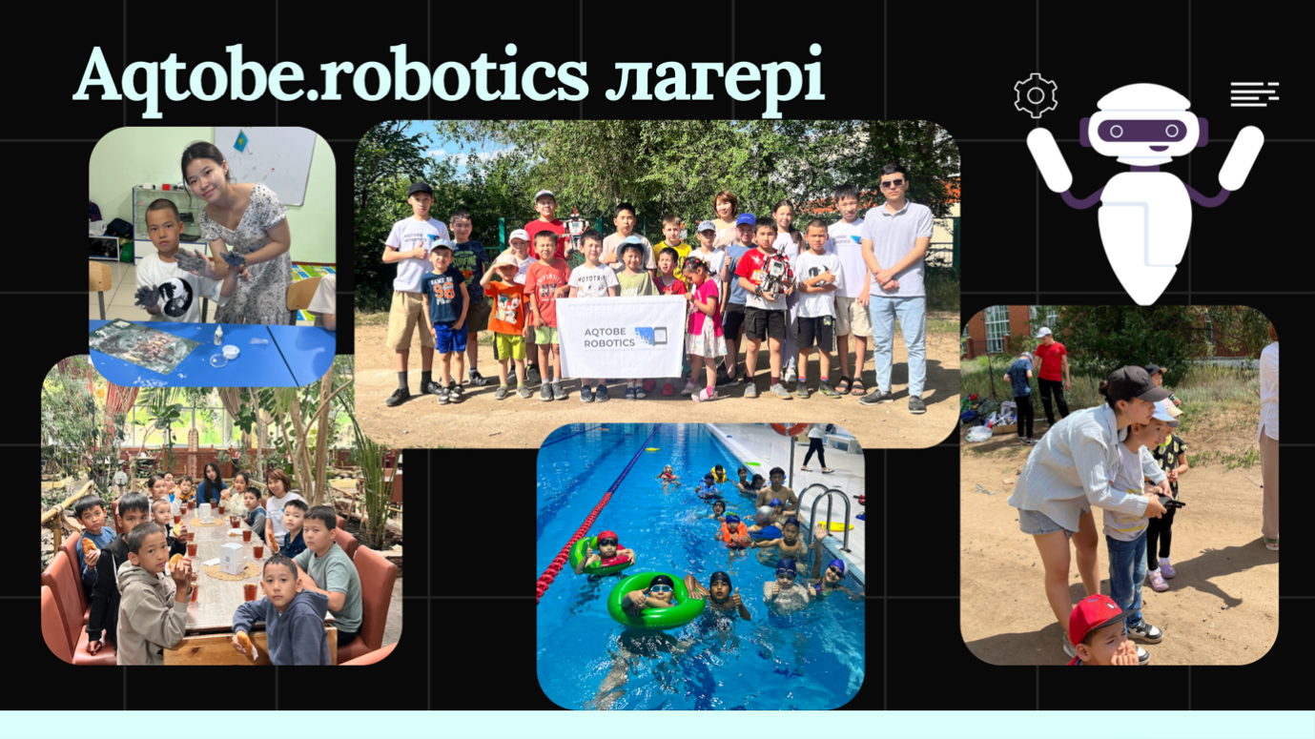
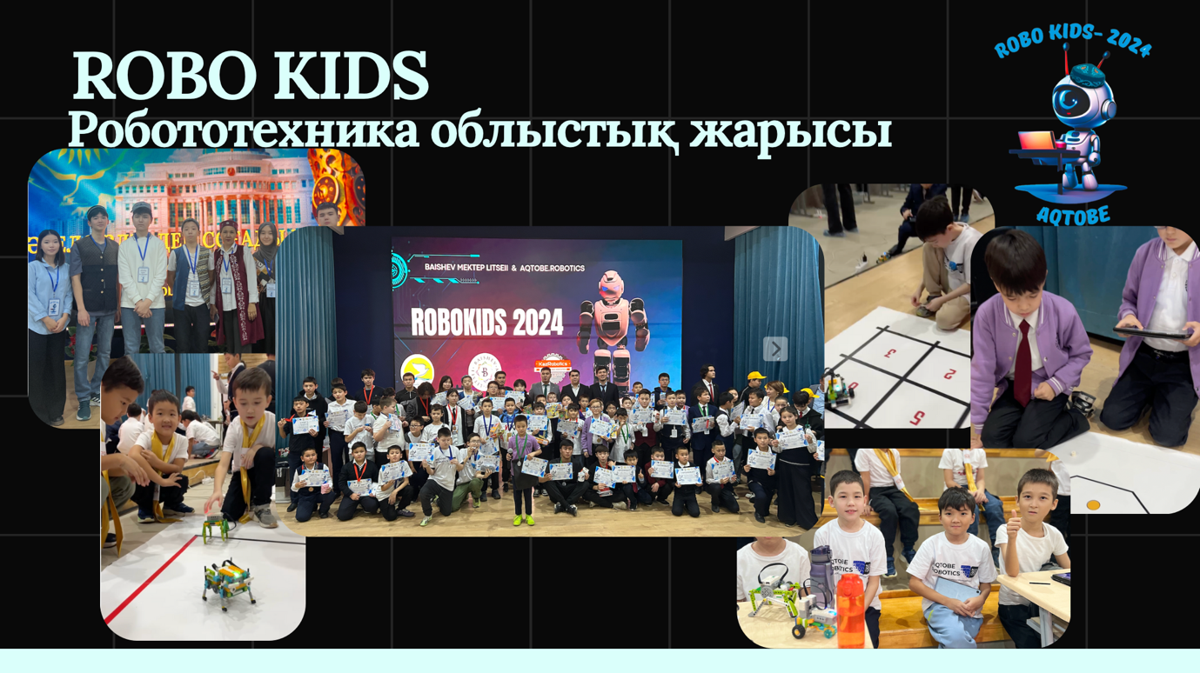

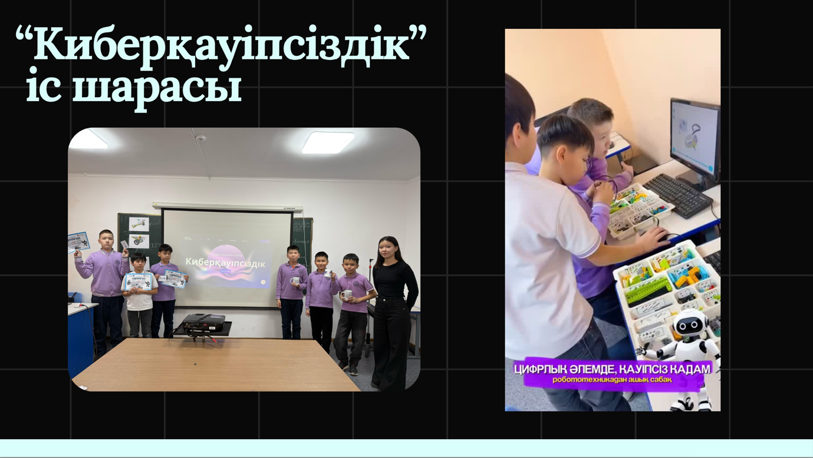
Киберқауіпсіздік балалар үшін – бұл интернеттегі қауіп-қатерлерден қорғану дағдыларын дамытуға бағытталған шаралар жиынтығы. Балаларға жеке деректерді қорғау, күдікті сілтемелерге өтпеу, қауіпсіз парольдер жасау және бейтаныс адамдармен интернетте сөйлескенде сақ болу маңызды. Ата-аналар мен мұғалімдер балаларға фишинг, вирустар және интернет-буллинг туралы түсіндіруі керек. Қауіпсіздік үшін арнайы бағдарламалар мен ата-ана бақылау құралдарын қолдану ұсынылады.

«Баишев мектеп-лицейі» 2024-2025 оқу жылындағы біртұтас тәрбие бағдарламасы бойынша“Еңбегі адал - жас өрен” жобасының анықтамасы.
Жетекшісі: Кульниязова Л. Э
- Мақсаты:
«Еңбегі адал — жас өрен» жобасының мақсаты – оқушыларды еңбекке, адалдыққа және жауапкершілікке тәрбиелеу. Бұл жоба арқылы жас ұрпақтың еңбекқорлығын, адал еңбектің құндылығын түсіндіру және олардың еңбекке деген оң көзқарасын қалыптастыру көзделеді.
Еңбектің құндылығын түсіндіру
Адалдық пен әділдікке тәрбиелеу
Еңбекке ынталандыру
Қоғамдық жауапкершілікке баулу
Шығармашылық ойлау мен практикалық дағдыларды дамыту
- Ұйымдастырылған іс-шаралар:
“Күзгі асар” қайырымдылық жәрмеңкесі
“Мамандықтар марафоны” байқауы
- Қорытынды:
“Күзгі асар” қайырымдылық жәрмеңкесі
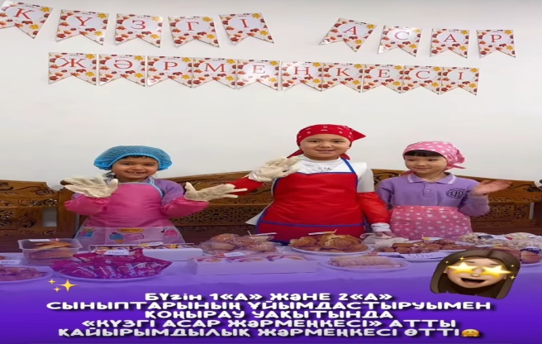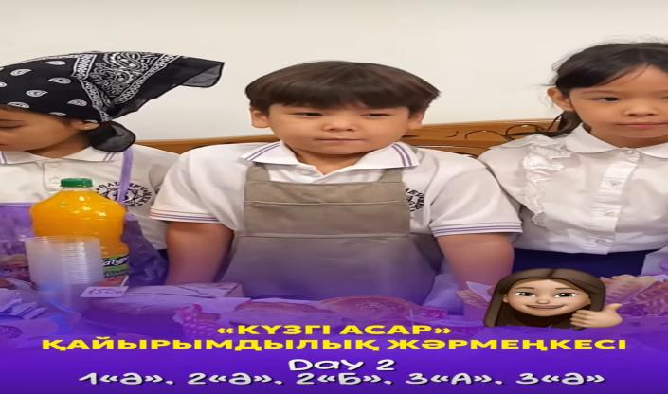
“Мамандықтар марафоны” байқауы
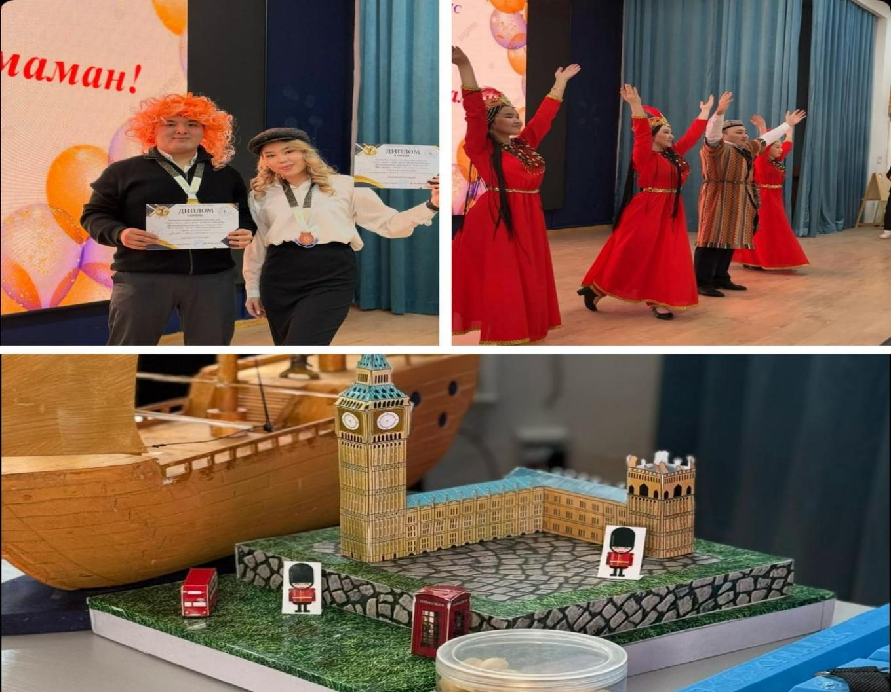
«Баишев мектеп-лицейі» 2024-2025 оқу жылындағы біртұтас тәрбие бағдарламасы бойынша “Шабыт” жобасының анықтамасы.
Жетекшісі: Бекешов Е. М
Мақсаты:
«Шабыт» жобасының мақсаты — шығармашылықпен айналысатын дарынды жастарды қолдау, олардың өнерін дамытуға жағдай жасау және мәдениет пен өнер саласындағы жаңа есімдерді анықтау. Бұл жоба арқылы жастарға өз таланты мен әлеуетін көрсетуге мүмкіндік беріледі, сонымен қатар тәжірибе алмасуға, кәсіби өсуге және қоғамға мәдени үлес қосуға жол ашылады.
Ұйымдастырылған іс-шаралар:
Айтыс
Күй күмбірі
Ұлттық мәдениет көрмесі
•Қорытынды:
Айтыс
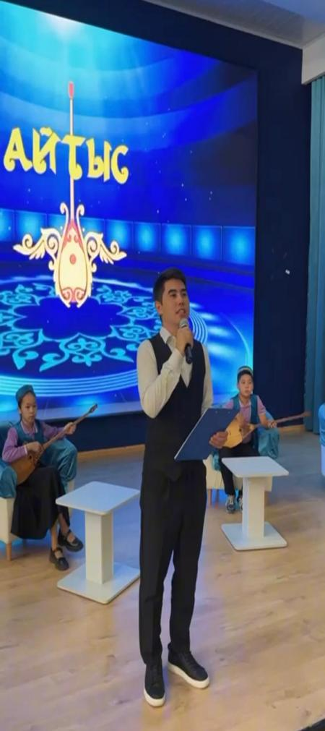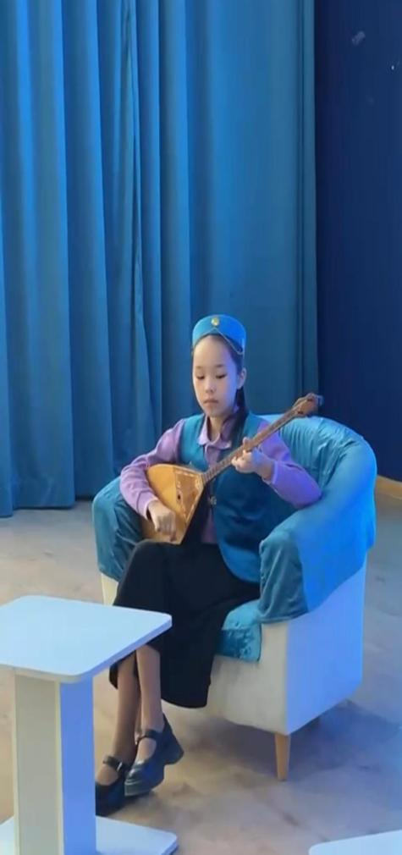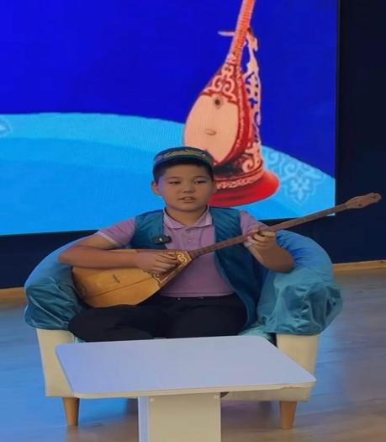

Сынып жетекшілердің сапалық құрамы
Жылдар | Сынып жетекшілер | Жоғары білімді | Арнаулы орта
2024-2025 оқу жылы | 11 | 10 | 1
Сынып жетекшілердің біліктілік санаты
Жылдар | Модератор | Сарапшы | Зерттеуші
2024-2025 | 2 | 0 | 1

2024-2025 оқу жылына арналған күнтізбелік тақырыптық жоспары негізінде
1 сынып
№ сабақ | Дүниетану пәнінен сабақ тақырыбы | ӨҚН тақырыбы | сағат
1 | Маған мектепте оқыған ұнайды ӨҚН №1 | Қауіпсіздік | 1
2 | Мектепке баратын жол  ӨҚН №2 | Көше кездейсоқ жағдайларға толы | 2
3 | Ауа райы дегеніміз не? ӨҚН №3 | Судағы қауіпсіздік | 1
4 | Адамдар саяхатқа не үшін шығады? ӨҚН №4 | Ғимараттағы қауіпсіздік | 1
5 | Уйде қандай қауіп-қатерлер орын алуы мүмкін? ӨҚН №5 | Практикалық сабақ | 1
2 сынып
№ сабақ | Дүниетану пәнінен сабақ тақырыбы | ӨҚН тақырыбы | сағат
1 | Мен және қоғам ӨҚН №1 | Қауіпсіздік | 1
2 | Менің құқығым және міндетім ӨҚН №2 | От адамның досы жіне жауы | 1
3 | Қазақстан -менің Отаным  ӨҚН №3 | Табиғат | 1
4 | Қауіпсіздік ережелері ӨҚН №4 | Су қоймасы | 1
5 | Өткен өміріміздің білеміз  ӨҚН №5 | Оқушылар тәртібінің көшедегі және жолдағы негізгі ережесі | 1
6 | Менің көшем ӨҚН №6 | Практикалық қауіпсіздік сабағы | 1
3 сынып
№ сабақ | Дүниетану пәнінен сабақ тақырыбы | ӨҚН тақырыбы | сағат
1 | Ауа райы адамдарға қалай әсер етеді ӨҚН №1 | Төтенше жағдай – бұл не ? | 1
2 | Спорт денсаулық кепілі!  ӨҚН №2 | Тұрмыстық жарақатты болдырмау жолдарын ескерту | 1
3 | Мен жергілікті жердің планын жасаймын. ӨҚН №3 . | Оқушылар тәртібінің көшедегі және жолдағы ережесі. | 1
4 | Менің қауіпсіздігім  ӨҚН №4 | Оқушылар тәртібінің көшедегі және жолдағы ережесі | 1
5 | Табиғат және менің қауіпсіздігім. ӨҚН №5 | Өмір қауіпсіздігі туралы практикалық сабақ | 1
6 | Отбасының берекесі бәрінен де қымбат. Мен және қоғам.  ӨҚН №6 | Өмір қауіпсіздігі туралы практикалық сабақ | 1
4 сынып
№ | Дүниетану пәнінен сабақ тақырыбы | ӨҚН тақырыбы | сағат
1 | Менің өлкемнің өнеркәсібі мен ауылшаруашылығы ӨҚН №1 | Тұрмыстық жарақатты болдырмау жолдарын ескерту | 1
2 | Мектептегі өзін-өзі басқару.  ӨҚН №2 | Судағы қауіпсіздік | 1
3 | Әр алуан тапсырмалар  ӨҚН №3 | Жаяу жүргіншінің қауіпсіздігі | 1
4 | Қазақстанда ғылымның дамуы Ғалым Қаныш Сәтпаев  ӨҚН №4 | Сіз жолда жүру ережесін білесіз бе | 1
5 | Сен тұратын аймақта қандай катаклизмдер болуы мүмкін? ӨҚН №5 ,6 | Практикалық жұмыс | 2
6 | Жасанды ортадағы қауіп- қатер  ӨҚН №7,8 | Жасанды ортадағы қауіп- қатер | 2
7 | Менің өлкемнің ауылшаруашылығы ӨҚН №9,10 | Кіші мектеп жасындағы балалардағы сынықтың негізгі түрлері және алғашқы медициналық көмек | 2

5 сынып

№ | Дене шынықтыру пәнінен сабақ тақырыбы | ӨҚН тақырыбы | сағат саны
1 | ӨҚН №1 | Қала қауіп көзі ретінде | 1
2 | ӨҚН №2 | Апатты жағдайдағы тұрғын үйдегі төтенше жағдай | 1
3 | ӨҚН №3 | Көліктегі төтенше | 1
4 | ӨҚН №4 | Кримагенттік төтенше жағдай | 1
5 | ӨҚН №5 | Табиғаттағы төтенше жағдай | 1
6 | ӨҚН №6 | Климаторографиялық жағдайдағы ауысым | 1
7 | ӨҚН №7,8 | Күйіп қалғанда және қан кеткенде алғашқы медициалық көмек көрсету ережелері. | 2
8 | ӨҚН №9,10 | Табиғат жағдайынан туындаған қиындықтарда алғашқы медициалық көмек көрсету ережелері. | 2
9 | ӨҚН №11,12 | жарақат алғанда алғашқы медициалық көмек көрсету ережелері. | 2
10 | ӨҚН №13 | Әсері мықты улы заттардан уланғанда көрсетілетін алғашқы медициалық көмек көрсету ережелері. | 1
11. | ӨҚН №14,15 | Денсаулық және салауатты өмір салты туралы жалпы түсінік. | 2

6 сынып

№ | Дене шынықтыру пәнінен сабақ тақырыбы | ӨҚН тақырыбы | сағат саны
1 | ӨҚН №1 | Адамнық табиғатта өз бетінше өмір сүруі. | 1
2 | ӨҚН №2 | Медициналық көмек көрсету жолдары. | 1
3 | ӨҚН №3,4 | Жер сілкінісі | 2
4 | ӨҚН №5 | Жердәң опырылуы мен сел.Көшкіннің орын алуы. | 1
5 | ӨҚН №6 | Дауыл ,боран | 1
6 | ӨҚН №7 | Әсері мықты улы заттардан уланғанда көрсетілетін алғашқы медициалық көмек көрсету ережелері. | 1
7 | ӨҚН №8 | Әр түрлі жарақат алғанда алғашқы медициалық көмек көрсету ережелері. | 1
8 | ӨҚН №9,10 | Жаппай жарақат алғанда алғашқы медициалық көмек көрсету ережелері. | 2
9 | ӨҚН №11,12,13 | Жарамен жарақат алу және басқада келеңсіз жағдайларда алғашқы медициалық көмек көрсету ережелері. | 3
10 | ӨҚН №14,15 | Денсаулық және салауатты өмір салты туралы жалпы түсінік. | 2

«Өмір қауіпсіздігінің негіздері» оқу курсы мемлекеттік жалпыға міндетті стандарт (МЖМБС) талаптарына сәйкес.
«Жолда жүру ережелері» міндетті оқу курсын іске асыру.
2024-2025 оқу жылдарында 1-4-сыныптарға арналған «Жолда жүру ережелері» оқу пәнінің үлгілік күнтізбелік-тақырыптық жоспарына сәйкес сабақтар сынып сағаттарының тақырыбымен қосылып жазылған.
«Жолда жүру ережелері» оқу пәнінің үлгілік күнтізбелік- тақырыптық жоспарлары
Сыныбы:3 «А» класс Хайруллина Д.А. 3 «Ә» класс Сағынтай С.Е.

1. | қыркүйек | Отбасы –бақыт мекені | Балалардың көшеде, жолда жүру ережелері | 1
2. | қазан | Әдептілік тәрбие бастауы | Қай жерлерден жолдан өтуге болады? | 1
3 | желтоқсан | Қысқы топ серуен | Жол жүру белгілері және таңбалары | 1
4 | наурыз | Ана –өмір шуағы | Жарақаттанғанда көрсетілген алғашқы медициналық көмек | 1
5 | сәуір | Ғарышқа саяхат | Сен велсипедші | 1
6 | мамыр | Тиімді әрі пайдалы –тамақтану негізі | Қорытынды сабақ | 1

Оқу жылы: 2024-2025 оқу жылы
Сыныбы:4 « А» класс Хасенова Ф.Қ. 4 « Ә» класс Сағынтаева К.С.

№ | Күндері | Тәрбие сағаты тақырыптары | ЖЖЕ тақырыптары | Сағат саны
1. | қыркүйек | Отбасы –бақыт мекені | Жол жүру ережелерін білеміз бе? | 1
2. | қазан | Әдептілік тәрбие бастауы | Білім алушылардың топпен және қатармен жұру ережелері | 1
3 | желтоқсан | Қысқы топ серуен | Жол жағдайларын макетті пішінде талдау. Арнайы авто алаңда өткізілетін тәжірибелік сабақтар | 1
4 | наурыз | Ана –өмір шуағы | Темір жол өтпелері | 1
5 | сәуір | Ғарышқа саяхат | Жарақаттар кезіндегі алғашқы медициналық көмек көрсету біліктілігін арттыру | 1
6 | мамыр | Тиімді әрі пайдалы –тамақтану негізі | Қорытынды сабақ | 1

Бастауыш, негізгі орта және жалпы орта білім алушылардың оқу жүктемесінің ең жоғары көлеміне өлшемшарттар:
1) білім алушылардың апталық оқу жүктемесінің ең жоғары көлемінің сәйкестігі және сақталуы;
Зерделеу барысында:
1 сыныптарда 18,5 сағат
2 сыныптарда 22 сағат
3 сыныптарда 26 сағат
4 сыныптарда 26 сағат
5 сыныптарда 33,5 сағат
6 сыныптарда 33,5 сағат сақталып,сабақ кестесі жасалған.

білім алушылардың инвариантты және вариативті компонентін (арнайы білім беру ұйымы үшін түзету компоненті) құрайтын оқу жүктемесінің жалпы көлемінің, сондай-ақ ҮОЖ-мен белгіленген сыныптар бойынша апталық және жылдық оқу жүктемесінің сәйкестігі және сақталуы;
Қазақстан Республикасы Оқу-ағарту министрінің 2022 жылғы 3 тамыздағы № 348 бұйрығымен (ҚР Оқу-ағарту министрінің 23.09.2022 №406) енгізілген өзгертулер «Мектепке дейінгі тәрбие мен оқытудың, бастауыш, негізгі орта, жалпы орта, техникалық және кәсіптік, орта білімнен кейінгі білім берудің мемлекеттік жалпыға міндетті стандарттары» негізінде инвариантты және вариативті компоненттерді қамтитын білім алушылардың оқу жүктемесінің жалпы көлемі сақталған, сондай-ақ сыныптар бойынша апталық және жылдық оқу жүктемесі оқу жұмыс жоспарларында сәйкестігі анықталды.
2024-2025 оқу жылы.
Қазақстан Республикасы Оқу-ағарту министрінің 2022 жылғы 3 тамыздағы № 348 бұйрығымен «Мектепке дейінгі тәрбие мен оқытудың, бастауыш, негізгі орта, жалпы орта, техникалық және кәсіптік, орта білімнен кейінгі білім берудің мемлекеттік жалпыға міндетті стандарттары» негізінде инвариантты және вариативті компоненттерді қамтитын білім алушылардың оқу жүктемесінің жалпы көлемі сақталған, сондай-ақ сыныптар бойынша апталық және жылдық оқу жүктемесі оқу жұмыс жоспарларында сәйкестігі анықталды.
1-4 сыныптар үшін ҚР БҒМ 2012 жылғы 8 қарашадағы №500 бұйрығына (ҚР Оқу –ағарту министрінің 08.02.2024 ж.№27 бұйрығымен өзгертулер енгізілген ) 11-қосымша,5-6 сыныптар үшін (ҚР Оқу –ағарту министрінің 26.10.2023 ж.№323 бұйрығымен өзгертулер енгізілген) 19- қосымшаға сәйкес жасалған.

1-кластарда – апталық 39 сағат, жылдық 1287 сағат,
2-класта – апталық 72 сағат, жылдық 2448 сағат,
3-сыныпта – апталық 52 сағат, жылдық 1768 сағат,
4-сыныпта – апталық 52 сағат, жылдық 1768 сағат
5-сыныптарда-апталық 33,5 сағат,жылдық 1139 сағат
6 сыныптарда-апталық 33,5 сағат,жылдық 1139 сағат оқу жүктемелері үлгілік оқу жоспарына сәйкес келеді.
Вариативті компонент есебінен берілген сағаттар саны:
1 сыныпта - апталық 4 сағат, жылдық – 136 сағат,
2 сыныпта апталық 9 сағат, жылдық – 306 сағат,
3 сыныпта апталық 4 сағат, жылдық – 136 сағат,
4 сыныпта апталық 4 сағат, жылдық – 136 сағатты құрайды
5 сыныпта апталық -6,5 сағат,жылдық-221 сағат,
6 сыныпта апталық -6,5 сағат,жылдық-221 сағатты құрайды

Вариативтік компонентті анықтауда білім беру ұйымы қызметінің ерекшеліктері мен бағыты балалардың қызығушылықтары, және т. б. ескерілген. Вариативті компонент бойынша оқу бағдарламалары жасалып бекітілген. Сыныптар бойынша апталық және жылдық оқу жүктемесінің инвариантты және вариативті компонент бойынша жалпы көлемі үлгілік оқу жоспарына сәйкес келеді, оқу жүктемесінің ең жоғары шекті көлеміне қойылатын талаптар сақталған.
Сонымен қатар оқушылардың бос уақытын тиімді пайдалану мақсатында білңм алушылардың қызығушылығына сәйкес 2 ауысымда шахмат,футбол секциялары,домбыра ,интелектум,роботехника,ағылшын,хореография үйірмелері өткізіледі.Оған мектебіміздің ақылы оқитын оқушылары қамтылған.Қалған оқушылар қала төңірегіндегі түрлі дайындық курстары мен үйірмелерге қатысады.

сыныптарды, оның ішінде инклюзивті білім беру шеңберінде ерекше білім берілуіне қажеттілігі бар білім алушылардың ерекшеліктерін ескере отырып, топтарға бөлуге қойылатын талаптарды сақтау. 2024-2025 оқу жылы бойынша сыныптарды топқа бөліп оқытудың талаптарының сақталу жағдайын электрондық «Bilim class » журналы арқылы зерделенді. Қазақстан Республикасы Оқу-ағарту министрінің 2022 жылдың 31 тамыздағы №385 бұйрығымен бекітілген «Орта білім беру (бастауыш, негізгі орта және жалпы орта) ұйымдары қызметінiң үлгілік қағидаларының» 2-қосымшасының 4-тарау. Оқытуды ұйымдастыру жағдайы бойынша білім беру ұйымдары қызметінің үлгілік қағидалары 4-тарауы 1 параграфына сәйкес «Баишев мектеп-лицей» топтарға бөліп оқыту жүргізілмеген.Себебі жеке мектеп болғандықтан бала саны шектеулі 15,16 оқушыдан.
Оқу мерзіміне өлшемшарттар
тиісті деңгейдегі жалпы білім беретін оқу бағдарламаларын игеру мерзімдеріне қойылатын талаптарды сақтау;
2024-2025 оқу жылдарында оқушыларды қабылдау, ауыстыру, шығару мектеп директорының бұйрығымен жүзеге асырылған. Педагогикалық кеңесте қаралған. Мектеп директорының бұйрығымен оқу жылының басында, яғни қыркүйек айында 1- класқа қабылдау, оқу жылының аяғында 4 класс оқушыларының құжаттары беріліп, мектеп есебінен шығарылып отырған.
Қазақстан Республикасы Оқу-ағарту министрінің 2022 жылғы 31 тамыздағы № 385 бұйрығымен бекітілген “Мектепке дейінгі, бастауыш, негізгі орта, жалпы орта, техникалық және кәсіптік, орта білімнен кейінгі білім беру, мамандандырылған, арнаулы білім, жетім балалар мен ата-анасының қамқорлығынсыз қалған балаларға арналған білім беру ұйымдарында, балаларға және ересектерге қосымша білім беру ұйымдарынының үлгілік қағидалары” негізінде оқушылар басқа білім ұйымдарынан қабылдау, ауысуына байланысты мектеп есебінен мектеп директорының бұйрығы негізінде шығарылып отырған. Білім беру ұйымынан шыққан барлық оқушының басқа білім беру ұйымына келуі туралы есептен шығару талондары жинақталған.
Мектептен құқыққа қарсы әрекет жасағаны үшін шығарылған оқушы болмаған, оқушылар басқа білім ұйымдарына ауысуына, бастауыш буынды бітіруіне байланысты оқушы құрамынан мектеп директорының бұйрығы негізінде шығарылып отырған.
Сыныптар бойынша оқу жылының ұзақтығына және күнтізбелік жылдағы демалыс уақытының ұзақтығына қойылатын талаптарды сақтау.

2024-2025 оқу жылы.
Қазақстан Республикасы Оқу-ағарту министрінің 2024 жылғы 10 шілдедегі №174 бұрығы, Ақтөбе облысы білім басқармасының 2024 жылғы 8 тамыздағы №386 бұйрығы, Ақтөбе қаласы білім бөлімінің 2024 жылғы 19 тамыздағы бұйрығын басшылыққа ала отырып каникул кезеңдері төмендегідей белгіленген:
Оқу жылының ұзақтығы : 1 сыныптарда 33 оқу аптасы; 2-11 сыныптарда 34 оқу аптасы;
1 тоқсан – 8 оқу аптасы,күзгі демалыс-күнтізбелік 7 күн
/2024 жылғы 28 қазаннан бастап 3 қарашаны қоса алғанда/;
2 тоқсан -8 оқу аптасы,қысқы демалыс-күнтізбелік 10күн
/2024 жылғы 30желтоқсаннан бастап 2025 жылғы 8 қаңтарды қоса алғанда/;
3 тоқсан -10 оқу аптасы,көктемгі демалыс –күнтізбелік 11 күн
/ 2025 жылғы 21-31 наурызды қоса алғанда /;
1 сыныптарда қосымша демалыс –күнтізбелік 7 күн
/2025 жылғы 10-16 ақпанды қоса алғанда
4-тоқсан -8 оқу аптасы
5.Оқу-материалдық активтер
Оқыту нәтижелеріне бағдарлана отырып, білім беру мазмұнына өлшемшарттар:
- Бастауыш, негізгі орта және жалпы орта білім беретін ұйымдардың білім беру қызметіне қойылатын біліктілік талаптарын және оларға сәйкестікті растайтын құжаттар тізбесін сақтау. Ғимарат туралы мәлімет (ғимарат типі, салынған жыл, жобалық қуаты, күрделі және ағымдағы жөндеу жұмыстарға қажеттілік және т.б.).
Мектепте мұғалімнің жұмыс аймағы (оқушылардың оқу үстелдерін орналастыру), оқу-көрнекі құралдарды орналастыруға арналған шкафтар бар. Оқу орындары үй-жайдың мақсатына қарай су, электр энергиясы, кәріз жүйелерімен жабдықталған.
4. Техникалық төлқұжат бойынша үй - жайлар, оқу бөлмелер саны-11.
Бастауыш оқу кабинеті -7
5.Интерактивті тақта-7; проектор-5; экраны-5; шаңғы-10; доптар (, волейбол ,футбол)-13; канад-2,үстел теннисі-1,матрас-15,биіктікке,ұзындыққа секіру құралдары
Қосалқы кабинеттер мамандар кабинеті: мұғалімдер кабинеті-1, спорт зал-1,медбике кабинеті,асхана,оқу ,тәрбие орынбасарларының кабинеті,ақпараттық технологиялар кабинеті
Мектепте оқу кабинеттерінің жабдықталу көрсеткіштері бойынша тұтас білім беру ұйымындағы педагогикалық ұжым жұмысының келешегі мен негізгі бағыттары анықталды. Кабинеттерде құрал жабдықтар, шкафтар, стендтер, компьютер, принтер және т.б. құралдар сабақ өткізу кезінде интерактивті тақтамен жабдықталған. Сыныпта орнатылған компьютерлер интернет желісімен жалғанған.

2024-2025 оқу жылындағы жағдай бойынша бастауыш сыныптарға сабақ беретін – 12 мұғалім.
Оның ішінде , педагог -5, «педагог –модератор»-4, « педагог-сарапшы»-1, «педагог-зерттеуші»-2,бастауыш сыныптар бойынша білім беру ұйымдарын бағалау өлшемшарттары бойынша педагогтердің жалпы санынан үлесі – 25 % құрап отыр. Негізгі орта білім беру бөлімінде 5,6 сыныптарға сабақ беретін мұғалімдер саны-11 ,оның ішінде педагог -5, «педагог –модератор»-2, « педагог-сарапшы»-1, «педагог-зерттеуші»-3. Білім беру ұйымдарын бағалау өлшемшарттары бойынша педагогтердің жалпы санынан үлесі – 36,3% құрап отыр. Бұл бағалау өлшемшарты талабына сәйкес келеді деп бағаланды.

Білім беру қызметтерінің сапасын қамтамасыз ететін меншікті не шаруашылық жүргізу немесе жедел басқару немесе сенімгерлік басқару құқығына тиесілі материалдық активтердің болуы немесе қолданылу мерзімі кеміне 10 жыл материалдық активтерді жалға алу туралы мәліметтер (кабинеттер, лекциялық аудиориялар, практикамлық дәрістерге арналған үй-жайлар, зертханалар, нақты біліктіліктер, мамандықтар бойынша шеберханалар, акт және дене шынықтыру залдары, әлеуметтік-тұрмыстық және өзге мақсаттағы (өткізу пункттері, санитарлық тораптар (унитаз, жуынатын раковиналар) , білім беру ұйымының үй-жайларында және (немесе) іргелес аумақтарында бейне бақылаудың болуы, ерекше білім беру қажеттіліктері бар адамдар үшін жағдайлардың болуы, тұру үшін жағдайлардың болуы).
№ ҚР ДСМ-76 бұйрыққа сәйкес санитариялық тораптардың (унитаздар, қол жуғыштар) болуы. Мектеп типтік2021 жылы ашылған, 3 қабатты. Ауыз сумен қамтамасыз ету үшін 3 қабатқа кульерлер орнатылған. унитаз-14, 10-қол жуғыштар, 2 кіру жолдары бар екендігі анықталды.ЕББҚ адамдар үшін пандус,тактилді төсеніш орнатылған.
Білім алушыларға медициналық қызмет көрсету туралы мәліметтер
Алғашқы медициналық-санитариялық көмек ұйымы "Білім беру объектілеріне қойылатын санитариялық-эпидемиологиялық талаптар" санитариялық қағидаларын бекіту туралы" Қазақстан Республикасы Денсаулық сақтау министрінің 2021 жылғы 5 тамыздағы № ҚР ДСМ-76 бұйрығымен сәйкес Медициналық лицензия№22013869 Тағаева Гулжанат Мырзагалиевна 1983ж.04.маусым. Ақтөбе облысы денсаулық сақтау басқармасы ММШЖҚ «Кеңес одағының батыры М.Маметова атындағы Ақтөбе жоғары медициналық колледжін «медбике ісі »мамандығы бойынша бітірген. Мейірбикенің біліктілігін арттыру куәлігі №221-27.02.2021ж .
Медпунк 17,9 шаршы метр,ем-шара бөлмесі 9 шаршы метр
Медициналық қызмет көрсетудің болуы, оның ішінде медициналық пункттің болуы және медициналық қызметке берілген лицензия туралы мәліметтер (2023-2024 оқу жылы жағдай бойынша
Білім беру процесі жүргізілетін құрылыстың нақты мекен жайы | Медициналық қызметке берілген лицензия туралы мәлімет (нөмірі) | Ескертпе
Ақтөбе қаласы,ағ.Жұбановтар 302а | Лицензия №22013869.  25.07.2022ж

edu.kz аймақта үшінші деңгейдегі домендік атаудың болуы туралы мәліметтер;
Зерделеу барысында үшінші деңгейдегі домендік атауды «Тоғызбай Серік Сейдеханұлы «Ахмет Байтұрсынұлы атындағы «Талдау» ұлттық зерттеулер және білімді бағалау орталығы» акционерлік қоғамы» 2023 ж.10.10 №336 Домендік атауды тіркеу бойынша қызметтер көрсету шартымен edu.kz аймақтағы деректерге орналастырылған. Мектеп сайты: bs. edu.kz
Жеке пайдалануға арналған жабдықталған шкафтардың болуы туралы мәліметтер;
1-6 сынып оқушылары үшін киім ілуге арналған шкафтар мектеп дәлізінде орналастырылған, Мемлекеттік білім беру ұйымдары үшін № 32 және № 49 бұйрықтарға сәйкес Білім беру ұйымдарының үй-жайларында және (немесе) іргелес аумақтарында бейнебақылаудың болуы. Мектепте зерделеу кезінде бейнебақылаулар саны- 25,мектеп ішінде 2, мектеп сыртында -23
Ерекше білім беру қажеттіліктері бар адамдар үшін жағдайлардың болуы туралы мәліметтер; Ерекше білім беру қажеттіліктері бар адамдар үшін жағдайлар жасалған мектепте пандус,тактилді тақталармен жабдықталған.
Білім алушылар үшін тамақтану объектісінің болуы туралы мәліметтер.
Мектеп типтік 60 орынға арналған асхана бар. Асхана бірнеше бөлмеден тұрады. Білім алушылар үш мезгіл тамақтандырылады. Тамақтандыру объектісінің санитариялық қағидалар мен нормаларға сәйкестігі туралы санитариялық-эпидемиологиялық қорытындысының берілген уақыты 19.12.2022ж.
№Д.047Н7RZ18VWF00029031 Тамақтану қызметі бойынша қызметкерлер штаттық, тамақты тасымалдаушы жеке кәсіпркер «Өнім беруші» деп аталынатын ЖК «Аханова Дана» көрсетеді.
Санитариялық қағидалар мен нормаларға сәйкес тамақтандыру объектісінің
болуы туралы мәліметтер «Баишев мектеп-лицей»ЖШС
(2023-2024 оқу жылы жағдай бойынша)
Білім беру процесі  жүргізілетін  құрылыстың нақты  мекенжайы | Тамақтандыру объектісінің атауы (асхана, буфет, дәмхана) | Тамақтандыру объектісінің санитариялық қағидалар мен нормаларға сәйкестігі туралы санитариялық-эпидемиологиялық қорытындының болуы (күні және нөмірі) | Ескертпе (тамақтандыру объектісін жалға берген жағдайда жалға алушылар туралы мәліметтерді көрсету)
Ақтөбе қаласы ,Ағ.Жұбановтар көшесі 302а | Асхана  80,3 кв/м | санитариялық-эпидемиологиялық қорытынды  19.12.2022ж  №Д.047Н7RZ18VWF00029031 | ЖК «Аханова Дана Орынбаевна»  15.08.2024ж

6.Ақпараттық ресурстар және кітапханалық қор
«Баишев мектеп-лицей» ЖШС-ғы оқу жылы бойынша оқу және көркем әдебиет кітаптарымен қамтамасыз етеді. Оқу және көркем әдебиеттің кітапханалық қорының туралы мәліметтер (осы біліктілік талаптарына 12-қосымшаға сәйкес нысан бойынша толтырылды).Мектептің кітапхана қорындағы оқулықтар саны-2116,көркем әдебиет саны-24,оқу әдістемелерінің саны 47,барлығы 2147 /кітаптардың накладнойы қоса жалғанды./
Интернет желісіне қосылған компьютерлердің (шағын жинақты мектептерді қоспағанда) компьютерлік сыныптарының болуы туралы мәліметтер.
Зерделеу нәтижесі бойынша мектепте компьютермен ,оның 10-ПК, 5-ноутбукпен жабдықталған. Компьютер, ноутбуктер барлығы да жұмыс жасап тұрғаны анықталды. Мектеп бойынша 2- нүкте арқылы Wi Fi қабылдау-тарату қондырғысымен жабдықталған оқу ғимаратындағы барлық кабинеттен интернетке қосылу мүмкіндігі қарастырылған. Интернет жылдамдығы 300 Мб/с. «Сулейманов Д.У.» АО мен 2020ж.01.09. №5842 келісім шарт жасалған.
Білім алушылардың дайындық деңгейіне өлшемшарттар:
7.1. ЖП үлгілік оқу бағдарламаларына және бастауыш, негізгі орта және жалпы орта білім берудің мемлекеттік жалпыға міндетті стандарттарының талаптарына сәйкес тиісті білім берудің әрбір білім беру саласы (және оқу пәндері) бойынша білім алушылардың даярлық деңгейі (оқытудың күтілетін нәтижелері);
«Баишев мектеп-лицей» 2-6 класс оқушыларының дайындық деңгейі электрондық форматтағы «BilimClass» сынып журналы арқылы бақыланды.
Мектеп оқушыларының үлгеріміне ағымдық бақылау, қорытынды аттестаттауын ұйымдастыруда ҚР Білім және ғылым министрінің 2008 жылғы 18 наурыздағы № 125 бұйрығымен (өзгерістері мен толықтыруларымен) бекітілген «Бастауыш, негізгі орта, жалпы орта білімнің білім беретін оқу бағдарламаларын іске асыратын білім беру ұйымдарындағы білім алушылардың үлгеріміне ағымдық бақылаудың, оларды аралық және қорытынды аттестаттау жүргізудің үлгі қағидалары» негізінде жүргізілген.

Оқу жылдары | Оқушы  саны | Үздік |  | жақсы |  | Қанағаттанар  -лық |  | Білім сапасы % | Үлгерім  %
Оқу жылдары | Оқушы  саны | барлығы | % | барлығы | % | барлығы | % | Білім сапасы % | Үлгерім  %
2024-2025 | 128 | 38 | 30 | 35 | 27 | 63 | 49 | 74 | 100%

2024-2025 оқу жылындағы сыныптар бойынша әр тоқсандағы білім сапасының көрсеткіші төмендегідей:
Сыныптар | 1 тоқсан | 2 тоқсан | 3 тоқсан | 4 тоқсан | Жылдық көрсеткіш
2 сынып | 76 | 83 | 75 | 78 | 83
3 сынып | 60 | 74 | 61 | 65 | 70
4 сынып | 63 | 81 | 73 | 67 | 73
5 сынып | 33 | 79 | 46 | 42 | 50
6 сынып | 67 | 77 | 76 | 75 | 83
Барлығы: | 63 | 78 | 68 | 68 | 74
Жекелеген пәндер бойынша білім сапасы.
«Баишев мектеп –лицейінің математика пәнінен білім сапасыының көрсеткіші
№ | оқушылар саны | «2» | «3» | «4» | «5» | %
 | 98 |  | 24 | 33 | 41 | 76
Қазақ тілі
№ | оқушылар саны | «2» | «3» | «4» | «5» | %
 | 98 |  | 30 | 34 | 34 | 69
Әдебиеттік оқу
№ | оқушылар саны | «2» | «3» | «4» | «5» | %
 | 98 |  | 18 | 38 | 42 | 82
Орыс тілі
№ | оқушылар саны | «2» | «3» | «4» | «5» | %
 | 98 |  | 20 | 32 | 46 | 80
Ағылшын тілі
№ | оқушылар саны | «2» | «3» | «4» | «5» | %
 | 62 |  | 12 | 22 | 28 | 81
Жаратылыстану
№ | оқушылар саны | «2» | «3» | «4» | «5» | %
 | 98 |  | 18 | 31 | 42 | 74
Дүниетану
№ | оқушылар саны | «2» | «3» | «4» | «5» | %
 | 74 |  | 12 | 22 | 40 | 84
Қазақстан тарихы
№ | оқушылар саны | «2» | «3» | «4» | «5» | %
 | 24 |  | 1 | 16 | 7 | 96
Дүние жүзі тарихы
№ | оқушылар саны | «2» | «3» | «4» | «5» | %
 | 24 |  |  | 17 | 7 | 100
Информатика
№ | оқушылар саны | «2» | «3» | «4» | «5» | %
 | 24 |  |  | 14 | 10 | 100

7.2.білім алушылардың білімін бағалау өлшемшарттарына сәйкес білім алушылардың оқу жетістіктерін бағалауды жүзеге асыру және формативті және жиынтық бағалау талаптарын сақтау
2024-2024 оқу жылдарында формативтік және жиынтық бағалау толық жүргізілген. 2024-2025 оқу жылында «BilimClass» электронды журналдарында БЖБ,ТЖБ кестелері бойынша балдары қойылған. Бекітілген кесте бойынша бөлім, тоқсандық бойынша жиынтық бағалау алынып, барлық класта нақты сақталған. Қазақстан Республикасы Білім және ғылым министрінің 2008 жылғы 18 наурыздағы № 125 бұйрығы (өзгерістері мен толықтыруларымен) «Орта, техникалық және кәсіптік, орта білімнен кейінгі білім беру ұйымдары үшін білім алушылардың үлгеріміне ағымдағы бақылауды, оларды аралық және қорытынды аттестаттауды өткізудің үлгілік қағидаларын бекіту туралы» басшылыққа алынған.
1-класс бағаланбайды. ТЖБ алу кестесі тоқсан сайын жасақталған, мектеп директорымен бекітілген. Тексеру кезінде бөлім, тоқсандық бойынша жиынтық бағалау алынып, тексеріліп, электронды журналға балдары қойылған. Бағалау критерийі мен бөлім бойынша жиынтық бағалаудың нәтижесіне қатысты ата-аналарға ақпарат ұсынуға арналған рубрикалармен ата-аналардың танысқандығы жөнінде қолдары қойылған, модерация хаттамалары жинақ папкаларында жасақталған. Мұғалімдердің БЖБ, ТЖБ өткізу кестелері құрылып,бірлестік отырыстарында талданған, бекітілген. ТЖБ кестесі шығарылған. ТЖБ алу графигі тоқсан сайын жасақталған, мектеп директорымен бекітілген. Жиынтық бағалау жүргізу қорытындылары бойынша талдау туралы мәліметтер жинақталған. Аталған оқу жылдарында формативтік және жиынтық бағалау толық жүргізілген. Жиынтық бағалау қорытындысы бойынша аттестаттаудан өтпеген білім алушы тіркелмеген. Білім алушылардың оқу жетістіктерін бағалау өлшемшарттарға сәйкес жүргізілген. Оқу пәндері бойынша қалыптастырушы және жиынтық бағалау талаптары сақталған.
7.3.ерекше білім берілуіне қажеттіліктері бар білім алушыларды бастауыш, негізгі орта және жалпы орта білім берудың мемлекеттік жалпыға міндетті стандарттарының талаптарына сәйкес оқыту кезінде инклюзивті білім беру талаптарын орындау (дамудың бұзылуын және әлеуметтік бейімделуді түзету);
Ерекше білім берілуіне қажеттіліктері бар білім алушы жоқ.

7.4. 4,9-сынып оқушыларының тиісті білім беру деңгейінің мемлекеттік жалпы білім беру стандартының талаптарында көзделген білім берудің күтілетін нәтижелерін және білім беретін оқу бағдарламаларын игерудің жетістіктерін айқындау бойынша оқыту нәтижелерін бағалау.

9. Кемшіліктер мен ескертулер, оларды шешу жолдары
Өзін-өзі бағалау жұмысы қорытындыланып, педагогикалық кеңесте мектеп директорының анықтамасы бойынша талдау жүргізді жəне төмендегідей ескертулер жасалып шешу жолдары айтылды:
1.2024-2025 оқу жылдарында «Баишев мектеп-лицей» ЖШС педагогикалық құрамы Білім беру ұйымдарын бағалау өлшемшарттарының талаптарына сәйкес келеді .
2.Сабақта сапалы білім беру мақсатында цифрлық ресурстарды және инновациялық технологияны қолдану.Озық технологияларды қолдану үшін зерттеу алаңын құру.
3.Педагогтардың кəсіби конкурстарға белсене қатысуын, пəн мұғалімдері мен оқушылардың спорттық сайыстар , пәндік олимпиадаларға ,жарыстарға қатысу белсенділігін арттыру;
Ұсыныс:
- «Баишев мектеп-лицей» ЖШС педагогикалық құрамы сапасын арттыру. «Ұстаз»платформасына тіркелу арқылы қамтамасыз ету.
- Педагогтардың цифрлық құзіреттілігін,кәсіби құзіреттілігін арттыру курстарына жоспар бойынша мұғалімдерді жіберуді жалғастыру.
- Педагогтар өзін-өзі дамыту жоспарын жасау, шебер кластармен семинарларға қатысу.
ҚОРЫТЫНДЫ: «Ақтөбе облысының білім басқармасының Ақтөбе қалалық білім бөлімі» ММ «Баишев мектеп-лицей» ЖШС білім беру қызметі мемлекеттік жалпыға міндетті білім беру стандарттарының талаптарына сәйкес келеді.

Комиссия мүшелері:
1. Комиссия төрағасы Ж.М. Ағысбай
2. Комиссия мүшесі А.З.Шерипова
3. Комиссия мүшесі А.С. Мендакулова
4. Комиссия мүшесі Б.Б.Мухамеджанова
5. Комиссия мүшесі А.Д.Қожа

